

INDICE

I. INTRODUCCIÓN 10
II. DESCRIPCION DEL PROYECTO 11
2.1.- Presentación del Proyecto 11
2.1.1.- Nombre del proyecto 11
2.1.2.- Objetivos y naturaleza 11
2.1.3.- Datos personales promotor y representante legal del proyecto 11
2.1.4.- Antecedentes, justificación e importancia 12
2.1.5.- Ubicación del proyecto 13
2.1.6.- Localización geográfica en mapa topográfico esc. 1: 50,000 17
2.1.7.- Mapa catastral del proyecto con parcelas colindantes 18
2.2.- Organigrama general propuesto de la empresa 20
2.3.- Descripción de las instalaciones del proyecto 21
2.3.1.- Generalidades 21
2.3.2.- Descripción de la instalación 21
2.3.3.- Fotografías que muestran las condiciones de las instalaciones 23
2.4.- Descripción de las actividades y componentes de la instalación en las diferentes etapas del proyecto Caribbean Glass Industry 33
2.4.1.- Descripción de cada uno de los componentes y actividades del proyecto en la etapa de rehabilitación y construcción 33
2.4.2.- Descripción de cada uno de los componentes y actividades del proyecto en la etapa de operación 37
2.4.3.- Descripción de equipos, materiales y sustancias a utilizar en la etapa de operación de Caribbean Glass Industry 47
2.4.4.- Cantidad de empleos que generará el proyecto en las etapas de construcción y operación 48
2.4.5.- Costo de inversión total de la obra y cronograma de ejecución 53
2.4.6.- Consumo de los servicios básicos del proyecto 54
III. CONDICIONES DE SEGURIDAD, PROTECCION DE LA INFRAESTRUCTURA Y EL PERSONAL DE CONSTRUCCION Y OPERATIVO 64
3.1.- Medidas de seguridad e higiene durante las diferentes fases del proyecto 64
3.1.1.- Medidas de seguridad en la etapa de rehabilitación y reacondicionamiento 64
3.1.2 Medidas de seguridad en la etapa de operación del proyecto 68
IV. DESCRIPCION AMBIENTAL 73
4.1.- Mapa de colindancias del proyecto 73
4.2.- Mapa de zonas vulnerables e infraestructuras de importancia 73
4.3.- Aspectos ambientales de la zona de emplazamiento del proyecto 75
4.3.1.- Clima 75
4.3.2.- Geología 76
4.3.3.- Geomorfología 76
4.3.4.- Suelos 76
4.3.5.- Recursos hídricos (área de influencia 5000 m) 77
4.3.6.- Hidrología 79
V. AUTORIZACIONES Y PERMISOS 79
5.1.- Contrato de arrendamiento del terreno 79
5.2.- Certificado del Ministerio de Industria y Comercio 79
V. PARTICIPACION E INFORMACION PÚBLICA 79
VI. ANALISIS DE RIESGOS 79
6.1.- Generalidades 79
6.2.- Metodología 80
6.3.- Identificación de factores de impacto o amenazas ante la ocurrencia de eventos naturales 81
6.3.1.- Amenaza sísmica 81
6.3.2.- Amenazas a deslizamientos 82
6.3.3.- Amenaza a fuegos forestales 85
6.3.4.- Amenaza a ciclones y tormentas tropicales 86
6.4.- Identificación de factores de impacto o amenazas antrópicas 86
6.4.1.- Derrames de combustibles y lubricantes 86
6.4.2.- Accidentes laborales 87
6.4.3.- Incendios 87
6.4.4.- Accidentes de tránsito 87
6.4.5.- Amenazas del efecto encadenado 87
6.5.- Identificación de los factores de vulnerabilidad 87
6.6.- Definición de posibles escenarios 96
6.7.- Codificación de posibles escenarios 97
6.8.- Calificación de la probabilidad relativa 100
6.8.1.- Probabilidad de los siniestros 100
6.9.- Definición y calificación de la gravedad potencial para cada factor de vulnerabilidad 104
6.9.1.- Impacto–Humano - Víctimas 105
6.9.2.- Impacto Operacional – seguridad/Salud 106
6.9.3.- Impacto am–iental - Daño ambiental 106
6.9.4.- Impacto ec–nómico - Pérdidas materiales 107
6.9.5.- Impacto instit–cional - Daño a la imagen de la empresa 107
6.10.- Calificación de la gravedad para cada factor de vulnerabilidad 108
6.11.- Valores posibles de riesgo e impacto 124
6.12.- Aceptabilidad de los riesgos 125
6.12.1.- Perfil de Riesgo Humano (empleados) 127
6.12.2.- Perfil de Riesgo Operacional (Seguridad-Salud) 128
6.12.3.- Perfil de Riesgo Ambiental (Daño Ambiental) 129
6.12.4.- Perfil de Riesgo Económico (Pérdidas Materiales) 130
6.12.5.- Perfil de Riesgo Institucional (Imagen de la Empresa) 131
6.13.- Patrones normales de distribución 131
6.13.1.- Distribución de los escenarios para el perfil de riesgo humano 132
6.13.2.- Distribución de los escenarios para el perfil de riesgo operacional 132
6.13.3.- Distribución de los escenarios para el perfil de riesgo ambiental 133
6.13.4.- Distribución de los escenarios para el perfil de riesgo económico 133
6.13.5.- Distribución de los escenarios para el perfil de riesgo institucional 134
6.14.- Patrón de distribución de riesgos 134
6.15.- Administración de los riesgos 136
6.16.- Perspectivas técnicas y económicas para controlar factores de riesgos 136
6.17.- Perspectivas técnicas y económicas por escenario 136
6.18.- Conformación de brigadas contingencias 147
6.18.1.- Brigada de Atención a Incendios 147
6.18.2.- Brigada de Primeros Auxilios Básicos 147
6.18.3.- Recomendaciones generales para planificar y ejecutar simulacros 148
6.18.4.- Ruta de evacuación 149
VII. PLAN DE MANEJO AMBIENTAL 149
7.1.- Determinación de impactos ambientales 149
7.1.1.- Identificación de Impactos 149
7.2.- Programa de manejo y adecuación ambiental (PMAA) 154
7.3.- Definición de políticas, objetivos y estrategias ambientales. 154
7.3.1.-Políticas Ambientales 154
7.3.2.- Objetivos 155
7.3.3.- Estrategias ambientales 155
7.4.- Programa para cada uno de los componentes ambientales cubiertos 156
7.5.- El Programa de Manejo y Adecuación Ambiental contempla dos (2) fases: 156
7.5.1.- Objetivo General 157
7.5.2.- Objetivos Específicos 157
7.6.- Impactos a controlar 157
7.6.1.- Fase de rehabilitación - reconstrucción 157
7.6.2.- Fase de operación 157
7.7.- Programas y subprogramas para controlar los impactos identificados 158
7.7.1.- Fase de Rehabilitación-Reconstrucción 158
7.7.2.- Fase de Operación 169
7.8.- Presupuesto general del PMAA 183
7.9.- Calendario de entrega de informes al Ministerio de Medio Ambiente 184
7.10.- Cronograma de ejecución de las actividades previstas 184
7.11.- Costo total para la realización del PMAA 184
BIBLIOGRAFÍA 185

ANEXOS

ANEXO 1.- Registro mercantil
ANEXO 2.- RNC de la empresa
ANEXO 3.- Poder legal representante
ANEXO 4.- Resolución No. 45-19-PI
ANEXO 5.- Contrato de renta de las instalaciones.
ANEXO 6.- Planos catastrales del proyecto
ANEXO 7.- Planos del proyecto
ANEXO 8.- Hoja de datos de seguridad (MSDS) de las sustancias o productos usados en la fabricación del vidrio.
ANEXO 9.- Permiso de encendido del horno.
ANEXO 10.- Descripción general de la planta de gas natural.
ANEXO 11.- Descripción de equipos y proceso de mantenimiento aplicado
ANEXO 12.- Taxonomía de los equipos
ANEXO 13.- Cronograma de ejecución del proyecto.
ANEXO 14.- Equipos de protección personal (EPP) por posición y área de trabajo.
ANEXO 15.- Informe participación e información pública.
ANEXO 16.- Ruta de evacuación
ANEXO 17.- Planes contingencias empresa y charlas
ANEXO 18.- Matrices de implementación del PMAA

INDICE DE FIGURAS

Figura 1 – Ubicación del proyecto en el mapa general de la República Dominicana 13
Figura 2 – Localización del proyecto a nivel nacional y en su entorno inmediato 13
Figura 3 – Mapa del polígono que define el proyecto en coordenadas UTM WSG84 19N. 14
Figura 4 – Localización del proyecto en mapa topográfico 1: 50,000 17
Figura 5 – Plano catastral a escala 1: 10,000 18
Error! Hyperlink reference not valid.19
Error! Hyperlink reference not valid.20
Figura 6 – Organigrama estructura producción empresa en etapa operación 20
Figura 7 – Organigrama estructura administrativa empresa en etapa operación 20
Error! Hyperlink reference not valid.21
Error! Hyperlink reference not valid.21
Error! Hyperlink reference not valid.21
Error! Hyperlink reference not valid.22
Error! Hyperlink reference not valid.23
Error! Hyperlink reference not valid.23
Error! Hyperlink reference not valid.23
Error! Hyperlink reference not valid.24
Error! Hyperlink reference not valid.24
Error! Hyperlink reference not valid.25
Error! Hyperlink reference not valid.25
Error! Hyperlink reference not valid.26
Error! Hyperlink reference not valid.27
Error! Hyperlink reference not valid.28
Error! Hyperlink reference not valid.29
Error! Hyperlink reference not valid.30
Error! Hyperlink reference not valid.30
Error! Hyperlink reference not valid.31
Error! Hyperlink reference not valid.31
Error! Hyperlink reference not valid.32
Error! Hyperlink reference not valid.33
Error! Hyperlink reference not valid.33
Error! Hyperlink reference not valid.33
Error! Hyperlink reference not valid.33
Error! Hyperlink reference not valid.33
Error! Hyperlink reference not valid.37
Error! Hyperlink reference not valid.38
Error! Hyperlink reference not valid.39
Error! Hyperlink reference not valid.41
Error! Hyperlink reference not valid.44
Error! Hyperlink reference not valid.45
Figura 8 – Diagrama de distribución de las instalaciones 46
Error! Hyperlink reference not valid.46
Error! Hyperlink reference not valid.47
Error! Hyperlink reference not valid.48
Error! Hyperlink reference not valid.48
Error! Hyperlink reference not valid.48
Error! Hyperlink reference not valid.52
Error! Hyperlink reference not valid.53
Error! Hyperlink reference not valid.53
Error! Hyperlink reference not valid.53
Error! Hyperlink reference not valid.54
Error! Hyperlink reference not valid.54
Error! Hyperlink reference not valid.59
Error! Hyperlink reference not valid.64
Error! Hyperlink reference not valid.64
Error! Hyperlink reference not valid.64
Error! Hyperlink reference not valid.68
Error! Hyperlink reference not valid.71
Error! Hyperlink reference not valid.71
Error! Hyperlink reference not valid.72
Error! Hyperlink reference not valid.72
Error! Hyperlink reference not valid.73
Error! Hyperlink reference not valid.73
Figura 9 – Mapa de colindancias Caribbean Glass Industry, escala 1cm: 30m 73
Error! Hyperlink reference not valid.73
Figura 10 – Mapa de áreas vulnerables Caribbean Glass Industry, escala 1cm: 50 m 74
Error! Hyperlink reference not valid.75
Error! Hyperlink reference not valid.75
Figura 11 – Mapa de vientos predominantes. Fuente: Departamento de Climatología, Oficina Nacional de Meteorología. 75
Error! Hyperlink reference not valid.76
Error! Hyperlink reference not valid.76
Error! Hyperlink reference not valid.76
Error! Hyperlink reference not valid.77
Figura 12 – Mapa cuencas y subcuencas hidrográficas 77
Figura 13 – Mapa Distribución de las Sub-Cuencas de la Cuencas Hidrográfica Ozama 78
Figura 14 – Mapa Zonas Inundaciones por los Ríos Ozama e Isabela de la Cuenca Hidrográfica Ozama 78
Error! Hyperlink reference not valid.79
Error! Hyperlink reference not valid.79
Error! Hyperlink reference not valid.79
Error! Hyperlink reference not valid.79
Error! Hyperlink reference not valid.79
Error! Hyperlink reference not valid.79
Error! Hyperlink reference not valid.79
Error! Hyperlink reference not valid.80
Error! Hyperlink reference not valid.81
Error! Hyperlink reference not valid.81
Figura 15 – Zonas de fallas locales en las inmediaciones del sitio de obra. 81
Figura 16 – Mapa amenaza sísmica 82
Error! Hyperlink reference not valid.82
Figura 17 – Mapa de rangos de pendientes 83
Figura 18 – Mapa de amenazas de deslizamientos 84
Error! Hyperlink reference not valid.85
Figura 19 – Mapa de amenaza de fuegos forestales. 85
Error! Hyperlink reference not valid.86
Figura 20 – Mapa amenaza ciclónica 86
Error! Hyperlink reference not valid.86
Error! Hyperlink reference not valid.86
Error! Hyperlink reference not valid.87
Error! Hyperlink reference not valid.87
Error! Hyperlink reference not valid.87
Error! Hyperlink reference not valid.87
Error! Hyperlink reference not valid.87
Error! Hyperlink reference not valid.88
Error! Hyperlink reference not valid.95
Error! Hyperlink reference not valid.96
Error! Hyperlink reference not valid.96
Error! Hyperlink reference not valid.97
Error! Hyperlink reference not valid.98
Error! Hyperlink reference not valid.99
Error! Hyperlink reference not valid.100
Error! Hyperlink reference not valid.100
Error! Hyperlink reference not valid.100
Error! Hyperlink reference not valid.104
Error! Hyperlink reference not valid.104
Error! Hyperlink reference not valid.105
Error! Hyperlink reference not valid.105
Error! Hyperlink reference not valid.106
Error! Hyperlink reference not valid.106
Error! Hyperlink reference not valid.106
Error! Hyperlink reference not valid.106
Error! Hyperlink reference not valid.107
Error! Hyperlink reference not valid.107
Error! Hyperlink reference not valid.107
Error! Hyperlink reference not valid.107
Error! Hyperlink reference not valid.107
Error! Hyperlink reference not valid.108
Error! Hyperlink reference not valid.116
Error! Hyperlink reference not valid.118
Error! Hyperlink reference not valid.121
Error! Hyperlink reference not valid.124
Error! Hyperlink reference not valid.124
Error! Hyperlink reference not valid.125
Error! Hyperlink reference not valid.125
Error! Hyperlink reference not valid.126
Error! Hyperlink reference not valid.126
Error! Hyperlink reference not valid.127
Error! Hyperlink reference not valid.127
Error! Hyperlink reference not valid.128
Error! Hyperlink reference not valid.128
Error! Hyperlink reference not valid.129
Error! Hyperlink reference not valid.129
Error! Hyperlink reference not valid.130
Error! Hyperlink reference not valid.130
Error! Hyperlink reference not valid.131
Error! Hyperlink reference not valid.131
Error! Hyperlink reference not valid.131
Error! Hyperlink reference not valid.132
Error! Hyperlink reference not valid.132
Error! Hyperlink reference not valid.132
Error! Hyperlink reference not valid.132
Error! Hyperlink reference not valid.133
Error! Hyperlink reference not valid.133
Error! Hyperlink reference not valid.133
Error! Hyperlink reference not valid.133
Error! Hyperlink reference not valid.133
Error! Hyperlink reference not valid.134
Error! Hyperlink reference not valid.134
Error! Hyperlink reference not valid.134
Error! Hyperlink reference not valid.134
Error! Hyperlink reference not valid.135
Error! Hyperlink reference not valid.135
Error! Hyperlink reference not valid.136
Error! Hyperlink reference not valid.136
Error! Hyperlink reference not valid.136
Error! Hyperlink reference not valid.137
Error! Hyperlink reference not valid.138
Error! Hyperlink reference not valid.139
Error! Hyperlink reference not valid.140
Error! Hyperlink reference not valid.141
Error! Hyperlink reference not valid.142
Error! Hyperlink reference not valid.143
Error! Hyperlink reference not valid.144
Error! Hyperlink reference not valid.145
Error! Hyperlink reference not valid.146
Error! Hyperlink reference not valid.147
Error! Hyperlink reference not valid.147
Error! Hyperlink reference not valid.147
Error! Hyperlink reference not valid.147
Error! Hyperlink reference not valid.148
Error! Hyperlink reference not valid.148
Error! Hyperlink reference not valid.149
Error! Hyperlink reference not valid.149
Error! Hyperlink reference not valid.149
Error! Hyperlink reference not valid.149
Error! Hyperlink reference not valid.151
Error! Hyperlink reference not valid.154
Error! Hyperlink reference not valid.154
Error! Hyperlink reference not valid.154
Error! Hyperlink reference not valid.154
Error! Hyperlink reference not valid.155
Error! Hyperlink reference not valid.155
Error! Hyperlink reference not valid.156
Error! Hyperlink reference not valid.156
Error! Hyperlink reference not valid.157
Error! Hyperlink reference not valid.157
Error! Hyperlink reference not valid.157
Error! Hyperlink reference not valid.157
Error! Hyperlink reference not valid.157
Error! Hyperlink reference not valid.158
Error! Hyperlink reference not valid.158
Error! Hyperlink reference not valid.161
Error! Hyperlink reference not valid.163
Error! Hyperlink reference not valid.165
Error! Hyperlink reference not valid.166
Error! Hyperlink reference not valid.168
Error! Hyperlink reference not valid.169
Error! Hyperlink reference not valid.169
Error! Hyperlink reference not valid.173
Error! Hyperlink reference not valid.174
Error! Hyperlink reference not valid.176
Error! Hyperlink reference not valid.179
Error! Hyperlink reference not valid.181
Error! Hyperlink reference not valid.182
Error! Hyperlink reference not valid.183
Error! Hyperlink reference not valid.184
Error! Hyperlink reference not valid.184
Error! Hyperlink reference not valid.184
Error! Hyperlink reference not valid.184
Error! Hyperlink reference not valid.185

INDICE DE TABLAS

Tabla 1.- Coordenadas de los puntos que definen el polígono del proyecto 16
Tabla 2.- Detalle materia prima 38
Tabla 3.- Sustancias químicas usadas en la producción 39
Tabla 4.- Detalles de producción 41
Tabla 5.- Distribución espacial del Terreno 46
Tabla 6.- Equipos de oficina a utilizar en operación proyecto 48
Tabla 7.- Materiales utilizados operación proyecto. 48
Tabla 8.- Cantidad de empleados, turnos, puestos y horarios de trabajo etapa operación 52
Tabla 9.- Resumen cantidad de empleados, turnos, puestos y horarios de trabajo etapa operación 53
Tabla 10.- Presupuesto construcción y rehabilitación proyecto 53
Tabla 11.- Cronograma de ejecución del proyecto 54
Tabla 13.- Factores de impacto 88
Tabla 14.- Identificación de amenazas en la empresa Caribbean Glass Industry 95
Tabla 15.- Tamaño relativo versus potencial de daño 96
Tabla 16.- Índice versus nivel de significancia 96
Tabla 17.- Codificación de los escenarios 98
Tabla 18.- Significancia de los escenarios 99
Tabla 19.- Probabilidad de ocurrencia de los siniestros 100
Tabla 20.- Valoración de probabilidades de escenarios identificados 104
Tabla 21.- Calificación de la gravedad 105
Tabla 22.- Gravedad en víctimas 106
Tabla 23.- Gravedad en impacto operacional 106
Tabla 24.- Gravedad en daño ambiental 107
Tabla 25.- Gravedad en impacto económico 107
Tabla 26.- Gravedad en daño institucional 107
Tabla 27.- Calificación de la gravedad en victimas (Factor Humano) 112
Tabla 28.- Calificación de la gravedad operacional (seguridad-salud) 116
Tabla 29.- Calificación de la gravedad en Medio Ambiente (Factor ambiental) 118
Tabla 30.- Calificación de la gravedad en pérdidas materiales (Factor económico) 121
Tabla 31.- Calificación de la gravedad Institucional (Imagen de la empresa) 124
Tabla 32.- Matriz de riesgos e impacto 125
Tabla 33.- Criterios de aceptabilidad 126
Tabla 34.- Valores de aceptabilidad 126
Tabla 35.- Perfil de riesgo humano 127
Tabla 36.- Perfil de riesgo operacional 128
Tabla 37.- Perfil de riesgo ambiental 129
Tabla 38.- Perfil de riesgo económico 130
Tabla 39.- Perfil de riesgo institucional 131
Tabla 40.- Distribución normal de los escenarios 132
Tabla 41.- Distribución escenarios perfil humano 132
Tabla 42.- Distribución escenarios perfil riesgo operacional 133
Tabla 43.- Distribución escenarios perfil riesgo ambiental 133
Tabla 44.- Distribución escenarios perfil riesgo económico 133
Tabla 45.- Distribución escenarios perfil riesgo institucional 134
Tabla 46.- Índice total distribución escenarios 134
Tabla 47.- Distribución normal escenarios 135
Tabla 48.- Índice total distribución de riesgos 135
Tabla 49.- Matriz costo prevención y mitigación de incendio en el área de silos o casa de mezcla 137
Tabla 50.- Matriz costos prevención y mitigación de incendio en el área de fundición 138
Tabla 51.- Matriz costos prevención y mitigación Incendio en el área de formación 139
Tabla 52.- Matriz costos prevención y mitigación incendio en el área de recocido 140
Tabla 53.- Matriz costos prevención y mitigación incendio en el almacén de productos terminados 141
Tabla 54.- Matriz costos prevención y mitigación incendio en el almacén de repuestos de fábrica 142
Tabla 55.- Matriz costos prevención y mitigación incendio en estación de GLP 143
Tabla 56.- Matriz costos de prevención y mitigación incendio en estación de GLP 144
Tabla 57.- Matriz costos prevención y mitigación accidentes de tránsito fuera de la empresa 145
Tabla 58.- Matriz costos prevención y mitigación accidentes laborales en diferentes áreas de la empresa 146
Tabla 59.- Matriz costos prevención y mitigación accidentes laborales en diferentes áreas de la empresa 147
Tabla 60.- Medidas asociadas a la conformación y capacitación de las brigadas de contingencias 148
Tabla 61.- Actividades e impactos etapa de construcción 151
Tabla 62.- Actividades e impactos etapa de operación 154
Tabla 63.- Ficha 1, manejo de gases, ruido y material particulado 161
Tabla 64.- Manejo de combustible y lubricantes 163
Tabla 65.- Manejo y control de residuos sólidos 165
Tabla 66.- Manejo de riesgos laborales 166
Tabla 67.- Manejo tráfico vehicular 168
Tabla 68.- Generación de empleos e inducción actividades económicas. 169
Tabla 69.- Manejo de gases, ruido y material particulado operación. 173
Tabla 70.- Manejo y control de residuos sólidos operación 174
Tabla 71.- Eficacia energética 176
Tabla 72.- Manejo tanques de GLP y Gas Natural 179
Tabla 73.- Manejo tráfico vehicular operación 181
Tabla 74.- Generación de empleos e inducción actividades económicas operación 182
Tabla 75.- Presupuesto del programa de manejo y adecuación ambiental 184

INDICE DE IMAGENES

Imagen 1 – Sitio emplazamiento Caribbean Glass Industry 19
Imagen 2 – Sitio emplazamiento Caribbean Glass Industry 22
Imagen 3.-Vista parcial Área de maniobras para carga y descarga de productos terminados 23
Imagen 4.-Vista parcial Área de maniobras para carga y descarga de productos terminados 23
Imagen 5.-Area de tanques de combustible 24
Imagen 6.- Vista de la casa de mezcla 24
Imagen 7.- Vista de la casa de mezcla 25
Imagen 8.- Vista de la casa de mezcla y tanque de GLP 25
Imagen 9.-Almacen de productos terminados 26
Imagen 10.-Almacén de productos terminados 27
Imagen 11.-Botellas en proceso de empaque 28
Imagen 12.- Inspección en la línea 29
Imagen 13.- Medición presión interna en laboratorio 30
Imagen 14.- Salida de la máquina de formación 30
Imagen 15.- Salida del archa de recocido 31
Imagen 16.- Toma de muestra botella recién formada 31
Imagen 17.- Vista lateral casa de mezcla 32
Imagen 18.- Vista parcial zona fría 33
Imagen 19.- Parte exterior almacenes de productos terminados y zonas frías hornos A y B 33
Imagen 20 – Tanque GLP 1000 Gls Aferme Gas 44
Imagen 21.- Fotografía aérea de la industria 45
Imagen 22 – Señalización preventiva 71
Imagen 23 – Señalización preventiva 71
Imagen 24 – Extintor de incendio en área de máquinas 72
Imagen 25 – Imagen informativa 72

INTRODUCCIÓN
Los promotores del proyecto “Caribbean Glass Industry” solicitaron al Ministerio de Medio Ambiente y Recursos Naturales, a través del Vice-Ministerio de Gestión Ambiental, los elementos necesarios para satisfacer los requisitos de la Ley 64-00 del 18 de agosto del 2000, que establece en el Título II, Capítulo IV y sus Artículos del 38 al 52, la obligatoriedad de realizar una Evaluación Ambiental a todo proyecto o actividad de desarrollo que pueda afectar el medio ambiente, entendiendo que toda intervención humana sobre los recursos naturales crea impactos negativos, que se pueden evitar o minimizar si adoptamos las medidas preventivas adecuadas.

El proyecto Caribbean Glass Industry, contempla la operación de una empresa de fabricación de envases de vidrio, ubicada dentro del parque de zona franca Caribbean Glass. Esta empresa se enfocará en ocupar la habilitación de una vieja fábrica de vidrios y adquirir maquinarias y equipos con nuevas tecnologías, que le permitirán producir botellas de vidrio con los más altos estándares de la industria, para asegurar el control de sus procesos y la calidad de sus productos, y así satisfacer parte de la demanda del creciente mercado de bebidas embotelladas, principalmente de los productores localizados en el país y en el resto de la región de Centroamérica y el Caribe.

Este proyecto abastecerá parte de la demanda local, promoverá la generación de divisas y empleos y la fabricación de productos reciclables, a fin de favorecer el crecimiento económico a través de la creación de nuevas fuentes de trabajo en la zona.

El vidrio es un material ecológico por naturaleza: Es inerte, reciclable al 100% y al infinito si no está contaminado, su fabricación se hace por medio de un procedimiento seguro y sin grandes riesgos para el medio ambiente, a la vez que utiliza materias primas naturales (más del 80%) o sintéticas, sin miedo de almacenamiento o transporte y genera pocos residuos específicos. La industria vidriera representa un ahorro significativo de materias primas y energías extraídas de recursos naturales no renovables.

Es importante señalar que esta zona franca albergará la empresa pionera a nivel nacional en la fabricación de envases de vidrio, lo cual fomentará la educación de reciclaje en el país. La industria vidriera representa un ahorro significativo de materias primas y energías extraídas de recursos naturales no renovables. Este ahorro, así como el reconocimiento de la naturaleza no contaminante del vidrio, han sido históricamente muy importantes para la industria del vidrio.

Aunque el vidrio es un material no contaminante, su proceso de producción puede producir impactos ambientales, como el consumo de energía y la generación de emisiones a la atmósfera de gases y partículas por la operación de los hornos de fundición. A raíz de esto, mediante este documento, presentamos la Declaración de Impactos Ambientales (DIA) de este proyecto. Mediante este instrumento se determinan las condiciones de la línea base del lugar donde operará el proyecto, a fin de determinar sus impactos ambientales. De igual forma, se diseña un plan de manejo, seguimiento y monitoreo, que incluye las acciones a desarrollar y el conjunto de estrategias y procedimientos necesarios para prevenir, controlar, corregir y compensar los posibles impactos ambientales negativos y las condiciones de riesgos que se puedan generar en cada una de las fases del proyecto.

En este documento presentamos los aspectos generales de la instalación, lista de técnicos participantes, descripción general de las instalaciones del proyecto y de su entorno ambiental, servicios, análisis de interesados en el área de influencia directa de la instalación, impactos ambientales del proyecto, plan de manejo seguimiento y monitoreo en las diferentes fases del proyecto, y, por último, una declaración jurada de impactos ambientales firmada por el promotor y notariada.

II. DESCRIPCION DEL PROYECTO

2.1.- Presentación del Proyecto

2.1.1.- Nombre del proyecto
Recuperación, reconstrucción y puesta en operación de la fábrica de envases de vidrio “Caribbean Glass Industry”, Código 18029.

2.1.2.- Objetivos y naturaleza
Este proyecto tiene como objetivo el equipamiento de una infraestructura existente, para la cual realizará la adquisición de maquinarias y equipos de alta tecnología para la instalación y puesta en funcionamiento de una fábrica de envases de vidrio. Este proyecto beneficiará a la economía local a través del reemplazo de importaciones de botellas de vidrio y la generación de exportaciones del mismo producto, actualmente no existentes. Igualmente apoya las tendencias más recientes de los distintos gobiernos y agencias sobre protección del medio ambiente, en sus iniciativas de restringir el uso de productos de plástico, favoreciendo el uso de botellas de vidrio como empaque para diferentes bebidas.

Cabe destacar que estas instalaciones a rehabilitar corresponden a una fábrica de vidrios que tuvo 10 años operando (1999 al 2009) y tiene un poco más de 10 años que cesó sus operaciones productivas.

2.1.3.- Datos personales promotor y representante legal del proyecto
El promotor del proyecto es la empresa “Caribbean Glass Industry”, RNC: 131-94390-1, teléfono (809) 530-9400, ubicada en la Autopista Juan Pablo Duarte Km. 28, Pedro Brand, Santo Domingo Oeste, representada en la persona del señor Héctor José Rizek Sued, cédula de identidad y electoral 001-0102730-8. VER ANEXOS 1 y 2.- Registro mercantil y RNC de la empresa

La representante legal del proyecto es la señora Luisa Arias, cédula de identidad y electoral número 031-0031963-5, tel. (809) 853-9092, correo electrónico: luisa.e.arias@gmail.com, con domicilio en la calle Guayacanes No.1, sector Bella Vista, Santo. Domingo. D.N. VER ANEXO 3.- Poder legal representante.

2.1.4.- Antecedentes, justificación e importancia
Este proyecto surge de la necesidad del promotor de poner en marcha las operaciones y producción de una fábrica de vidrio que operó hace un poco más de 10 años, desde el año 1999, en el sector Pedro Brand, Santo Domingo. En el 2009 esa compañía decidió cesar las operaciones y siguió un proceso adecuado de enfriamiento de los hornos y apagado de los equipos.
Caribbean Glass Industry es una nueva empresa panameña, con subsidiaria en República Dominicana, que adquirió los activos de esta antigua fábrica de envases de vidrio, a fin de reiniciar su fabricación para cubrir en parte la demanda local de este producto, promover la generación de divisas, empleos y la fabricación de productos reciclables amigables con el medio ambiente.
Este proyecto cuenta con la certificación de instalación del Consejo Nacional de Zonas Francas de Exportación que preside el ministro de Industria y Comercio, en la cual se autoriza la instalación de la empresa Caribbean Glass Industry para desarrollar y operar bajo la categoría de Zona Franca Industrial. ANEXO 4.- Resolución No. 45-19-PI

2.1.5.- Ubicación del proyecto

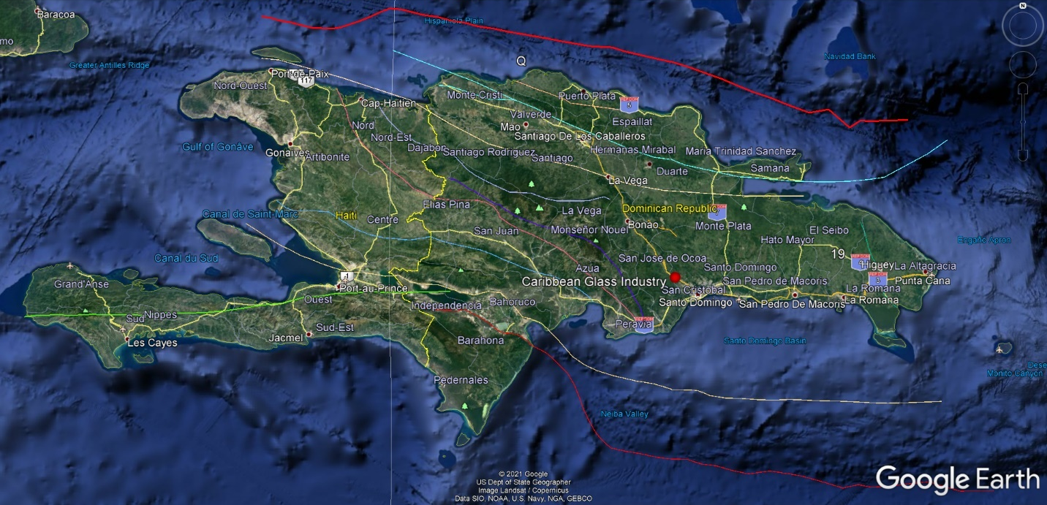

Figura 1 – Ubicación del proyecto en el mapa general de la República Dominicana

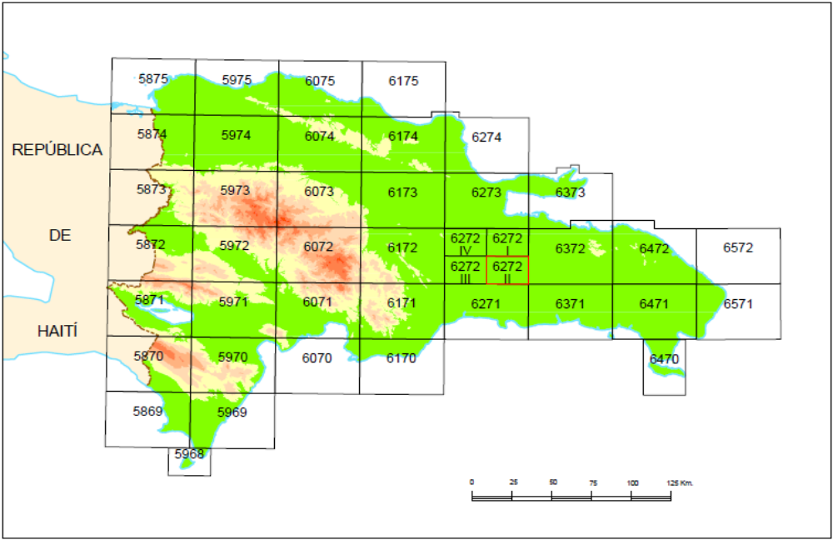
Sitio de Proyecto

Figura 2 – Localización del proyecto a nivel nacional y en su entorno inmediato
El sitio de la obra propuesto para el proyecto “Caribbean Glass Industry”, está ubicado en la comunidad de Pedro Brand, próximo a las coordenadas UTM: 384,342.90m E, 2,054,122.37m N.

El distrito municipal de Pedro Brand está enclavado en la parte noroeste del gran Santo Domingo, en la provincia de Santo Domingo de la República Dominicana, con una extensión territorial de 45.2 km² y una densidad poblacional de 6,035 hab./km².

Las instalaciones que albergarán esta empresa se encuentran ubicadas en el paraje La Cuaba, municipio de Pedro Brand, de la Provincia de Santo Domingo, a una distancia aproximada de 40m de la autopista Duarte, en las parcelas Nos. 3B y 3-REF-A del distrito catastral No.8 de Pedro Brand, Santo Domingo. VER ANEXO 5.- Contrato de renta de las instalaciones.

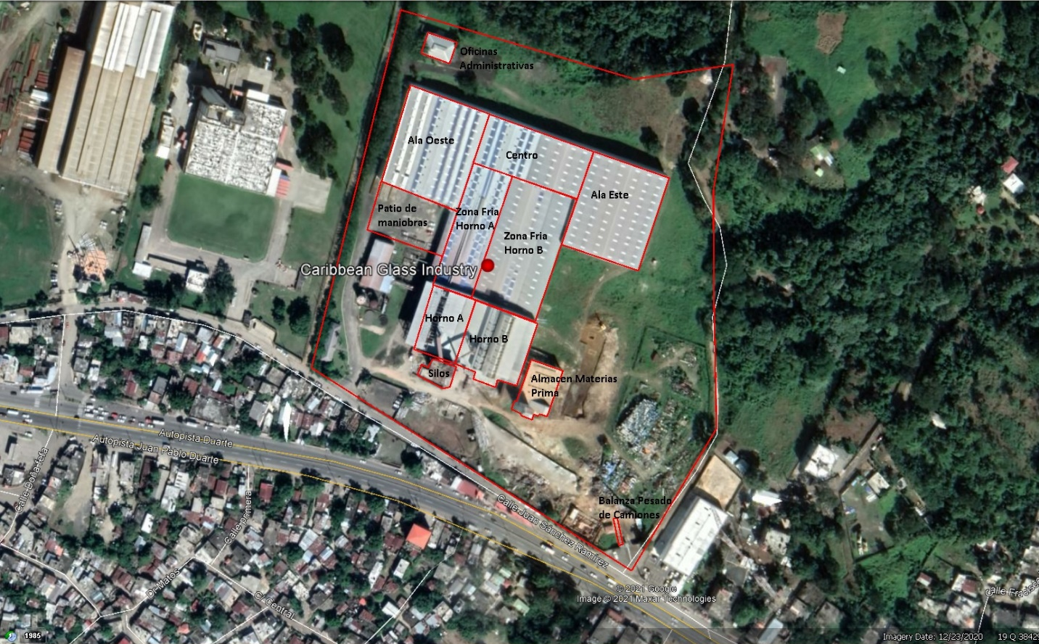

Figura 3 – Mapa del polígono que define el proyecto en coordenadas UTM WSG84 19N.

El sitio de emplazamiento del proyecto tiene una extensión territorial de 34,000.00 m² y un área de construcción de 26,387.39 m². Estas parcelas están delimitadas por las coordenadas geométricas (UTM 19 Q):

Punto No. | Este (m) | Norte (m) | Longitud (°) | Latitud (°)
Oficinas Administrativas
1 | 384128.70 | 2054129.21 | -70.09810265 | 18.57474937
2 | 384134.14 | 2054144.16 | -70.09805196 | 18.57488477
3 | 384155.56 | 2054136.93 | -70.09784858 | 18.57482061
4 | 384149.83 | 2054121.02 | -70.09790195 | 18.57467643
Ala Oeste
5 | 384120.69 | 2054105.20 | -70.09817716 | 18.57453197
6 | 384179.63 | 2054083.28 | -70.0976174 | 18.57433714
7 | 384155.24 | 2054011.21 | -70.09784434 | 18.57368454
8 | 384098.63 | 2054033.79 | -70.09838206 | 18.57388546
Centro
9 | 384179.63 | 2054083.28 | -70.0976174 | 18.57433714
10 | 384257.40 | 2054054.96 | -70.0968784 | 18.57408551
11 | 384244.64 | 2054019.64 | -70.09699771 | 18.57376564
12 | 384166.99 | 2054047.15 | -70.09773508 | 18.57400995
Ala Este
13 | 384257.40 | 2054054.96 | -70.09687884 | 18.57408551
14 | 384313.64 | 2054035.11 | -70.09634479 | 18.57390924
15 | 384289.97 | 2053966.47 | -70.09656511 | 18.57328767
16 | 384232.90 | 2053986.26 | -70.09710702 | 18.57346336
Patio de Maniobras
17 | 384098.63 | 2054033.79 | -70.09838206 | 18.57388546
18 | 384155.24 | 2054011.21 | -70.09784434 | 18.57368454
19 | 384143.64 | 2053978.05 | -70.09795234 | 18.57338425
20 | 384087.72 | 2053997.76 | -70.09848335 | 18.57355927
Zona Fría Horno A
21 | 384167.41 | 2054047.04 | -70.09773109 | 18.57400898
22 | 384196.46 | 2054036.54 | -70.09745522 | 18.5739157
23 | 384165.08 | 2053946.66 | -70.09774736 | 18.57310178
24 | 384136.53 | 2053957.19 | -70.0980185 | 18.57319536
Zona Fría Horno B
25 | 384196.46 | 2054036.54 | -70.09745522 | 18.5739157
26 | 384244.41 | 2054019.81 | -70.0969999 | 18.57376717
27 | 384212.60 | 2053928.76 | -70.09729605 | 18.57294265
28 | 384165.08 | 2053946.66 | -70.09774736 | 18.57310178
Horno A
29 | 384136.53 | 2053957.19 | -70.0980185 | 18.57319536
30 | 384168.56 | 2053945.50 | -70.09771432 | 18.57309149
31 | 384152.86 | 2053898.36 | -70.09786036 | 18.57266464
32 | 384121.96 | 2053909.16 | -70.09815378 | 18.57276053

Horno B
33 | 384168.56 | 2053945.50 | -70.09771432 | 18.57309149
34 | 384214.69 | 2053927.32 | -70.09727616 | 18.57292975
35 | 384198.63 | 2053881.50 | -70.09742569 | 18.57251481
36 | 384184.57 | 2053885.81 | -70.09755917 | 18.57255299
37 | 384183.13 | 2053880.38 | -70.0975725 | 18.57250384
38 | 384166.20 | 2053886.53 | -70.09773327 | 18.57255848
39 | 384167.83 | 2053891.98 | -70.09771814 | 18.57260782
40 | 384152.86 | 2053898.36 | -70.09786036 | 18.57266464
Silos
41 | 384124.50 | 2053890.42 | -70.09812863 | 18.57259133
42 | 384153.70 | 2053895.72 | -70.09785225 | 18.57264084
43 | 384148.69 | 2053881.20 | -70.09789888 | 18.57250935
44 | 384143.61 | 2053879.62 | -70.09794693 | 18.57249479
45 | 384124.31 | 2053889.82 | -70.09813039 | 18.5725859
46 | 384127.88 | 2053897.70 | -70.09809702 | 18.5726573
47 | 384132.41 | 2053895.44 | -70.09805397 | 18.57263713
48 | 384135.41 | 2053901.11 | -70.09802587 | 18.57268853
Almacén de materias Prima
49 | 384209.7 | 2053900.87 | -70.09732192 | 18.57269046
50 | 384233.27 | 2053892.08 | -70.09709807 | 18.57261233
51 | 384221.38 | 2053858.48 | -70.09720879 | 18.57230805
52 | 384215.55 | 2053860.45 | -70.09726415 | 18.57232553
53 | 384214.64 | 2053858.91 | -70.09727268 | 18.57231156
54 | 384211.53 | 2053860.09 | -70.09730222 | 18.57232206
55 | 384210.08 | 2053856.10 | -70.09731573 | 18.57228592
56 | 384202.31 | 2053859.11 | -70.09738953 | 18.57231269
57 | 384201.02 | 2053861.05 | -70.09740186 | 18.57233015
58 | 384194.68 | 2053863.93 | -70.09746211 | 18.57235583
59 | 384197.05 | 2053870.37 | -70.09744002 | 18.57241415
60 | 384198.48 | 2053869.84 | -70.09742644 | 18.57240944
Balanza de Pesado Camiones
61 | 384270.41 | 2053782.20 | -70.0967398 | 18.57162145
62 | 384273.43 | 2053782.67 | -70.09671121 | 18.57162587
63 | 384277.23 | 2053763.19 | -70.09667408 | 18.57145005
64 | 384274.45 | 2053762.52 | -70.09670039 | 18.57144384

Tabla 1.- Coordenadas de los puntos que definen el polígono del proyecto

2.1.6.- Localización geográfica en mapa topográfico esc. 1: 50,000

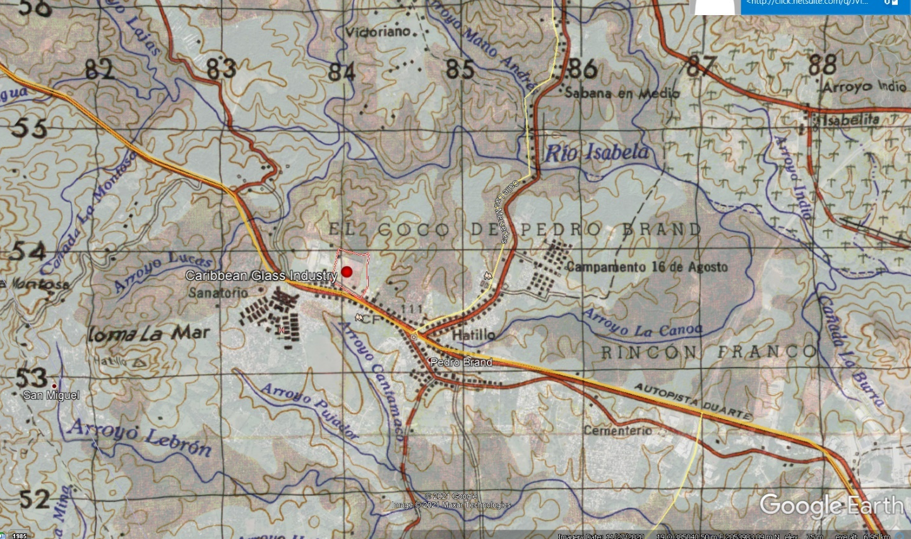

Figura 4 – Localización del proyecto en mapa topográfico 1: 50,000

2.1.7.- Mapa catastral del proyecto con parcelas colindantes

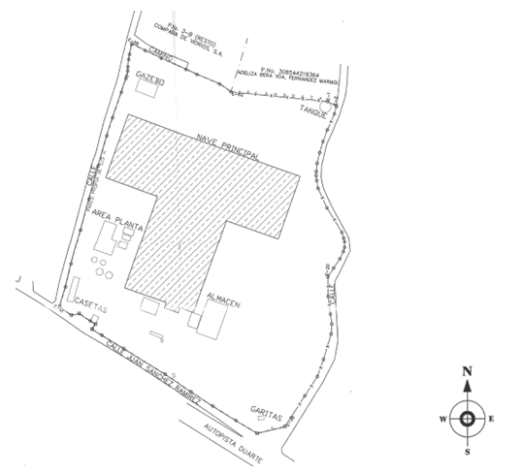

Figura 5 – Plano catastral a escala 1: 10,000

Los límites catastrales del proyecto Caribbean Glass Industry lo constituyen al norte las parcelas Nos: 3-B (RESTO) y 3-A-1-REF-A (RESTO); al sur, la calle Juan Sánchez Ramírez marginal de la autopista Duarte; al este, la calle Manolo Fernández; y al Oeste, la calle Santa María. VER ANEXO 6.- Planos catastrales del proyecto

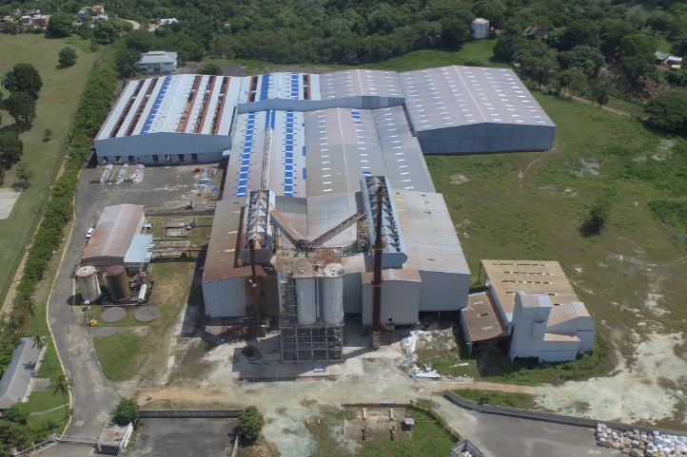

Imagen 1 – Sitio emplazamiento Caribbean Glass Industry

2.2.- Organigrama general propuesto de la empresa
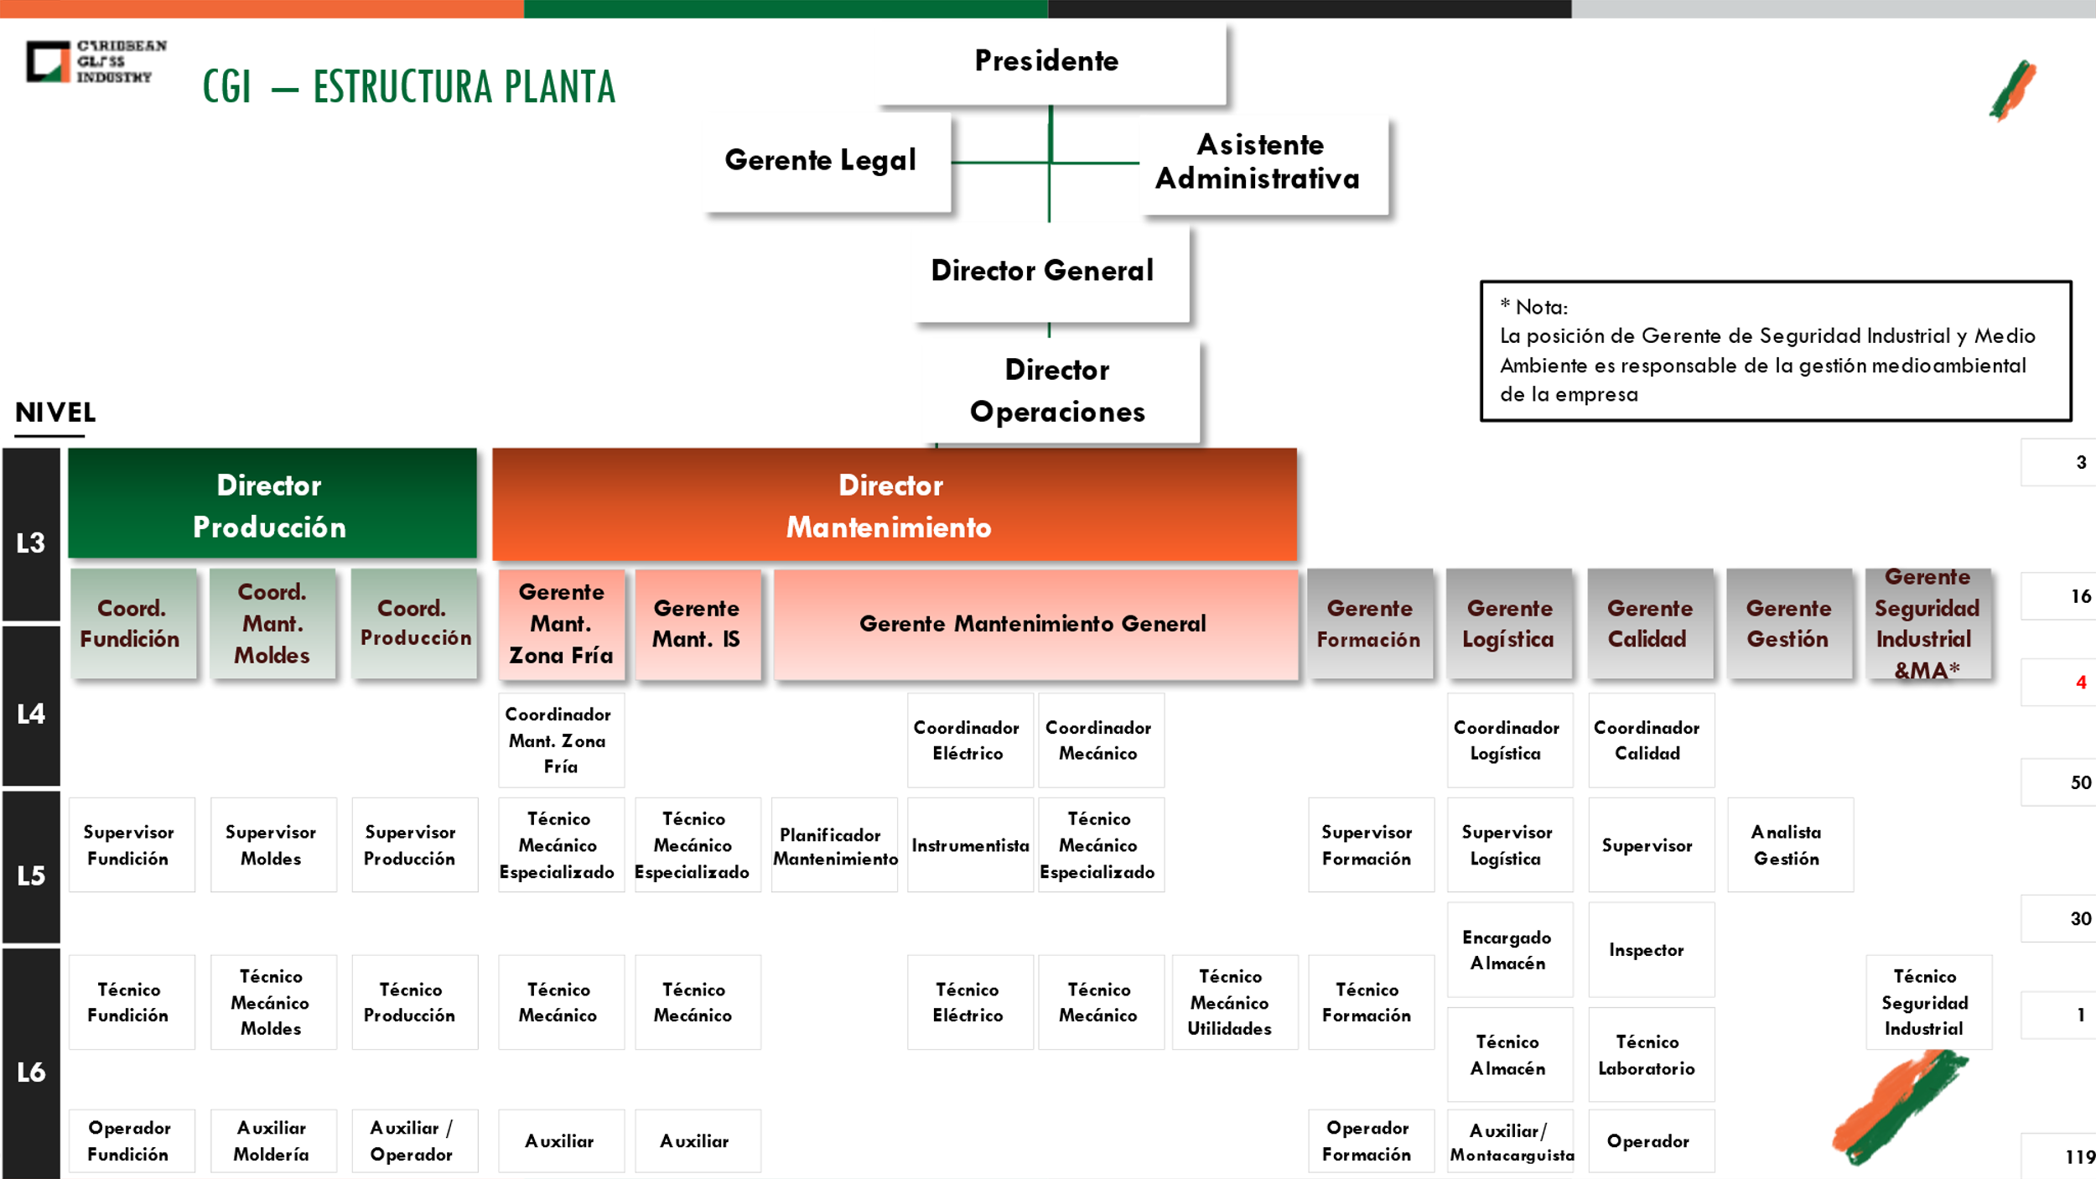

Figura 6 – Organigrama estructura producción empresa en etapa operación

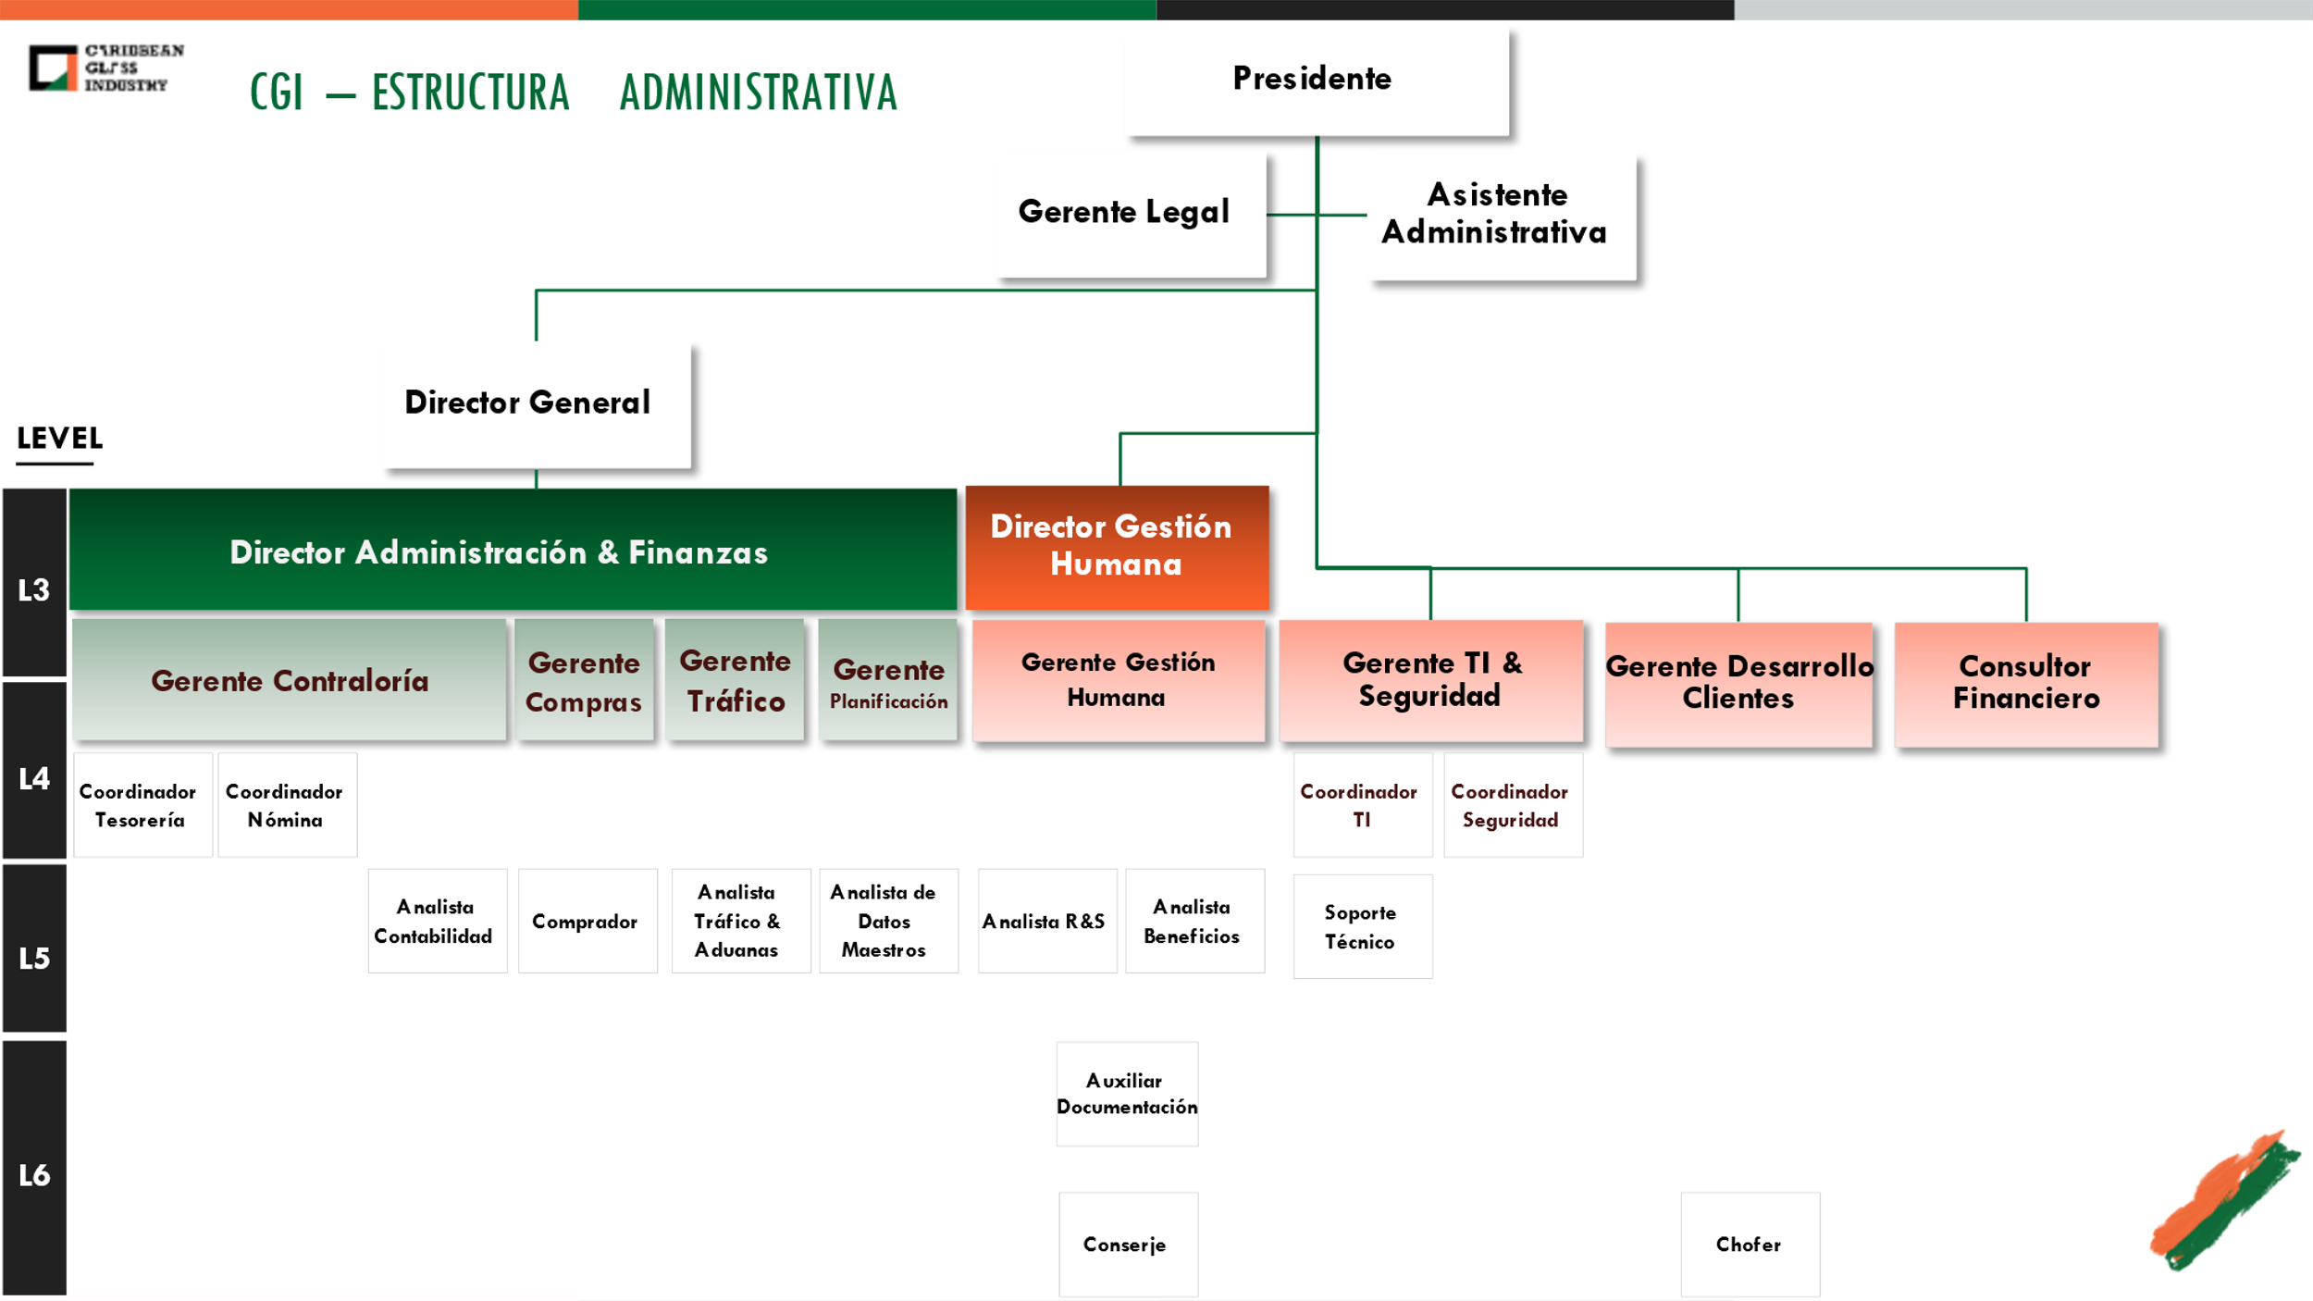

Figura 7 – Organigrama estructura administrativa empresa en etapa operación

2.3.- Descripción de las instalaciones del proyecto

2.3.1.- Generalidades
Caribbean Glass Industry es un proyecto nuevo, que se instalará en una infraestructura existente que albergaba una fábrica de vidrio, la cual cesó sus operaciones en el año 2009, luego de 10 años de operación en fabricación de botellas de vidrio (desde el año 1999 hasta el 2009).

Este proyecto consistirá en la puesta en operación de esta empresa de fabricación de envases de vidrio, que se encuentra dentro de las instalaciones del Parque de Zonas Francas Caribbean Glass. Las labores de reconstrucción y rehabilitación de las instalaciones, así como los servicios que soportarán la actividad productiva, como agua potable, manejo de aguas residuales, suministro de energía, disposición de residuos sólidos, seguridad y comedor, serán cubiertos por el Parque de Zonas Francas.

El Parque Caribbean Glass, con una extensión de 34,000 metros cuadrados, está ubicado en la Autopista Duarte, al borde de la calle Juan Sánchez Ramírez, en el municipio de Pedro Brand, provincia Santo Domingo, dentro de las coordenadas geográficas descritas en la Tabla 1.- Coordenadas de los puntos que definen el polígono del proyecto.

Esta empresa operará bajo el régimen de Zonas Francas de Exportación, según resolución No.45-19-PI, dictada por el Consejo Nacional de Zonas Francas de Exportación, en sesión ordinaria celebrada el 02 de octubre de 2019, a través de la cual se le concede el permiso de instalación a la empresa Caribbean Glass Industry, S.A. VER ANEXO 4.- Resolución No. 45-19-PI y ANEXO 5.- Contrato de renta de las instalaciones.

Las edificaciones de la industria consisten en una nave de estructuras metálicas, la cual albergará 2 hornos, zonas de enfriamiento, almacenes de materia prima y de productos terminados, edificio de silos o casa de mezcla. Todas estas áreas serán rehabilitadas o reconstruidas para la puesta en operación de Caribbean Glass Industry.

2.3.2.- Descripción de la instalación
El área total del Parque Caribbean Glass, dentro de la que se alojará este proyecto, es de 34,000.00 m² y un área de construcción de 26,387.39 m². La misma está cercada por una verja perimetral de aproximadamente 1,222.93 m de longitud. Los límites sur, oeste y parte del extremo norte están cercados por una verja perimetral de concreto y acero y de concreto y malla ciclónica de 0.15 m de ancho; y parte del límite este y norte están cercados por una alambrada.

Las instalaciones de la industria corresponden a una nave metálica en forma de “T” con varias amenidades: en la parte sur de las naves metálicas se ubica el edificio de los silos o casa de mezcla, al suroeste de la nave tenemos el horno A y al sureste el horno B, luego de los hornos, hacia el norte, están la zona fría del horno A, contiguo al horno A y la zona fría del horno B, contiguo al horno B, siguiendo en dirección norte luego de las zonas frías de los hornos A y B, se encuentran las áreas correspondientes al almacén de productos terminados, de este a oeste están el almacén de productos terminados Ala Este, almacén de productos terminados y almacén de productos terminados Ala Oeste. Al este del horno B se ubica el almacén de materia prima, en el cual se proyecta una ampliación de un 100% hacia la dirección norte del área de almacén existente. Más hacia el sur, justamente en la esquina inferior este del solar, se ubican la entrada de vehículos pesados, balanza y la garita de seguridad.

Las instalaciones de entrada peatonal para vehículos ligeros ubicada en el sur centro, las garitas de seguridad, las oficinas administrativas situadas en la esquina noroeste del solar, las áreas verdes ubicadas en la parte sur, norte y oeste del sitio de emplazamiento serán parte de las amenidades con que contará esta empresa. Así como también, los servicios de seguridad, comedor, energía eléctrica, agua potable, oficinas administrativas y manejo de aguas residuales serán proporcionados a la industria por el Parque de Zona Franca Caribbean Glass, el cual será arrendador del sitio de emplazamiento y de las instalaciones que albergarán este proyecto.

Imagen 2 – Sitio emplazamiento Caribbean Glass Industry

2.3.3.- Fotografías que muestran las condiciones de las instalaciones

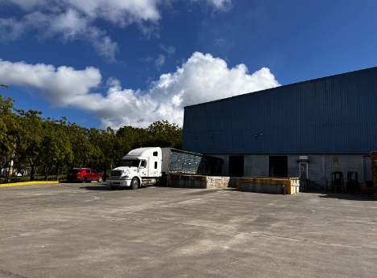

Imagen 3.-Vista parcial Área de maniobras para carga y descarga de productos terminados

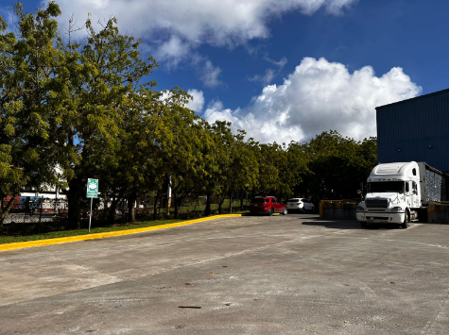

Imagen 4.-Vista parcial Área de maniobras para carga y descarga de productos terminados

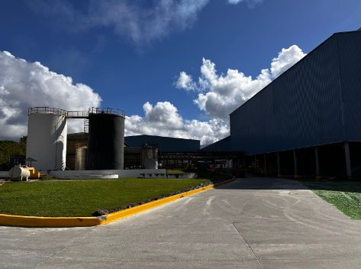

Imagen 5.-Area de tanques de combustible

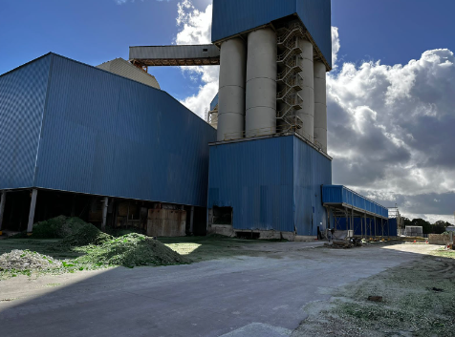

Imagen 6.- Vista de la casa de mezcla

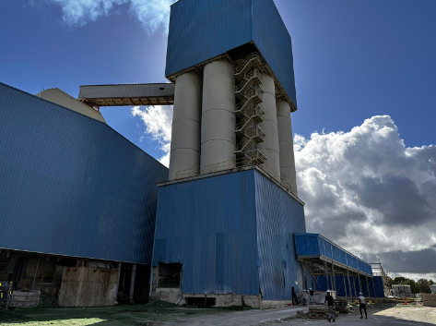

Imagen 7.- Vista de la casa de mezcla

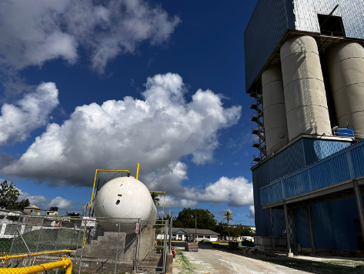

Imagen 8.- Vista de la casa de mezcla y tanque de GLP

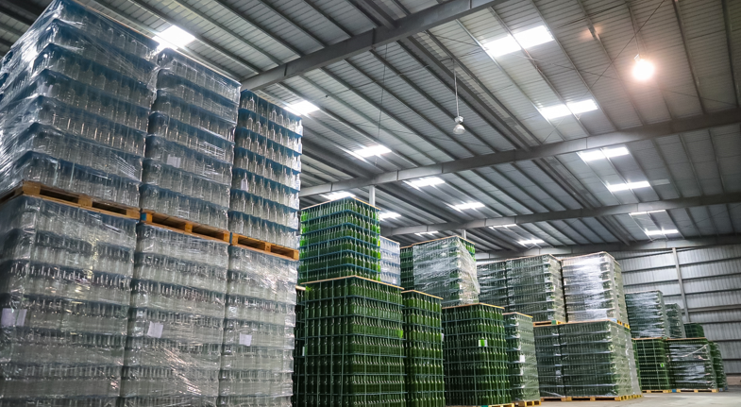

Imagen 9.-Almacen de productos terminados

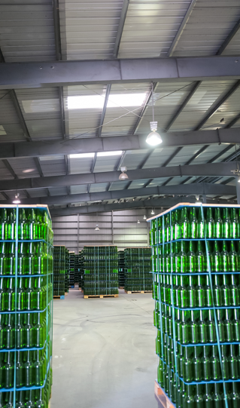

Imagen 10.-Almacén de productos terminados

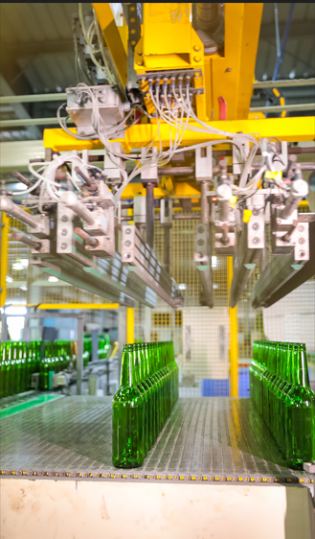

Imagen 11.-Botellas en proceso de empaque

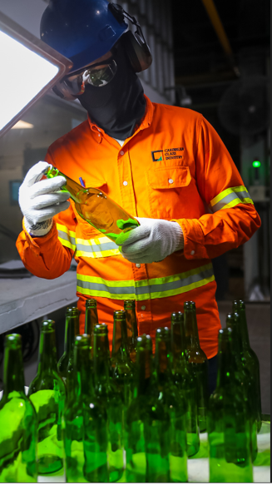

Imagen 12.- Inspección en la línea

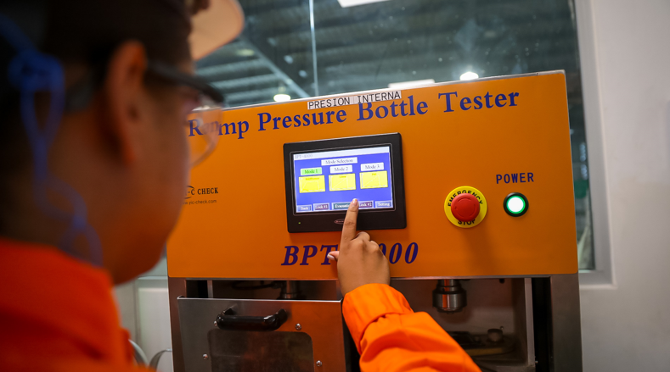

Imagen 13.- Medición presión interna en laboratorio

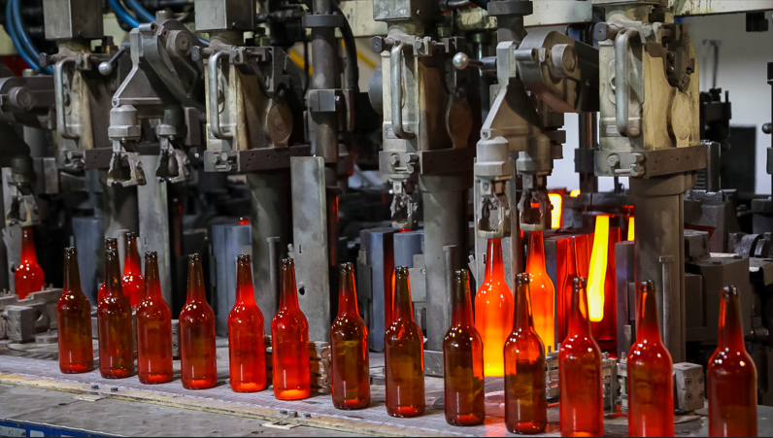

Imagen 14.- Salida de la máquina de formación

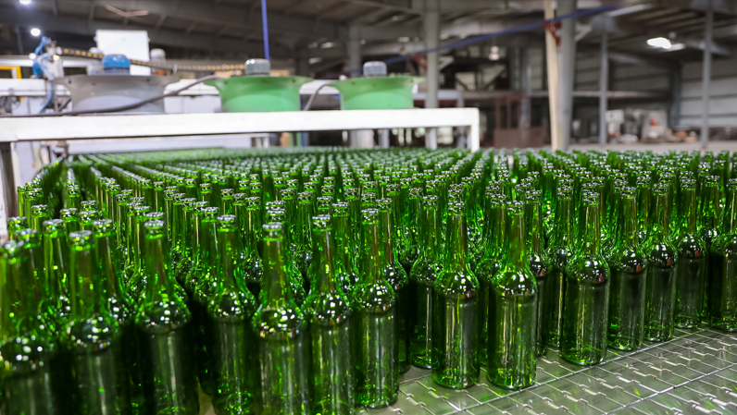

Imagen 15.- Salida del archa de recocido

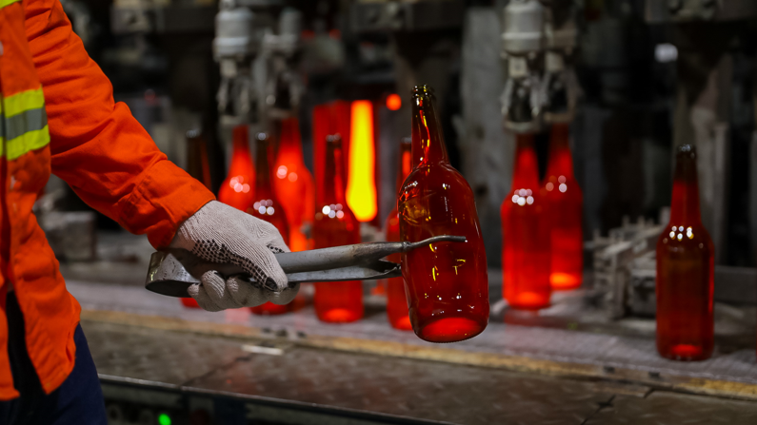

Imagen 16.- Toma de muestra botella recién formada

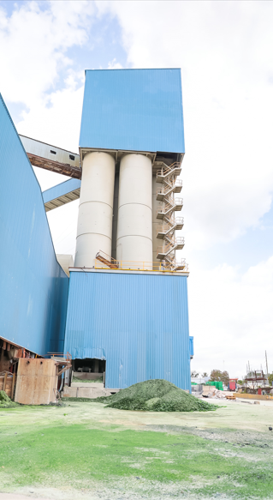

Imagen 17.- Vista lateral casa de mezcla

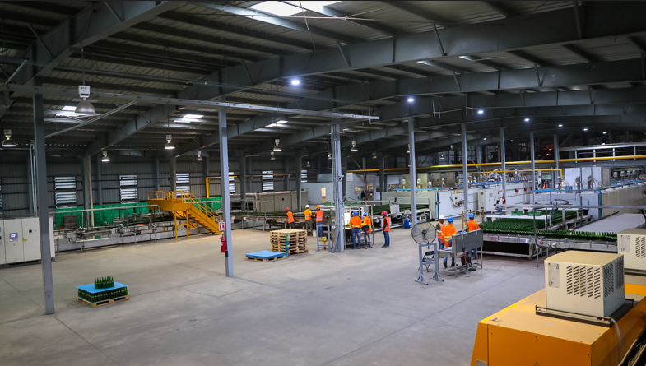

Imagen 18.- Vista parcial zona fría

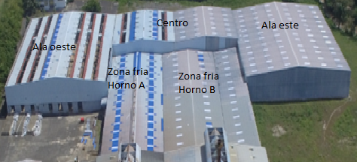

Imagen 19.- Parte exterior almacenes de productos terminados y zonas frías hornos A y B

2.4.- Descripción de las actividades y componentes de la instalación en las diferentes etapas del proyecto Caribbean Glass Industry

2.4.1.- Descripción de cada uno de los componentes y actividades del proyecto en la etapa de rehabilitación y construcción
- Actividades
El proyecto Caribbean Glass Industry será arrendatario del Parque Caribbean Glass. Esta industria recibirá de la empresa arrendadora las instalaciones rehabilitadas y reconstruidas en estado óptimo y debidamente acondicionadas, a fin de reactivar las operaciones de la antigua fábrica de vidrio. Por lo antes expuesto, esta etapa el proyecto se enfocará sólo en las actividades relacionadas con la recuperación de los equipos existentes y las facilidades internas de la planta, así como la instalación de nuevos equipos y del cableado eléctrico y de control. VER ANEXO 7.- Planos del proyecto. Todas las actividades relacionadas a la rehabilitación o construcción de obras civiles de la edificación y a las facilidades exteriores son responsabilidad del Parque de Zonas Francas Caribbean Glass.
Las actividades relacionadas con la recuperación de los equipos existentes y las facilidades internas de la planta, así como la instalación de nuevos equipos y del cableado eléctrico y de control, estarán a cargo de la empresa Caribbean Glass Industry.
La actividad de recuperación más significativa que estará a cargo de Caribbean Glass Industry en esta etapa de rehabilitación y construcción, será la del horno de fundición de vidrio, para la que se colocó aproximadamente un 50% de ladrillos refractarios nuevos. También serán recuperadas la mezcladora de materia prima, el triturador de vidrio, dos hornos de templado de botellas, dos paletizadoras y equipos para el empaque de las paletas de botellas.
Igualmente se instalará un laboratorio de calidad y rehabilitando oficinas internas en la planta para el equipo técnico.
El proceso de rehabilitación y construcción inicia por un diseño completo de maquinarias, estructura organizacional e instalaciones, incluyendo el horno de fundición, tomando en cuenta los tamaños, formas y cantidades de botellas a producir, así como la tecnología disponible para la industria.

En el caso particular de Caribbean Glass Industry, fue necesario determinar lo que era posible recuperar de la fábrica anterior y lo que definitivamente era necesario adquirir o construir.
Luego de la claridad de los requerimientos, se hacen las licitaciones correspondientes para la adquisición de maquinarias y equipos y la contratación de los servicios requeridos.

Se inicia la adecuación de las instalaciones, la reconstrucción del horno de fundición, el diseño y fabricación de los moldes para cada formato de botella, la recuperación de los equipos, la construcción de la planta de gas natural, la adecuación de las instalaciones eléctricas, la extensión del almacén de materia prima y las instalaciones de los nuevos equipos. Paralelamente se va incrementando el equipo de trabajo y se van diseñando los nuevos procesos, creando los procedimientos e impartiendo los entrenamientos correspondientes.

Una vez instalados los equipos y entrenado el personal, se inician las pruebas que certifican su correcto funcionamiento. Se valida que el resultado de cada etapa del proceso cumple con los parámetros de calidad y eficiencia establecidos y se procede a dar inicio formal a la operación regular.

- Componentes
Los componentes usados en las actividades de recuperación de los equipos existentes y las facilidades internas de la planta, así como la instalación de nuevos equipos y del cableado eléctrico y de control, fueron los detallados a continuación:

EQUIPOS Y MATERIALES USADOS EN LA ETAPA DE RECONSTRUCCION DE LA FÁBRICA
NOMBRE | MODELO / TIPO | USO | ESPECIFICACIONES | IMAGEN
Compresor portátil | Kaeser Mobilair  M-50 | Operación de martillos neumáticos y perforadores de impacto. | Potencia a plena carga: 41 hp  Velocidad a plena carga: 3000 rpm  Velocidad de funcionamiento sin carga: 2200 rpm  Capacidad del tanque de combustible: 21 galones | 
Rompedores neumáticos CHICAGO PNEUMATIC | Modelo: CP1240 | Trabajos de reconstrucción de la fábrica, como la rotura de hormigón reforzado, y trabajos de demolición. | Peso: 37.5 kg  Longitud: 735 mm  Golpes: 1200 por minuto  Consumo de aire: 40 litros por segundo | 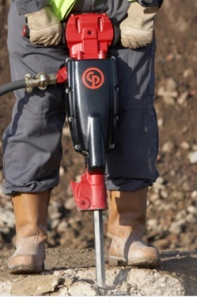
Pistola neumática para compresor | Tipo Martillo | Las pistolas de impacto neumáticas son la mejor opción para atornillar y desatornillar con la mayor eficacia. Las pistolas de impacto neumáticas funcionan con un sistema basado en la fuerza del aire comprimido | Consumo de aire: 17 litros por segundo  Tasa de impacto: 1350 golpes por minuto  Nivel de vibración: 22.4 m/s2 | 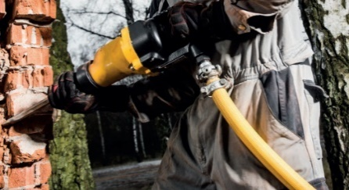
Soldadora de electrodo revestido | RX 330 | Soldaduras de barras en las naves metálicas | Soldadora de 300 Amp, para electrodo revestido y TIG  Potencia de entrada 220/380/440V1 Fase/60Hz | 

Otros equipos y herramientas usadas en la etapa de instalación fueron Kits para soldar (para realizar soldaduras), Kit para izaje (para levantamiento y suspensión de cargas de gran peso y tamaño), Kit herramienta de precisión (para realizar todo tipo de trazado en piezas como ejes de simetría, centros para taladros, etc.), Kit para pulir (para el pulido de piezas y mejora de la estética de las superficies), Kit barretas (separación de piezas), Kit niveles (para determinar la horizontalidad o verticalidad de superficies) y Kit eslingas (usados para enganchar piezas para arrastrarlas, transportarlas o elevarlas).

2.4.2.- Descripción de cada uno de los componentes y actividades del proyecto en la etapa de operación

- Actividades

Las actividades relacionadas con el proceso de operación de Caribbean Glass Industry, corresponderán a las labores de producción de los envases de vidrio y a las labores administrativas que darán soporte a los procesos claves del negocio, tanto al mismo proceso productivo como al de comercialización del producto terminado.

DESCRIPCION DE LOS PROCESOS PRODUCTIVOS

El proceso de fabricación de envases de vidrio generalmente operará en tres etapas:

Preparación de la materia prima: En esta etapa inicial del proceso de fabricación del vidrio, se realiza el procesamiento de las materias primas, las cuales se someten a procesos de clasificación, tamizado, inspección, muestreo y análisis. Luego son almacenadas en los silos (alimentados por camión) correspondientes a cada material. Las instalaciones de la empresa Caribbean Glass Industry serán 100% automatizadas, estas realizarán el pesado y medición de los materiales, efectuando su mezcla mediante tolvas, cintas transportadoras, y balanzas para preparar la mezcla según la fórmula. La mezcla se transportará hasta el silo de horno, que se encuentra en el área de fundición.

LISTA DE MATERIA PRIMA
Los insumos para la producción de envases de vidrio son:
Arena de sílice: Mineral refractario cuya fórmula química es SiO2 (dióxido de silicio.) Se obtiene en el proceso de lavado y clasificación del mineral que se extrae en minas a cielo abierto. Particularmente, CGI importa la arena desde Guyana.

Carbonato de sodio o ceniza de soda (soda ash): es una sal blanca y translúcida de fórmula química Na₂CO₃, industrialmente producido en grandes cantidades a partir de caliza y sal. CGI lo importa desde diferentes países, entre ellos Turquía y Estados Unidos.

Carbonato de calcio: compuesto químico, CaCO₃, que se produce y comercializa en el país, por lo que se compra localmente.

Yeso: igualmente se produce y comercializa en el país y se compra localmente

Alúmina: es el óxido de aluminio (Al₂O₃), se extrae principalmente del procesamiento químico-industrial de la bauxita, brinda resistencia y transparencia al vidrio. Se importa desde Brasil

Cromita de hierro: compuesto mineral que se utiliza para dar el color verde al vidrio. Se importa desde Estados Unidos, principalmente

Selenio: es un elemento mineral natural, ampliamente distribuido en la naturaleza en la mayoría de las rocas y suelo. En la industria del vidrio se utiliza como decolorante para eliminar las impurezas del hierro y así obtener piezas transparentes y brillantes. Se importa desde Europa

Vidrio reciclado o cullet: es vidrio triturado que resulta de la rotura natural del mismo proceso o de envases de vidrio que se rompen en el mercado. Inicialmente se utilizará solo el subproducto generado en el proceso de fabricación. El porcentaje estimado es de 15%.

DETALLE DE LA MATERIA PRIMA
TIPO | VOLUMEN (Toneladas Métricas) | PROCEDENCIA
Arena de sílice | 42,000 | Guyana
Soda ash (carbonato de sodio) | 16,000 | Turquía y Estados Unidos
Carbonato de calcio | 11,000 | Local (Industrias GAT, S. A.)
Yeso | 500 | Local (Aljez & Co.)
Alúmina | 1,000 | Brasil
Cromita de hierro | 800 | Estados Unidos
Selenio | 500 | Bélgica
Vidrio reciclado o cullet | 26,0000 | Subproducto del proceso

Tabla 2.- Detalle materia prima

LISTA DE SUSTANCIAS O PRODUCTOS USADOS EN LA FÁBRICACION DEL VIDRIO
Las sustancias químicas usadas en la producción de envases de vidrio son descritas en la siguiente tabla:
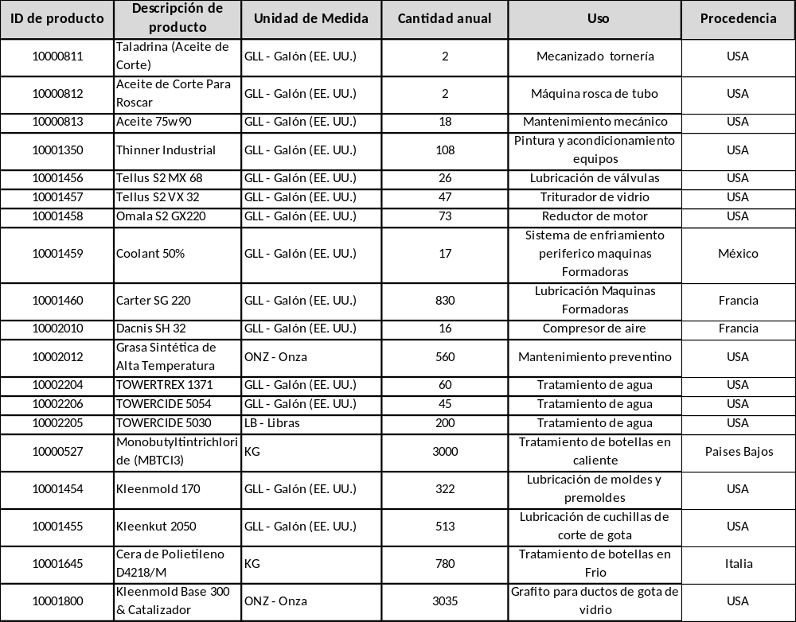

Tabla 3.- Sustancias químicas usadas en la producción

VER ANEXO 8.- Hoja de datos de seguridad (MSDS) de las sustancias o productos usados en la fabricación del vidrio.

Proceso inicial en caliente – Una vez la mezcla está en el silo del horno pasa al cargador de lotes que alimenta de forma continua y constante al horno de fundición. El horno de fundición de esta fábrica funcionará con gas natural, con temperaturas alrededor de 1500 °C, ​por lo que la mezcla pasa de estado sólido a líquido. Tiene una capacidad de producción de 230 toneladas de vidrio por día. A medida que el vidrio sale del horno, a través de la garganta, se distribuye al antebrazo, lo que garantiza que el vidrio fundido mantenga una temperatura uniforme en todo momento. Este vidrio fundido fluye a través del refinador, donde un émbolo lo empuja hacia abajo a través de un tubo estrecho. A medida que la corriente de vidrio emerge del tubo, se corta para formar un bulto de vidrio, mejor conocido como gota.

El vidrio, en forma de gota, cae y se distribuye en las diferentes secciones de las máquinas de formación del envase. La gota se manipula y/o se sopla en su forma final. Se utilizan diferentes técnicas de formación para hacer diferentes tipos de recipientes: en esta industria se utilizarán los procesos soplo – soplo y prensa – soplo. En este proceso, la gota cizallada se sopla hacia abajo para formar el acabado (superficie exterior); esto se denomina golpe de asentamiento. Un contragolpe desde debajo de la gota crea la cavidad dentro del contenedor. El parisón (masa de vidrio sin forma) se invierte y se sopla en el molde de soplado para dar la forma final. Los moldes colocados en estas máquinas dan la forma a la masa de vidrio y finalmente se produce la botella.

Una vez que están completamente formados, los envases de vidrio van saliendo de la máquina. Luego, un empujador automático los transfiere al transportador (cinta transportadora) hasta el horno de templado o archa. Las funciones manejadas por empujadores y transportadores que mueven los contenedores de una etapa a la siguiente a veces se denominan colectivamente manipulación de mercancías. El manejo de artículos de alta velocidad mientras los contenedores aún están muy calientes y frágiles es un desafío técnico significativo.

Proceso en frío. Las botellas son transportadas al horno de templado, cuyo propósito es reducir su temperatura. Este proceso es conocido como recocido o tratamiento térmico. El vidrio se encoge naturalmente a medida que se enfría, lo que puede causar tensiones dentro de los envases. Por lo tanto, el proceso debe manejarse y controlarse cuidadosamente para garantizar que los envases terminados sean lo más fuertes posible. Al salir del horno de templado, pasan por diferentes máquinas de inspección automática.
En esta etapa, se utilizarán pruebas físicas y visuales para verificar que cada contenedor tenga el tamaño, la forma y el espesor correctos, y estén libres de defectos. La inspección también recogerá pequeñas grietas, burbujas y cuerpos extraños conocidos como piedras (generalmente trozos del refractario que se han roto). Los recipientes que no califican serán rechazados automáticamente.
Finalmente, los contenedores terminados se empaquetarán cuidadosamente por una paletizadora automática, y se colocarán en paletas para su transporte al almacén de productos terminados. Para luego ser transportadas a la fábrica del cliente, donde se lavarán, llenarán, etiquetarán, encajarán, almacenarán y distribuirán para su venta.

En el área de Formación de Envases hay dos máquinas formadoras, ambas de 10 secciones cada una. Una de las máquinas es de doble gota, formándose simultáneamente dos botellas, y la otra es de triple gota, en la que se forman 3 botellas de manera simultánea.

Actualmente la empresa tiene un permiso del Ministerio de Medio Ambiente para el encendido del horno e iniciar las operaciones. VER ANEXO 9.- Permiso de encendido del horno. Posteriormente se envió una carta solicitando una prórroga de dicho permiso (anexa) y se obtuvo una extensión de tiempo para presentar esta Declaración de Impacto Ambiental.

DETALLES DE PRODUCCIÓN

Volumen producción mensual esperado | 6,000 TM / mes  14.5 millones de botellas / mes
Volumen producción mensual etapa de prueba del horno | 2,555 TM / mes  6.2 millones de botellas / mes
Tipo de productos | Botellas
Volumen exportado | 17% con un solo horno y 38% luego de la puesta en marcha de un segundo horno
Países destino | Panamá, Honduras, El Salvador, Guatemala, Barbados y Saint Vincent
Tipo y Capacidad del Horno | El horno regenerativo es de tipo Endport, con capacidad 230 ton/día
Temperatura de fundición | 1500 grados Celsius

Tabla 4.- Detalles de producción

Componentes etapa de operación
Los componentes en la etapa de operación corresponden a la materia prima, productos, maquinarias, equipos y personal necesarios para el funcionamiento adecuado de la fábrica según las actividades que se realice en su etapa operativa.

A continuación, detallamos las áreas de procesamiento y operaciones de Caribbean Glass Industry:
Almacén de materia prima
Silos o casa de mezcla
Fundición
Formación
Zona fría
Control de calidad
Área de embalaje
Almacén de productos terminados o área de logística
Administración de la producción
Mantenimiento de moldes
Mantenimiento general
Área administrativa y financiera
Servicios generales
Almacén de repuestos de fábrica
Estación de GLP
Estación de gas natural
Área de taller mecánico
Acceso a la fábrica

Almacenes de materia prima
Estas áreas están ubicadas próximas al área de silos, en ellas generalmente se realiza la recepción y el almacenaje de la materia prima (específicamente arena) para el proceso productivo.

Área de silos o casa de mezcla
Esta área está ubicada en la parte sur de la instalación. En esta área se realiza el proceso de cargue de materia prima y del vidrio reciclado para alimentar la producción. Existen 11 silos en total, 3 silos de componentes mayores, 4 silos de menores y 4 silos de vidrio reciclado.

En adición, en esta área están las básculas destinadas al pesaje para componentes micro, componentes mayores, componentes menores y báscula de vidrio. Luego del pesado de los componentes, se realiza la mezcla y transporte hacia el horno de fundición.

Fundición
Se encuentra al norte de los silos, en lo que sería el tercer nivel de la planta. En esta área se ubican los hornos que funden (a una temperatura entre los 1400 y 1600 grados Celsius) el material proveniente de la casa de mezcla, con un sistema de quemador de llama dual para la formación del vidrio. Se le da el acondicionamiento que se requiere (temperatura y homogeneidad 1100 grados) para llevar el material fundido al área de formación del envase. Esta unidad funciona 24 horas al día, los 365 días del año, y esto durante 12 o 15 años, que es la vida útil de un horno de este tipo. En esta área las actividades son bastante automatizadas, no obstante, los procedimientos y entrenamientos contemplan la mitigación de los riesgos a fin de prevenir accidentes.

Formación
El vidrio en forma líquida pasa por un canal de alimentación hacia las máquinas de formación, donde es cortado en gotas de un peso igual al del envase. Estas gotas son distribuidas en diferentes moldes, donde mediante una serie de procesos de presión, prensado y vacío se les da la forma definitiva a los envases.

Zona fría
La zona fría es el área más grande de la planta, comienza cuando las máquinas formadoras les entregan las botellas, aún a una temperatura elevada, a las archas (recocido), que son unas cámaras que controlan la temperatura para evitar la formación de tensiones internas por enfriamiento rápido. A la salida del archa de recocido, los envases son tratados en su cara externa para disminuir el coeficiente de rozamiento entre ellos y permitir un fácil deslizamiento por las líneas de inspección y embalado automático. De aquí salen a las bandas transportadoras que las conducen a las áreas de inspección automática. Un alineador distribuye los envases a las diferentes líneas de inspección y transporte. Una serie de máquinas electrónicas controla el 100% de las botellas, eliminando aquellas que no cumplen con las exigencias de calidad previstas. Cada botella es inspeccionada en la boca, cuello y fondo. Luego de que pasan por estas inspecciones van a paletizado, donde son trasladadas por el carrito transportador de la línea a la zona de almacenamiento.

Control de calidad
En el laboratorio de control de calidad se analizan muestras aleatorias de botellas tomadas en las líneas para garantizar que el producto tenga la calidad requerida, según las normas internacionales de calidad y según los parámetros acordados con el cliente. Se realizan pruebas adicionales de rotura, presión, entre otras.

Área de embalaje
Tras el proceso de inspección se encuentran las paletizadoras, que son los equipos encargados de embalar la producción. Una vez la producción es paletizada, es recubierta con plástico retráctil y pasada a través de un túnel de retracción o marco que contrae el plástico sobre los envases y los protege de la entrada de polvo u otro elemento durante su almacenamiento y transporte.

Almacén de productos terminados o área de logística
Esta área se encarga de mantener los inventarios de materia prima, repuestos de los equipos, almacenamiento y despacho de materia prima y productos terminados.

Administración de la producción
Se encarga de administrar toda la producción desde la entrada de la materia prima hasta la salida del producto terminado. Esta área se encarga de la gestión de planta, gestión de los materiales y gestión de cambios (de moldes y de formatos), así como gestión de indicadores, reportes y otras actividades para apoyar los procesos productivos.

Mantenimiento de los moldes
Se les da el mantenimiento continuo a los equipos de moldura y demás accesorios necesarios para formar la botella, en un taller con equipos y personal especializados para esos fines.

Mantenimiento general
Esta área es la encargada de dar mantenimiento a los equipos que intervienen en el proceso productivo, como son: horno, máquina de formado y equipos auxiliares, transporte, inspección, etc.

Área administrativa y financiera
Son las actividades relacionadas con los procesos que no están relacionados directamente con la planta: recursos humanos, ventas, finanzas, planificación, compras, tecnología, seguridad física, etc. Estas áreas están ubicadas en un edificio de dos niveles emplazado en la parte norte de las instalaciones. En este espacio, se desarrollarán las negociaciones de comercialización y distribución con los compradores del producto terminado correspondiente a los envases de vidrio.

Servicios generales
En esta área se incluye todo lo relacionado con el buen funcionamiento de la iluminación, electricidad, refrigeración (aire acondicionado), plomería, de la planta, oficinas, baños y áreas comunes dentro de la industria.

Almacén de repuesto de fábrica
El almacén de materiales de repuestos de la fábrica se ubica al lado de las oficinas administrativas de la planta. Acá se almacenan instrumentos y productos como: Martillos, gas, pinturas, equipos de protección personal, materiales de suministro para las áreas administrativas, piezas de maquinarias, papel higiénico, tornillos, cables, piezas de las máquinas, etc.

Estaciones de GLP
Existen dos tanques de Gas Licuado de Petróleo para ser utilizados en los procesos operativos de la fábrica. Uno tiene capacidad de 1,000 galones de Aferme Gas, que se utiliza como combustible para los montacargas. Ver Imagen:

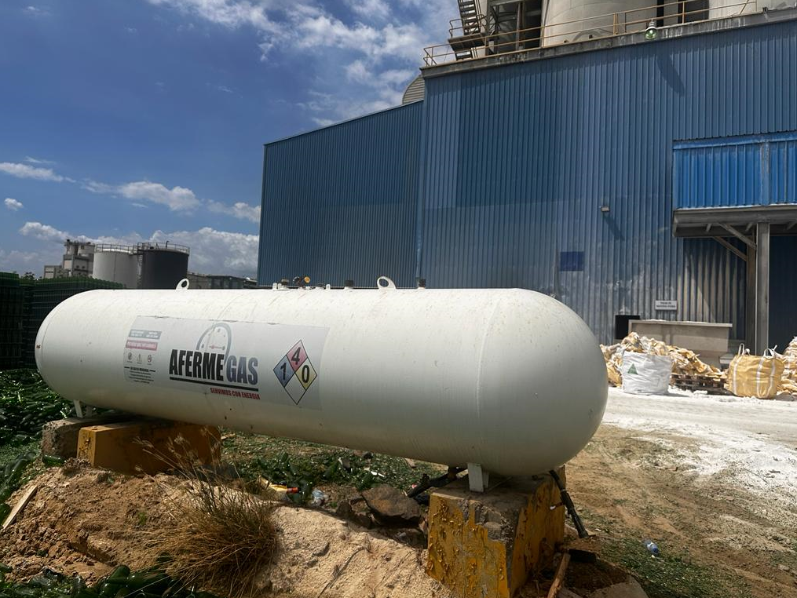

Im–gen 20 - Tanque GLP 1000 Gls Aferme Gas

El otro tanque tendrá una capacidad de 30,000 galones de grupo Martí serie 1017485, utilizado para los quemadores del horno de fundición, este tendrá una longitud de 12.7 m. y un diámetro de 3.63 m.

Estación de gas natural
La estación de gas natural estará compuesta por una planta satélite de regasificación (PSR) para la vaporización de 3500 Nm3/h de gas natural licuado, año 2021 con sistema de regasificación atmosférica. VER ANEXO 10.- Descripción general de la planta de gas natural

Área de taller mecánico
Esta área está ubicada cerca de las oficinas administrativas de la planta, en la misma se reparan algunas piezas por desgaste. En estas áreas hay equipos como: fresadora, tornos, herramientas de corte, etc.

Acceso a la fábrica
Área de acceso para los empleados y visitantes. Las botellas serán distribuidas a través de una compañía transportista.

Todos estos espacios serán rentados a Parque Caribbean Glass. En adición a estas instalaciones, está el área del comedor, que pertenece a Parque Caribbean Glass y será utilizada por los empleados de Caribbean Glass Industry.

Las operaciones y actividades correspondientes a las áreas de generación y subestación eléctricas serán manejadas por el Parque Caribbean Glass, que suministrará estos servicios a Caribbean Glass Industry, por lo que no serán contempladas en este estudio.

Actividades de mantenimiento de los equipos y maquinarias utilizados en las labores de operación de la industria
En esta parte, procedimos a detallar todos los equipos utilizados en la etapa de producción de la empresa Caribbean Glass Industry, así como su procedencia, fabricante, modelo, el ciclo de mantenimiento y una breve descripción del proceso de mantenimiento aplicado a cada equipo. VER ANEXO 11.- Descripción de equipos y proceso de mantenimiento aplicado.

Diagrama de distribución con la ubicación de las maquinarias y componentes etapa de operación
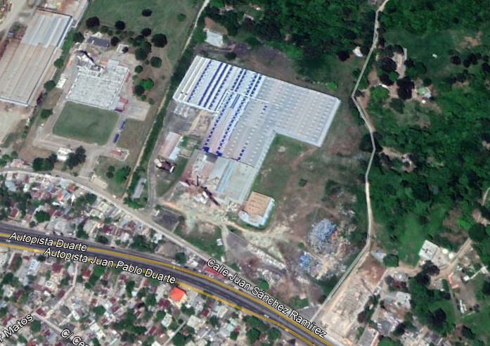

Imagen 21.- Fotografía aérea de la industria

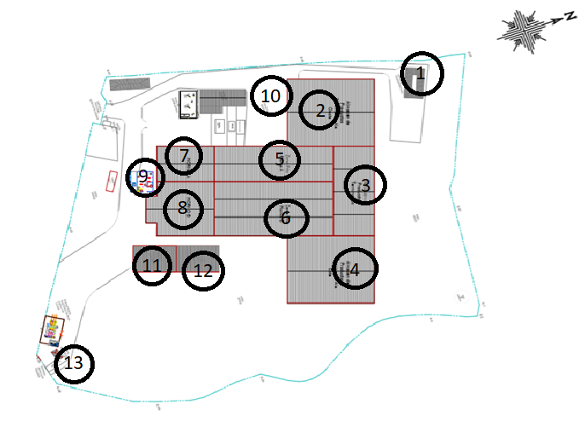

Figura 8 – Diagrama de distribución de las instalaciones

AREAS EN PLANTA CARIBBEAN GLASS INDUSTRY
NUMERO | DETALLES DE LAS AREAS | DIMENSION EN M² | PORCIENTO RESPECTO AL AREA TOTAL (%)
1 | Oficinas administrativas | 418.16 | 1.23
2 | Almacén producto terminado Ala Oeste | 4423.27 | 13.00
3 | Almacén de producto terminado | 2812.05 | 8.27
4 | Almacén producto terminado Ala Este | 4408.54 | 12.97
5 | Zona Fría horno A | 3162.42 | 9.30
6 | Zona Fría horno B | 4897.83 | 14.41
7 | Horno A | 1534.98 | 4.51
8 | Horno B | 2597.50 | 7.64
9 | Edificio de silos | 343.52 | 1.01
10 | Patio de maniobras | 1918.31 | 5.64
11 | Almacén materia prima existente | 864.00 | 2.54
12 | Almacén materia prima futuro | 864.00 | 2.54
13 | Balanza | 93.47 | 0.27
 | Total | 28,338.05 | 83.35

Tabla 5.- Distribución espacial del Terreno

El área restante (16.65%) del área total, corresponde a áreas verdes.

2.4.3.- Descripción de equipos, materiales y sustancias a utilizar en la etapa de operación de Caribbean Glass Industry

Equipos de oficina

Nombre del activo/Modelo | Procedencia
Nombre del activo/Modelo | Local | USA
Dell Inspiron 7700 All In One |  | 17
Dell Vostro Notebook 5402 |  | 2
Dell Vostro Notebook 5502 |  | 2
Escritorio STILO c/Tope 1.50mx060mx2.5cm | 4
Estación STILO de 2.80m x 1.20m | 3
HP Minicomputadora EliteDesk 705 G4 |  | 4
Impresora Blanco/Negro Mult. IM 550F | 1
Impresora de Carnet Magic P. 3649-0001 | 1
Impresora Inalámbrica Ecotank EpsonL3250 | 1
Laptop Gaming DELL G15-5511 Core i7 16GB |  | 1
Lenovo ThinkBook 14s Yoga Gen 2 Intel |  | 1
Lenovo ThinkCentre M90n |  | 6
Lenovo ThinkCentre M93p |  | 2
Lenovo ThinkPad”P15 (15") |  | 1
Lenovo Yo”a 6 (13" AMD) Dark Teal |  | 1
Lexmark MS810n Monochrome Laser Printer | 1
Mesa de reunión APEX con tope | 2
Mesa de Reunión APEX Gris 2.4m x 1.20m | 1
Monitor AOC ”7B2H 27" IPS 1920x1080 75HZ | 2
Silla Barrier Reclinable c/Brazos, Negra | 4
Silla BARRIER reclinable con brazos LT1 | 26
Silla BARRIER reclinable con brazos LT2 | 7
Silla BARRIER reclinable con brazos LT3 | 16
Silla de Trabajo BARRIER Negra | 12
Silla Plegable de Resina Plástica Space | 10
Televisor Hisense 40P LED Smart 40H5G | 4
Televisor Hi”ense 58ª TVH-58A6HV | 3
Televisor Hisense LED Smart ”V de 50" | 1
Televisor Hisense Roku ”V de 32" HD | 1
Televisor Hisens” UHD 40" 40H5G | 2
ThinkCentre M720 Tiny + Keyboard/Mouse |  | 12
ThinkCentre M75s Gen2 Small Form F 128GB |  | 3
ThinkCentre M75s Gen2 Small Form F 256GB |  | 5

Tabla 6.- Equipos de oficina a utilizar en operación proyecto

Equipos de operación Caribbean Glass Industry. VER ANEXO 11.- Descripción de equipos y proceso de mantenimiento aplicado y VER ANEXO 12.- Taxonomía de los equipos

Materiales

INSUMO | CANTIDAD | TIPO | USO | PROCEDENCIA
Papel | 4 resmas / mes | Bond 20 | Elaboración de documentos | Proveedores locales
Tintas y toners | 2 toners / año | Cartucho color negro | Impresión de documentos | Proveedores locales
Clips, sujeta documentos, bandas elásticas, | 1 caja de cada uno / mes | Uso oficina | Organización de documentos | Proveedores locales
Libretas | 2 / mes | Rayadas | Anotaciones y apuntes | Proveedores locales
Engrapadora | 9 | Sencillas, uso oficina | Organización de documentos | Proveedores locales
Perforadora | 1 | 3 hoyos | Perforar documentos para encuadernar | Proveedores locales

Tabla 7.- Materiales utilizados operación proyecto.

2.4.4.- Cantidad de empleos que generará el proyecto en las etapas de construcción y operación

Este proyecto Caribbean Glass Industry rentará las instalaciones de una vieja fábrica de vidrio. Las labores de reconstrucción requirieron de 129 empleados y técnicos responsables de la instalación de los equipos nuevos y reparación del horno y de los equipos a reutilizar en la nueva industria.

El tiempo de rehabilitación de las facilidades internas, el horno y los equipos de CGI, incluyendo la instalación de nuevos equipos fue de 15 meses, desde octubre de 2020 hasta diciembre 2021.

Los equipos fueron diferentes según las etapas y los trabajos realizados. Igualmente, al inicio se contaba con una mayor proporción de contratistas y al final, se fueron incorporando los empleados que luego estarían en la etapa de operación.
En la etapa de operación se generarán aproximadamente 366 puestos de trabajo, los cuales se detallan a continuación:

Área | Posición | Cantidad Empleados | Turnos | Horario
Fundición | Coordinador | 1 | 1 | 08:00-17:00 / 08:00-12:00 | L-V / S
 | Supervisor | 1 | 1 | 08:00-17:00 / 08:00-12:00 | L-V / S
 | Supervisor Acondicionamiento | 1 | 1 | 08:00-17:00 / 08:00-12:00 | L-V / S
 | Técnico | 7 | 4 | 07:00-15:00/15:00-23:00/23:00-07:00 | 24/7
 | Operador | 6 | 4 | 07:00-15:00/15:00-23:00/23:00-07:00 | 24/7
Fundición Total |  | 16
Formación | Supervisor | 5 | 4 | 07:00-15:00/15:00-23:00/23:00-07:00 | 24/7
 | Técnico Operador | 18 | 4 | 07:00-15:00/15:00-23:00/23:00-07:00 | 24/7
 | Operador | 15 | 4 | 07:00-15:00/15:00-23:00/23:00-07:00 | 24/7
 | Auxiliar | 4 | 4 | 07:00-15:00/15:00-23:00/23:00-07:00 | 24/7
Formación Total |  | 42
Producción | Coordinador | 1 | 1 | 08:00-17:00 / 08:00-12:00 | L-V / S
 | Supervisor | 2 | 2 | 07:00-15:00/15:00-23:00 | L-S
 | Técnico | 4 | 2 | 07:00-15:00/15:00-23:00 | L-S
 | Auxiliar | 43 | 4 | 07:00-15:00/15:00-23:00/23:00-07:00 | 24/7
 | Operador Paletizadora | 10 | 4 | 07:00-15:00/15:00-23:00/23:00-07:00 | 24/7
Producción Total |  | 60
Mantenimiento de Moldes | Coordinador | 1 | 1 | 08:00-17:00 / 08:00-12:00 | L-V / S
 | Supervisor | 1 | 1 | 08:00-17:00 / 08:00-12:00 | L-V / S
 | Técnico | 6 | 4 | 07:00-15:00/15:00-23:00/23:00-07:00 | 24/7
 | Auxiliar | 7 | 4 | 07:00-15:00/15:00-23:00/23:00-07:00 | 24/7
Mantenimiento de Moldes Total |  | 15
Logística | Gerente | 1 | 1 | 08:00-17:00 / 08:00-12:00 | L-V / S
 | Coordinador | 1 | 1 | 08:00-17:00 / 08:00-12:00 | L-V / S
 | Supervisor | 1 | 1 | 08:00-17:00 / 08:00-12:00 | L-V / S
 | Encargado Repuestos | 1 | 1 | 08:00-17:00 / 08:00-12:00 | L-V / S
 | Técnico Almacén | 2 | 2 | 07:00-15:00/15:00-23:00 | L-S
 | Encargado Producto Terminado | 1 | 1 | 08:00-17:00 / 08:00-12:00 | L-V / S
 | Operador de Paletizadora | 1 | 1 | 08:00-17:00 / 08:00-12:00 | L-V / S
 | Montacarguista/Auxiliar de Almacén | 45 | 4 | 07:00-15:00/15:00-23:00/23:00-07:00 | 24/7
Logística Total |  | 53
Mantenimiento General | Gerente | 1 | 1 | 08:00-17:00 / 08:00-12:00 | L-V / S
 | Coordinador Eléctrico e Instrumentación | 2 | 1 | 08:00-17:00 / 08:00-12:00 | L-V / S
 | Coordinador Mecánico | 2 | 1 | 08:00-17:00 / 08:00-12:00 | L-V / S
 | Instrumentista | 3 | 1 | 08:00-17:00 / 08:00-12:00 | L-V / S
 | Técnico Eléctrico e instrumentista | 9 | 4 | 07:00-15:00/15:00-23:00/23:00-07:00 | 24/7
 | Supervisor Mant. General | 1 | 1 | 08:00-17:00 / 08:00-12:00 | L-V / S
 | Técnico Mecánico | 15 | 4 | 07:00-15:00/15:00-23:00/23:00-07:00 | 24/7
 | Técnico Servicios Generales | 3 | 1 | 08:00-17:00 / 08:00-12:00 | L-V / S
 | Planificador Mantenimiento | 1 | 1 | 08:00-17:00 / 08:00-12:00 | L-V / S
 | Pasante Mantenimiento | 3 | 1 | 08:00-17:00 / 08:00-12:00 | L-V / S
 | Auxiliar de Mantenimiento | 4 | 4 | 07:00-15:00/15:00-23:00/23:00-07:00 | 24/7
 | Auxiliar Servicios Generales | 4 | 4 | 07:00-15:00/15:00-23:00/23:00-07:00 | 24/7
Mantenimiento General Total |  | 48
Mantenimiento IS Mecánico | Gerente | 1 | 1 | 08:00-17:00 / 08:00-12:00 | L-V / S
 | Coordinador | 1 | 1 | 08:00-17:00 / 08:00-12:00 | L-V / S
 | Técnico | 6 | 4 | 07:00-15:00/15:00-23:00/23:00-07:00 | 24/7
 | Pasante | 1 | 1 | 08:00-17:00 / 08:00-12:00 | L-V / S
 | Auxiliar | 1 | 1 | 08:00-17:00 / 08:00-12:00 | L-V / S
Mantenimiento IS Mecánico Total |  | 10
Mantenimiento Zona Fría | Gerente | 1 | 1 | 08:00-17:00 / 08:00-12:00 | L-V / S
 | Coordinador | 1 | 1 | 08:00-17:00 / 08:00-12:00 | L-V / S
 | Técnico Especializado | 2 | 1 | 08:00-17:00 / 08:00-12:00 | L-V / S
 | Técnico | 13 | 4 | 07:00-15:00/15:00-23:00/23:00-07:00 | 24/7
 | Pasante | 2 | 1 | 08:00-17:00 / 08:00-12:00 | L-V / S
 | Auxiliar | 2 | 1 | 08:00-17:00 / 08:00-12:00 | L-V / S
Mantenimiento Zona Fría Total |  | 21
Calidad | Gerente | 1 | 1 | 08:00-17:00 / 08:00-12:00 | L-V / S
 | Especialista | 1 | 1 | 08:00-17:00 / 08:00-12:00 | L-V / S
 | Coordinador | 1 | 1 | 08:00-17:00 / 08:00-12:00 | L-V / S
 | Supervisor | 4 | 4 | 07:00-15:00/15:00-23:00/23:00-07:00 | 24/7
 | Inspector | 2 | 1 | 08:00-17:00 / 08:00-12:00 | L-V / S
 | Técnico | 9 | 4 | 07:00-15:00/15:00-23:00/23:00-07:00 | 24/7
 | Operador | 24 | 4 | 07:00-15:00/15:00-23:00/23:00-07:00 | 24/7
Calidad Total |  | 42
Gestión Humana | Gerente | 1 | 1 | 08:00-18:00 | L-V
 | Coordinador | 1 | 1 | 08:00-18:00 | L-V
 | Pasante | 1 | 1 | 08:00-18:00 | L-V
 | Analista Beneficios | 1 | 1 | 08:00-17:00 / 08:00-12:00 | L-V / S
 | Analista Reclutamiento & Selección | 1 | 1 | 08:00-18:00 | L-V
 | Conserje | 1 | 1 | 08:00-17:00 / 08:00-12:00 | L-V / S
 | Auxiliar de Documentación | 1 | 1 | 08:00-18:00 | L-V
 | Auxiliar de Limpieza | 16 | 4 | 07:00-15:00/15:00-23:00/23:00-07:00 | 24/7
Gestión Humana Total |  | 23
Gestión | Gerente | 1 | 1 | 08:00-18:00 | L-V
 | Analista | 1 | 1 | 08:00-18:00 | L-V
Gestión Total |  | 2
Administración y Finanzas | Gerente Planificación | 1 | 1 | 08:00-18:00 | L-V
 | Gerente Finanzas | 1 | 1 | 08:00-18:00 | L-V
 | Coordinador Tesorería | 1 | 1 | 08:00-18:00 | L-V
 | Coordinador Contabilidad | 1 | 1 | 08:00-18:00 | L-V
 | Especialista Costos | 1 | 1 | 08:00-18:00 | L-V
 | Técnico Administrativo (Nomina) | 1 | 1 | 08:00-18:00 | L-V
 | Analista Tesorería | 1 | 1 | 08:00-18:00 | L-V
 | Analista Contabilidad | 1 | 1 | 08:00-18:00 | L-V
 | Analista Máster Data y Soporte SAP | 1 | 1 | 08:00-18:00 | L-V
 | Logística Comercial | 1 | 1 | 08:00-17:00 / 08:00-12:00 | L-V / S
Administración y Finanzas Total |  | 10
Compras | Gerente | 1 | 1 | 08:00-18:00 | L-V
 | Gerente Trafico | 1 | 1 | 08:00-18:00 | L-V
 | Comprador | 2 | 1 | 08:00-18:00 | L-V
 | Analista de Tráfico | 1 | 1 | 08:00-18:00 | L-V
Compras Total |  | 5
Seguridad Industrial y Medio Ambiente | Gerente | 1 | 1 | 08:00-17:00 / 08:00-12:00 | L-V / S
 | Técnico | 2 | 1 | 08:00-17:00 / 08:00-12:00 | L-V / S
Seguridad Industrial Total |  | 3
TI | Gerente | 1 | 1 | 08:00-18:00 | L-V
 | Coordinador | 1 | 1 | 08:00-18:00 | L-V
 | Técnico Sistema | 1 | 1 | 08:00-18:00 | L-V
 | Soporte Técnico | 1 | 1 | 08:00-17:00 / 08:00-12:00 | L-V / S
TI Total |  | 4
Directoria | Presidente | 1 | 1 | 08:00-18:00 | L-V
 | Director general | 1 | 1 | 08:00-18:00 | L-V
 | Director Administración & Finanzas | 1 | 1 | 08:00-18:00 | L-V
 | Director Gestión Humana | 1 | 1 | 08:00-18:00 | L-V
 | Director Fábrica | 1 | 1 | 08:00-18:00 | L-V
 | Dirección de Mantenimiento | 1 | 1 | 08:00-18:00 | L-V
 | Dirección de Producción | 1 | 1 | 08:00-18:00 | L-V
 | Consultor Financiero | 1 | 1 | 08:00-18:00 | L-V
 | Gerente Desarrollo Clientes | 1 | 1 | 08:00-18:00 | L-V
 | Gerente Legal | 1 | 1 | 08:00-18:00 | L-V
 | Analista Administrativo | 1 | 1 | 08:00-18:00 | L-V
 | Chofer | 1 | 1 | 08:00-18:00 | L-V
Directoria Total |  | 12
Grand Total |  | 366

Tabla 8.- Cantidad de empleados, turnos, puestos y horarios de trabajo etapa operación

Turno | Cantidad Empleados | Horarios
Turno 1 | 73 | 07:00-15:00
Turno 2 | 72 | 15:00-23:00
Turno 3 | 67 | 23:00-07:00
Turno 4 | 67 | Descanso
08:00-17:00 | 51 | Horario Oficina (incluye sábados hasta el mediodía)
08:00-18:00 | 36 | Horario Oficina (08:00-17:00 los viernes)
Total | 366

Tabla 9.- Resumen cantidad de empleados, turnos, puestos y horarios de trabajo etapa operación

2.4.5.- Costo de inversión total de la obra y cronograma de ejecución
El presupuesto necesario para la puesta en marcha del proyecto será de USD 26,065,123.00, equivalentes a DOP 1,453,130,607.25, que se desglosa de la siguiente manera:
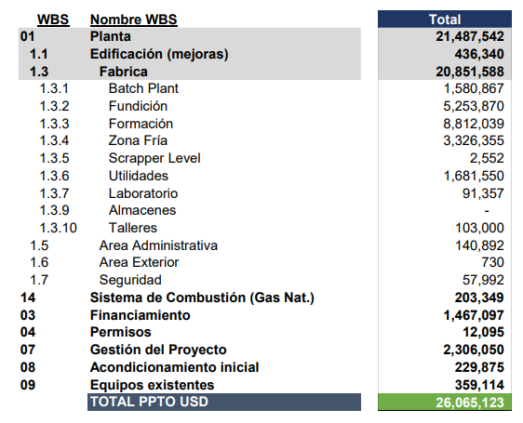

Tabla 10.- Presupuesto construcción y rehabilitación proyecto

El proceso de instalación de los equipos y maquinarias para la operación de la Empresa Caribbean Glass Industry tendrá una duración aproximada de veinticuatro (24) meses, descontando el tiempo requerido para el diseño. VER ANEXO 13.- Cronograma de ejecución del proyecto.

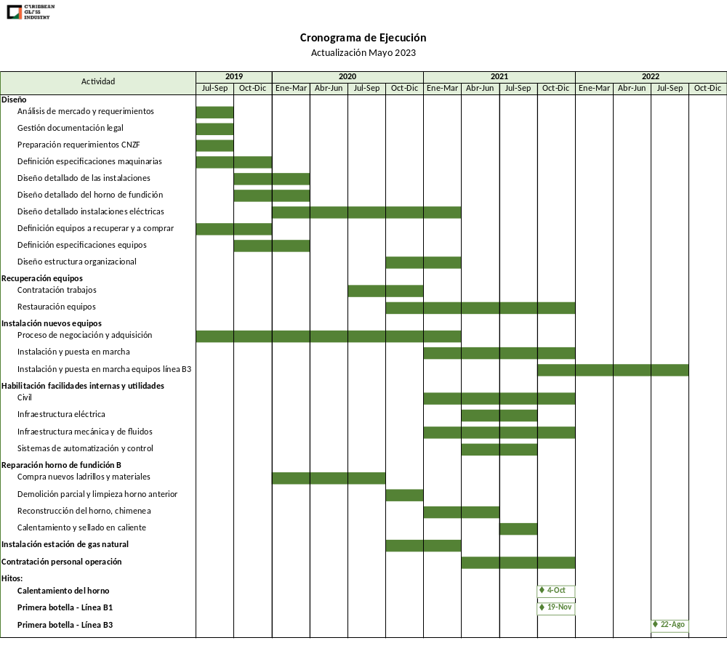

Tabla 11.- Cronograma de ejecución del proyecto

2.4.6.- Consumo de los servicios básicos del proyecto

Etapa de rehabilitación y construcción

Agua Potable

Consumo (Volumen por día de operación)
El consumo de la empresa en términos de volumen aproximado de agua potable demandado en la fase de remozamiento de la industria por día fue de 20 litros aproximadamente. En esta etapa laboraron 129 obreros que consumen 20 litros de agua por día durante seis meses, esto equivale a un consumo de 464.4 m³. El consumo equivalente a las labores propias de la rehabilitación de la planta fue aproximadamente de 358.73 m³ lo que hace un consumo total en esta etapa de 823.13 m³.

Uso
El uso del agua potable será el requerido para la reparación del horno, adecuación de los equipos existentes e instalación de los nuevos, más la requerida por los obreros durante las operaciones de reparación e instalación de estos equipos.

Fuente de abastecimiento
Se realizará, por medio de botellones de agua de 5 galones para el consumo humano y el agua requerida para los procesos de remozamiento será abastecida a través de la acometida de la Corporación de Acueductos y Alcantarillados de Santo Domingo (CAASD), a cargo de Parque Caribbean Glass.

Redes de distribución
Una acometida de 2” de las redes de distribución de la Corporación de Acueductos y Alcantarillados de Santo Domingo (CAASD). Las redes de distribución a lo interno del proyecto serán de 1 ½”. Este servicio será suplido por la empresa Parque Caribbean Glass.

Almacenaje
El agua del proyecto será almacenada en tres cisternas existentes en la empresa, cómo se detalla a continuación: Una cisterna de agua cruda de 163.29 m³, una cisterna de agua blanda de 75.80 m³ y cisterna contra incendio de sección circular con un volumen de 118.91 m³. Este servicio será suplido por la empresa Parque Caribbean Glass.

Tratamiento aplicado
El agua proveniente de la CAASD no requiere tratamiento en la fase de rehabilitación y construcción.

Generación de aguas residuales (domesticas, pluviales e industriales)

Origen
En la etapa de rehabilitación no se producirán efluentes industriales. Las aguas residuales domesticas provendrán del uso de baños por parte de los trabajadores de la construcción y rehabilitación.

Volumen generado
El volumen de aguas residuales generado en la etapa de rehabilitación será aproximadamente de 740.82 m³.

Diagrama de canalización
No aplica en esta etapa.
Tratamiento, disposición final y punto de descarga
Las aguas pluviales serán recogidas a través de canaletas y conducidas por pendiente hacia el punto más bajo del proyecto donde se dispondrán hacia el subsuelo por medio de pozos filtrantes. Este servicio será suplido por la empresa Parque Caribbean Glass.

Energía eléctrica

Fuente
El servicio de la energía eléctrica de la fábrica será suplido por el Parque Caribbean Glass.

Consumo total
En la etapa de la reconstrucción del proyecto será de 301.74 KW aproximadamente.

Cantidad de generadores eléctricos existentes
Un (1) generador eléctrico de emergencia marca HIMOINSA con capacidad de 40 MW.

Residuos sólidos peligrosos, no peligrosos e industriales

Cantidad generada
El proyecto será emplazado en las instalaciones existentes de la antigua fábrica de vidrio que operaba en el lugar por lo que las excavaciones correspondientes a capa vegetal han sido realizadas. El corte total correspondiente a las construcciones adicionales será de 190.88 m³ aproximadamente y corresponde a las excavaciones para zapatas de muros y columnas de la subestación eléctrica (21.76 m²), oficina de aduanas (60.00 m²) y la estación de gas natural (300.00 m²). Esto, asumiendo un espesor de capa vegetal de 50 cm.

Composición
Residuos de construcción de las diferentes infraestructuras que albergara este proyecto, como restos de tierra, hormigón, acero, partes metálicas, restos de ladrillos refractarios, etc.

Frecuencia de producción
Diaria.

Potenciales contaminantes y grado de peligrosidad y toxicidad
No aplica.

Tratamiento
No aplica

Almacenamiento temporal
El material extraído en las labores de construcción de este proyecto será conservado en las áreas del proyecto.

Transporte de material y disposición final
Los materiales de desecho de tipo orgánico serán transportados en camiones del ayuntamiento Santo Domingo Oeste hacia el vertedero municipal de Duquesa, ubicado en el poblado del mismo nombre a una distancia aproximada de 14.2 km del proyecto.

Los botes de material provenientes de la nivelación serán mínimos y los mismos serán utilizados en otras áreas del terreno que así lo requieran. En caso de requerir realizar algún bote de material, el contratista de obra debe contar con talonarios de bote y acarreo emitidos por el Viceministerio de Suelos y Aguas, del Ministerio de Medio Ambiente y Recursos Naturales. Los botes de los materiales provenientes de la rehabilitación y reconstrucción del horno y de las áreas de la fábrica serán acopiados en el patio y recogidos por el ayuntamiento Santo Domingo Oeste. Este servicio será suplido por la empresa Parque de Zona Franca Caribbean Glass.

Residuos sólidos peligrosos y no peligrosos

Tipo y origen
Los residuos sólidos que se producirán en la realización de este proyecto serán de tres tipos; Orgánicos (putrescibles o biodegradables): provenientes de residuos de comida, fundas de cemento y restos de papel.
No biodegradables como son: platos, vasos, botellas plásticas, material plástico, PVC, material metálico proveniente del mantenimiento de los perfiles de acero y desgaste de tornillos, tuercas y arandelas.
Inorgánicos: Correspondientes a envases férricos para alimentos y comidas y los residuos de construcción (excavaciones, residuos de procesos constructivos, rehabilitación de las áreas, limpieza, etc.). Todos estos residuos serán generados por las actividades propias de los trabajadores de la rehabilitación y construcción y de los procesos constructivos de las diferentes facilidades de la fábrica de vidrio.

Cantidades a generar y frecuencia de producción
Consideramos una generación promedio de estos residuos de 65 kg por semana, equivalente a
1560 kg durante los 6 meses de duración de esta etapa.

Almacenamiento temporal
Orgánicos: Serán depositados tanques, ubicados convenientemente hasta ser transportados hasta su disposición final.
Inorgánicos y no biodegradables: Estos serán recolectados diariamente y dispuestos en un área impermeabilizada destinada para estos fines hasta su disposición final. Los materiales que puedan ser reciclados serán separados por tipo y almacenados convenientemente en tanques de 55 galones debidamente tapados e identificados hasta su disposición final por gestores ambientales autorizados.

Capacidad de almacenamiento
Orgánicos: 6 tanques de 55 galones cada uno.
Inorgánicos: Un espacio impermeabilizado con capacidad para albergar unos 10 m³.
Inorgánicos para reciclar: 3 tanques de 55 galones cada uno.

Tratamiento
No aplica. No obstante, todos los residuos serán dispuestos y acopiados diariamente con el mayor orden posible hasta su disposición final.

Sistema de recolección
Orgánicos: Sera realizada 2 veces por semana por los servicios de limpieza pública correspondiente al ayuntamiento de Santo Domingo Oeste. El sistema de recolección será manual, ejecutado por dos cargadores. Mas el chofer que conduce el camión.

Inorgánicos: Sera realizada semanal por los servicios de limpieza pública correspondiente al ayuntamiento de Santo Domingo Oeste. El sistema de recolección es Manual, realizado por tres cargadores. Mas el chofer que conduce el camión.

Camiones
Los residuos serán recogidos por el ayuntamiento municipal de Santo Domingo Oeste, el cual cuenta con camiones volteo y compactadores.

Transporte
El transporte de los residuos se realiza partiendo de la Autopista–Duarte - expreso John F. Kennedy hacia la Avenida Los Próceres, luego a la República de Colombia hacia la Avenida Jacobo Majluta hasta llegar a la avenida presidente Antonio Guzmán Fernández la cual conduce al vertedero de Duquesa en unos 28 minutos de recorrido.

Lugar de disposición final
Vertedero municipal de Duquesa, ubicado a 14.2 km del proyecto, en la avenida presidente Antonio Guzmán Fernández.

Responsable de la gestión
Ayuntamiento Municipal de Santo Domingo Oeste.

Etapa de Operación

Agua Potable

Suministro
Se instalará una red de distribución que abastecerá las cisternas para la edificación que albergará la fábrica de vidrios. El sistema externo de la edificación será diseñado como red abierta tomando en cuenta los consumos promedio de la edificación. El suministro de agua potable será un servicio a brindar por la empresa Parque Caribbean Glass.

Consumo
El consumo de la empresa en términos de volumen aproximado de agua potable demandado en la fase de operación será de 34 galones por minuto, equivalente a 185.31 m³/día. El consumo de agua de los empleados fijos de la fábrica será aproximadamente de 183.0 m³/día.

CONSUMO |  |  | DOTACION |  | CONSUMO TOTAL
DESCRIPCION | CANTIDAD | UNIDAD | CANTIDAD | UNIDAD | m³/día
Empleados fijos | 0.50 | m³/persona/día | 366 | Persona | 183.00
Procesos fábrica |  |  | 34 | Galones/minuto | 185.31
CONSUMO TOTAL |  |  |  |  | 368.31

Tabla 12.- Consumo de agua potable

Para el cálculo del consumo de agua potable se estimó una población de 366 empleados.

Uso
El uso del agua potable corresponde al consumo de los empleados y al agua consumida en los procesos de operación como: Uso de máquinas formadoras de botellas, sistemas de enfriamiento y drag conveyor (colector de cullet o vidrio triturado) se detalla en la tabla anexa:

Fuente de abastecimiento
Se realizará por medio de botellones de agua de 5 galones para el consumo humano y el agua requerida para los procesos de operación será abastecida a través de la acometida de la Corporación de Acueductos y Alcantarillados de Santo Domingo (CAASD).

Redes de distribución
Una acometida de 2” de las redes de distribución de la Corporación de Acueductos y Alcantarillados de Santo Domingo (CAASD). Las redes de distribución a lo interno del proyecto serán de 1 ½”.

Almacenaje
El agua del proyecto será almacenada en tres cisternas administradas por el Parque de Zona Franca Caribbean Glass quien establecerá un contrato con la CAASD para suplir este servicio.

Tratamiento aplicado
El agua potable para el consumo humano tendrá un tratamiento por osmosis inversa y el agua proveniente de la CAASD tiene un sistema de tratamiento compuesto por mezcla rápida, floculación, sedimentación, filtración y desinfección por cloro.

El agua será suministrada, almacenada y tratada por el Parque de Zona Franca Caribbean Glass quien establecerá un contrato con la CAASD para suplir este servicio.

Generación de aguas residuales (domesticas e industriales) y pluviales

Origen
En la etapa de operación se producirán aguas residuales provenientes del uso de baños, cocina y comedor. Las aguas residuales derivadas de los procesos de producción de la fábrica de envases de vidrio son los que provienen de las torres de enfriamiento de las botellas luego de la formación y del proceso de endurecimiento del vidrio.

Volumen generado
Considerando un volumen de generación de un 85% del caudal de agua potable, el caudal de aguas residuales generado en la etapa de operación será aproximadamente de 313.06 m³/día.

En los procesos productivos, las aguas residuales a producirse serán de aproximadamente, equivalentes a 0.0036 m³/s.

El servicio de la disposición final de las aguas residuales será llevado a cabo por la empresa Parque Caribbean Glass.

Diagrama de canalización, Tratamiento, disposición final y punto de descarga
Los procesos de canalización, tratamiento y disposición final de los efluentes líquidos será un servicio provisto por el Parque de Zona Franca Caribbean Glass.

Energía eléctrica

Fuente
La energía eléctrica que abastecerá el proyecto será a través de un centro de transformación o subestación eléctrica, esta será construida por el proyecto. Este proyecto contempla el uso de tres generadores eléctricos de emergencia y en un futuro se piensa en la instalación de paneles solares. El servicio de energía eléctrica está contemplado dentro del contrato de arrendamiento, el mismo será suplido por el parque Caribbean Glass.

Consumo
El consumo eléctrico aproximado de la industria será de 53,799 kWh al día.

Cantidad de generadores eléctricos existentes
Dos (2) generadores marca Hyundai de 2.2 y 2.5 MW y un (1) generador marca Cumming de 1 MW.

Residuos sólidos peligrosos y no peligrosos.
Tipo: Los residuos sólidos que se producirán en la etapa de operación de este proyecto serán de dos tipos; Orgánicos (putrescibles o biodegradables): provenientes de residuos y envases de comida del comedor, servilletas, papel, sacos de materia prima importados, paletas de madera, conos de cartón, separadores de cartón y cartón de las oficinas. Los Inorgánicos / no biodegradables, como son: platos, vasos, envases plásticos, envases de vidrio, envases de metal, flejes plásticos, film de embalaje, separadores plásticos deteriorados y restos de vidrio provenientes de botellas que se rompen en el proceso o que son rechazadas por no cumplir con los estándares esperados. Peligrosos: De las labores de oficina: toners de las impresoras, cartuchos de tinta de impresoras y fotocopiadoras, pilas o baterías, lámparas y bombillos en desuso, lápices, bolígrafos, marcadores, correctores líquidos, pegamentos, carpetas de plástico, CDs, etc.

Origen: Los orgánicos e inorgánicos
Serán generados por las actividades propias de los operarios de la fábrica,–cocina - comedor y de las actividades administrativas. Los peligrosos, se originarán por las operaciones de la fábrica y las labores de oficina.

Estimación de las cantidades a generar y frecuencia de producción
Considerando que la producción total de residuos por semana alcanzará un volumen total aproximado de 2,562 kg por semana.

Orgánicos: Considerando que el 80% del total de la producción de residuos corresponde a los residuos de origen orgánico, tenemos que la generación promedio de los envases de comida del comedor, servilletas, papel y cartón de las oficinas, será aproximadamente de 2,049.6 kg por semana.

Inorgánicos: La cantidad de residuos correspondientes a envases plásticos, envases de vidrio y envases de metal, se estima en una producción promedio en 450.40 kg por semana, esto equivalente a un 17.58 % del total de la producción semanal de residuos (plásticos 12.19%, vidrios 3.69% y metales 2.7%).

Peligrosos: Los residuos correspondientes a toners de las impresoras, cartuchos de tinta de faxes, impresoras y fotocopiadoras, pilas o baterías, lámparas y bombillos en desuso, lápices, bolígrafos, marcadores, correctores líquidos, pegamentos, carpetas de plástico, CDs, etc. Se estima en una producción promedio en 2.42 % de la producción total de residuos, equivalente a 62 kg por semana.

Almacenamiento temporal
Orgánicos: Serán depositados en tanques de 55 galones, ubicados convenientemente hasta ser transportados hasta su disposición final.
Inorgánicos: Los envases correspondientes a latas de aluminio, Tetrapak, envases de vidrio y todos los demás que puedan ser reciclados, serán separados por tipo y almacenados convenientemente en tanque de 55 galones debidamente tapados e identificados hasta su disposición final en plantas de reciclaje. El sitio de almacenamiento será diferente del punto donde se almacenan los residuos peligrosos y a los que tienen sistema de recogida convencional.
Peligrosos: En la medida de lo posible los cartuchos de toners y tinta serán reutilizados y reciclados. Los elementos que no puedan ser reciclados serán separados por tipo y almacenados convenientemente en tanques de 55 galones debidamente tapados e identificados hasta su disposición final por gestores ambientales autorizados. El sitio de almacenamiento será diferente del punto donde se almacenan los residuos inorgánicos y a los que tienen sistema de recogida convencional.

Los restos de vidrio son reutilizados al 100% en la producción de nuevas botellas.

Capacidad de almacenamiento
Orgánicos: 6 tanques de 55 galones cada uno.
Inorgánicos: 4 tanques de 55 galones cada uno. Un espacio impermeabilizado con capacidad para albergar unos 4 tanques o 10 m³.
Peligrosos: 4 tanques de 55 galones cada uno. Un espacio impermeabilizado con capacidad para albergar unos 4 tanques o 10 m³.

Tratamiento
No aplica para los residuos orgánicos. Los residuos peligrosos serán cuidadosamente identificados y almacenados en un espacio impermeabilizado. Los residuos inorgánicos correspondientes a los envases de Tetrapak o envases de vidrio y aluminio, serán conservados con sus tapas en los contenedores o tanques. Todos los residuos serán dispuestos y acopiados con el mayor orden posible hasta su disposición final.

El 100% de los restos de vidrio será reinsertado en los procesos de producción.

Sistema de recolección
Orgánicos: Sera realizada dos veces por semana por los servicios de limpieza pública correspondiente al ayuntamiento de Santo Domingo Oeste. El sistema de recolección será Manual, ejecutado por dos cargadores. Mas el chofer que conduce el camión.
Inorgánicos: Los inorgánicos que no califiquen para ser reciclados serán recogidos dos veces por semana por los servicios de limpieza pública correspondiente al ayuntamiento de Santo Domingo Oeste. Los que puedan ser reciclados serán llevados por un transporte de la compañía a los centros de reciclaje.
Peligrosos: Serán retirados de forma trimestral por un gestor ambiental autorizado por el Viceministerio de Gestión Ambiental del Ministerio de Medio Ambiente y Recursos Naturales.

Camiones
Los residuos serán recogidos por el ayuntamiento municipal de Santo Domingo Oeste, el cual cuenta camiones volteo y compactadores.

Transporte
El transporte de los residuos se realiza partiendo de la Autopista–Duarte - expreso John F. Kennedy hacia la Avenida Los Próceres, luego a la República de Colombia hacia la Avenida Jacobo Majluta hasta llegar a la avenida presidente Antonio Guzmán Fernández la cual conduce al vertedero de Duquesa en unos 28 minutos de recorrido.

Lugar de disposición final
Vertedero municipal de Duquesa, ubicado a 14.2 km del proyecto, en la avenida presidente Antonio Guzmán Fernández.

Responsable de la gestión
Ayuntamiento Municipal de Santo Domingo Oeste.

El servicio de disposición final de los residuos sólidos será suplido por la empresa Parque Caribbean Glass.

Residuos oleosos

Tipo
Residuos oleosos y lodos.

Origen
Los lodos se generarán de los procesos de operación de la fábrica de vidrios.
En la operación de la fábrica se usan compuestos oleosos para lubricar la cara externa de los envases, y así disminuir el coeficiente de rozamiento entre ellos y permitir un fácil deslizamiento por las líneas de inspección y embalado automático. Este aceite se evapora totalmente por las altas temperaturas del proceso.

Estimación de las cantidades a generar
Aceites
No se producirán residuos oleosos del proceso productivo.

Lodos
44 galones por año equivalentes a 0.167 m³ por año.

Almacenamiento temporal
Estos residuos serán almacenados en un tanque metálico.

Capacidad de almacenamiento
El tanque tiene una capacidad 5000 galones equivalentes a 18.93 m³.

Tratamiento
No aplica.

Sistema de recolección
Estos residuos serán colectados y depositados en un tanque de 5000 galones ubicado en el área de tanques de combustibles y lubricantes. Se instalará un equipo purificador de aceite que recirculará el fluido entre el generador y el equipo para limpiarlo. Los desperdicios se alojarán en el depósito de la purificadora el cual será vaciado por una bomba que lo llevará al tanque a través de tuberías. La bomba se activará de forma automática por nivel de aceite del contenedor.

Lugar de disposición final
Estos residuos serán almacenados en el tanque y serán retirados y dispuestos por un gestor ambiental autorizado para estos fines.

El servicio de disposición final de los residuos oleosos será suplido por la empresa Parque Caribbean Glass.

III. CONDICIONES DE SEGURIDAD, PROTECCION DE LA INFRAESTRUCTURA Y EL PERSONAL DE CONSTRUCCION Y OPERATIVO

La administración de Caribbean Glass Industry tendrá como prioridad la seguridad del personal que laborara en sus instalaciones y tendrá la responsabilidad de exigir el cumplimiento de las normas de seguridad a los empleados que allí se laboren.

3.1.- Medidas de seguridad e higiene durante las diferentes fases del proyecto

3.1.1.- Medidas de seguridad en la etapa de rehabilitación y reacondicionamiento
En la rehabilitación y reacondicionamiento de Caribbean Glass Industry pueden generarse riesgos, dentro de los cuales podemos destacar:

- Caídas de personal,
- Electrocución,
- Quemaduras,
- Vuelco, choque y falsas maniobras de maquinarias,
- Distorsión de los flujos de tránsito habituales,
- Mal funcionamiento de los mecanismos y sistemas de protección,
- Mal comportamiento o incorrecta instalación del sistema de protección contra contactos eléctricos indirectos en general, y de la toma de tierra en particular,
- Cortaduras,
- Heridas punzantes.

Para evitar o mitigar estos posibles riesgos estableceremos las siguientes condiciones de seguridad:

- Los operarios contaran con equipos de protección individual para la realización con seguridad de las tareas propias de la rehabilitación y construcción. Previo a esto, habrán recibido la capacitación en el uso de los elementos de seguridad para realizar sus labores. Dentro de los elementos de seguridad tenemos:
  - Botas de seguridad (sin ninguna parte metálica y la suela de goma),
- Guantes anticorte/ protección calor /guante triple palma,
- Lentes de seguridad,
- Protectores auditivos,
- Delantal,
- Mangas protectoras,
- Protector facial,
- Mascarillas,
- Mascarillas desechables,
- Cascos de seguridad,
- Polainas,
- Camisa con código de colores dependiendo del área,
- Pantalón con código de colores dependiendo del área,
- Chaleco reflectivo y/o uniforme.

VER ANEXO 14.- Equipos de protección personal (EPP) por posición y área de trabajo.

- Se dispondrá de un botiquín de primeros auxilios para tratar posibles accidentes:
Este botiquín será dispuesto en un sitio visible y de fácil acceso, colocándose junto al mismo la dirección y teléfono del centro asistencial más próximo, médico, ambulancias, protección civil, bomberos y policía, indicándose en un plano la vía más rápida que comunica la obra en el centro asistencial más próximo.

Los botiquines estarán a cargo de personas capacitadas designadas por la empresa y se revisará mensualmente su contenido y se repondrá inmediatamente lo usado. El botiquín debe de contener como mínimo lo siguiente:

- 1 frasco de mercurio cromo al 2 % o Mertiolate;
- 1 frasco de yodo al 5 %; Tintura de yodo;
- frascos de agua oxigenadas de 10 volúmenes;
- 1 frasco de alcohol de 90°;
- frascos de colirio (descongestivo y analgésico)
- 1 caja de antiespasmódico
- carretes de tela adhesiva de 10 cm.;
- paquetes de algodón de 500 gr.
- 2 vendas elásticas; 4 vendas comunes de 5 cm;
- 4 cajas de compresas o gasas cortadas esterilizadas 10 x 10 cm;
- 50 curitas;
- 30 comprimidos de analgésicos;
- 50 comprimidos de antigripal con vitamina C;
- 30 comprimidos de antidiarreico;
- 4 pomadas dérmicas con antibióticos (neomicina, bacitracina),
- 4 tubos de cremas o ungüentos antialérgicos para la piel
- 4 tubos de cremas o ungüentos para quemaduras.
- Pinzas, tijeras y guantes de látex.

- Los trabajos estarán supervisados por una persona competente en la materia.
- Se delimitarán las zonas de trabajo para evitar accidentes.
- Las herramientas a utilizar por los instaladores estarán protegidas con material aislante normalizado contra los contactos con la energía eléctrica.
- Antes de hacer entrar en carga a la instalación eléctrica se hará una revisión en profundidad de las conexiones de mecanismos, protecciones y empalmes de los cuadros generales eléctricos directos o indirectos.
- La instalación eléctrica provisional de la industria, en las áreas de operación, almacén, materia prima, área de fundición, silos, serán revisadas por El ing. eléctrico de la empresa.
- Se mantendrá la industria en buen estado de orden y limpieza.
- Se instalarán medios de protección colectiva, co son:
- o Señalización informativa
o Señalización preventiva
o Instalación eléctrica provisional
o Toma de tierra

- La instalación eléctrica provisional de la obra deberá aportar puntos de tomas de corriente en número suficiente y situadas a una distancia razonable de las zonas a edificar y las tareas a realizar, a fin de poder conectar los equipos eléctricos fijos o manuales de uso tradicional en construcción.
- Los controles eléctricos de distribución se ubicarán siempre en lugares de fácil acceso.
- Se dispondrá de un extintor de incendios de polvo seco en zona próxima al control eléctrico. Se comprobará diariamente el buen funcionamiento de disparo del diferencial.
- La toma de tierra se realizará utilizando electrodos formados por:
  - barras, tubos;
  - pletinas, conductores desnudos;
  - placas; anillos o mallas metálicas constituidos por los elementos anteriores o sus combinaciones; armaduras de hormigón enterradas, con excepción de las armaduras pretensadas: otras estructuras enterradas que se demuestre que son apropiadas.

- La instalación de señales se hará siguiendo los criterios detallados a continción:

Señales de Advertencia

- Riesgo eléctrico
- Caída de objetos
- Cargas suspendidas
- Maquinaria Pesada
- Peligro de incendio
- Peligro
- Riesgo de atrapamiento
- Riesgo de tropiezos
- Peligro, No tocar superficie caliente
- ¡Precaución! Riesgo superficie resbalosa
- Cinta de balizamiento.

Señales de Prohibición
- Prohibido Comer, Beber o Fumar en esta área
- Prohibido permanecer debajo de Cargas Suspendidas
- Prohibido el paso solo personal autorizado

Señales de Obligación
- Es obligatorio el uso de casco
- Es obligatorio el uso de lentes de seguridad
- Es obligatorio el uso de chalecos refractivos
- Es obligatorio el uso de mascarillas
- Es obligatorio el uso de protectores auditivos
- Es obligatorio el uso de botas
- Es obligatorio el uso de guantes
- Utilizar las rodillas para levantar peso
- Es obligatorio eliminar las puntas de clavos en madera utilizada
- Es obligatorio revisar cables y cadenas
- Es obligatorio el uso de Arnés y Línea de Vida para trabajos en altura

Señales de salvamento o socorro
- Señal informativa de localización de botiquín y de extintor
- Ruta de evacuación
- Punto de reunión
- Normas de prevención de accidentes para los soldadores:
- Utilizar la careta de soldador y toda la ropa anti-flama correspondiente para trabajos en caliente.
- No picar el cordón de soldadura sin protección ocular. Las esquirlas de cascarilla desprendida pueden producirle graves lesiones en los ojos.
- No tocar las piezas recientemente soldadas, pueden estar a altas temperaturas que podrían producirle quemaduras serias.
- Soldar siempre en lugar bien ventilado, para evitar intoxicaciones y asfixia.
- Antes de comenzar a soldar, comprobar que no hay personas en el entorno de la vertical del puesto de trabajo. Esta medida evitará quemaduras fortuitas.
- Pida que le indiquen cual es el lugar más adecuado para tender el cableado del grupo, evitará tropiezos y caídas.
- Comprobar que su grupo está correctamente conectado a tierra antes de iniciar la soldadura. No anular la toma de tierra de la carcasa de su grupo de soldar.
- Avisar al Servicio Técnico para que revise la avería. En tales casos deberá esperar a que reparen el grupo o se deberá utilizar otro.
- Desconectar totalmente el grupo de soldadura en las pausas de consideración (almuerzo o comida, o desplazamiento a otro lugar).
- Comprobar que las mangueras eléctricas están empalmadas mediante conexiones macho-hembra y estancas de intemperie.
- Evitar las conexiones directas protegidas a base de cinta aislante y otras chapuzas de empalme.
- No utilizar mangueras eléctricas con la protección externa rota o deteriorada seriamente. Solicite en tales casos que se las cambien, evitará accidentes.
- Seleccionar el electrodo adecuado para el cordón a ejecutar.
- Deberá cerciorarse antes de los trabajos de que estén bien aisladas las pinzas porta-electrodos y los bornes de conexión.
- Los gases emanados son tóxicos a distancias próximas al electrodo. Manténgase alejado de los mismos y procure que el local este bien ventilado.
- Desconectar el suministro eléctrico a todas las maquinarias tan pronto se haya terminado la jornada o al retirarse del área temporalmente.
- Disponer de observador de fuego con extintor debidamente inspeccionado.

Todos los empleados que realicen labores de soldadura, rehabilitación, adecuación e instalación de los equipos de operación de la fábrica de vidrios estarán previstos de los siguientes EPP y habrán recibido la capacitación en el uso de los mismos para realizar sus labores:

- Casco de seguridad.
- Careta de soldador.
- Guantes anti-flama para soldadura
- Calzado de seguridad.
- Ropa de trabajo.
- Chaqueta anti-flama para soldadura
- Polainas de cuero.
- Arnés de seguridad (para soldaduras en altura)

Los costos y responsabilidades asociados a las medidas de seguridad en la etapa de rehabilitación de este proyecto serán asumidas por el contratista ejecutor de la obra y están contemplados en el presupuesto general de la rehabilitación y construcción proyecto.

3.1.2 Medidas de seguridad en la etapa de operación del proyecto
El proceso de fabricación de botellas de vidrio puede resultar peligroso para los empleados que trabajan en la producción de los envases, esto debido a descuido, ignorancia, exceso de confianza o imprudencia. Dentro de los riesgos a los cuales podrían verse expuestos los trabajadores de Caribbean Glass Industry, está la exposición al polvo y partículas en el área de almacén de materia prima, ruidos, exposición a altas temperaturas en las áreas de hornos y fundición, sobre esfuerzos al manipular cargas, desplome o caída de material sobre los trabajadores, exposición a partículas en suspensión, golpes y contusiones, arañazos y cortes, atrapamientos y funcionamientos. Todos estos peligros podrían ser prevenidos con solo tomar ciertas precauciones simples, pero que deben ser cumplidas con rigurosidad. Es conveniente estudiar este tema, para minimizar el número de accidentes producidos por choque eléctrico, cortaduras, quemadura, chispa eléctrica, por fuego o explosión producida por energía eléctrica, y así proteger al personal que realiza sus labores cotidianas con elementos eléctricos activos.

- Todos los componentes eléctricos con partes activas o energizadas serán identificados con etiquetas claras, simples y visibles.
- Todo el personal que tenga contacto o manipule los componentes eléctricos de la industria contara con equipo de protección individual por área como:
- Botas de seguridad con puntera de material compuesto, riesgo eléctrico (EH), tacón plano, con buena resistencia al deslizamiento, parte superior que no deja marcas, no metálicas, suela resistente al aceite, resistente a las perforaciones (PR), impermeable y puntera ancha.
- Guantes anticorte, caliente y triple palma.
- Lentes de seguridad.
- Protectores auditivos definido para la unidad.
- Delantal y/o manga protectora.
- Protección facial.
- Mascarillas.
- Mascarillas desechables con filtros.
- Casco de seguridad.
- Polainas para protección de calzado.
- Camisas con código de colores por área de trabajo.
- Pantalón con código de colores por área de trabajo.
- Chalecos refractivos.
- Uniformes.

En adición, serán tomadas en cuenta las medidas detalladas a continuación:

- Todas las áreas de trabajo de la industria deberán realizar una evaluación de riesgo y determinar la necesidad de uso de EPP, de acuerdo con las instalaciones y diseño de las áreas. los EPPs determinados deberán ser catalogados y homologados por la seguridad industrial.

Cada unidad deberá determinar su kit de EPP para la manipulación de productos químicos, por lo menos deberán utilizarse ciertos EPP básicos descritos a continuación: lentes, guantes de látex/PVC, botas de PVC, capa de PVC y cuando sea necesario mascarilla facial o sema-facial con f
- iltro).

Cada unidad deberá determinar los demás EPPs de acuerdo con las áreas a ser vis
- itadas.

Deberán ser utilizados los EPPs de acuerdo con las actividades y funciones descritas en el manual de seguridad en alm
- acenes.

Deberán ser utilizados los demás EPPs de acuerdo con el área de trabajo y el riesgo existente en las
- mismas.

VER ANEXO 14.- Equipos de protección personal por posición y área de trabajo

- Se dispondrá de un botiquín de primeros auxilios para tratar posibles accidentes laborales:
Este botiquín será dispuesto en un sitio visible y de fácil acceso, colocándose junto al mismo la dirección y teléfono del centro asistencial más próximo, médico, ambulancias, protección civil, bomberos y policía, indicándose en un plano la vía más rápida que comunica la obra en el centro asistencial más próximo.

Los botiquines estarán a cargo de personas capacitadas designadas por la empresa y se revisará mensualmente su contenido y se repondrá inmediatamente lo usado. El botiquín debe de contener como mínimo los elementos indicados anteriormente.
- 1 frasco de mercurio cromo al 2 % o Mertiolate;
- 1 frasco de yodo al 5 %; Tintura de yodo;
- frascos de agua oxigenadas de 10 volúmenes;
- 1 frasco de alcohol de 90°;
- frascos de colirio (descongestivo y analgésico)
- 1 caja de antiespasmódico
- carretes de tela adhesiva de 10 cm.;
- paquetes de algodón de 500 gr.
- 2 vendas elásticas; 4 vendas comunes de 5 cm;
- 4 cajas de compresas o gasas cortadas esterilizadas 10 x 10 cm;
- 50 curitas;
- 30 comprimidos de analgésicos;
- 50 comprimidos de antigripal con vitamina C;
- 30 comprimidos de antidiarreico;
- 4 pomadas dérmicas con antibióticos (neomicina, bacitracina),
- 4 tubos de cremas o ungüentos antialérgicos para la piel
- 4 tubos de cremas o ungüentos para quemaduras.
- Pinzas, tijeras y guantes de látex.

- Se instalarán señales de peligro, alto voltaje y de salvamento, como:
- Peligro.
- Alto Voltaje.
- Señal informativa de localización de botiquín y de extintor.
- Ruta de evacuación.
- Punto de reunión.
- Altas temperaturas.

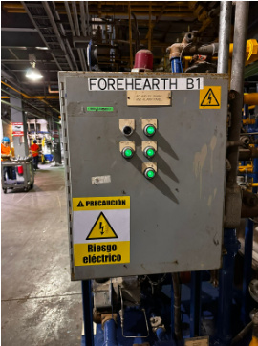

Imagen 22 – Señalización preventiva

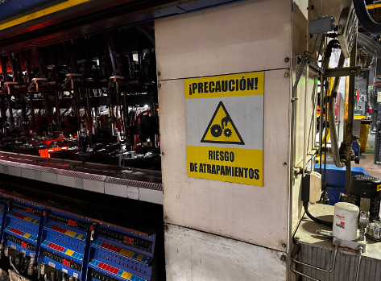

Im–gen 23 - Señalización preventiva

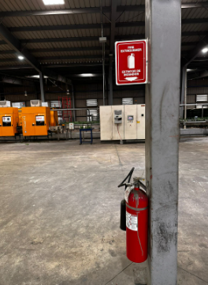

Im–gen 24 - Extintor de incendio en área de máquinas

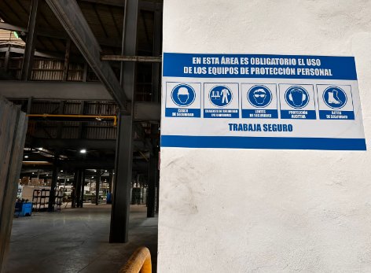

Im–gen 25 - Imagen informativa

IV. DESCRIPCION AMBIENTAL

En la descripción del entorno ambiental del proyecto incluiremos un mapa de colindancias; mapa de áreas vulnerables e infraestructuras de importancia en un área de 5 km a la redonda del mismo (como ríos, cañadas, escuelas, etc.); centros de alta concentración de personas; aspectos ambientales de la zona de emplazamiento del proyecto, como: clima, geología, geomorfología, suelos, recursos hídricos de la zona e hidrología de la zona de estudio.

4.1.- Mapa de colindancias del proyecto
El proyecto Caribbean Glass Industry estará enclavado en el parque de zona franca “Parque Caribbean Glass”, el cual tiene en dirección oeste la industria Cereales en General, separada del proyecto por la calle Santa María. Hacia el este la calle Manolo Fernández, al noreste algunos solares baldíos y en dirección sureste parte de la comunidad de Pedro Brand. En la colindancia Sur tiene la calle Juan Sánchez Ramírez, la cual es una calle marginal de la autopista Duarte y parte de la población de Pedro Brand. Al Norte del proyecto se encuentran las Compañía de Vidrios S.A, separada del proyecto por la calle P. No. 3-B (Resto) y calle Adeliza Bera Vda. Fernández Mármol.

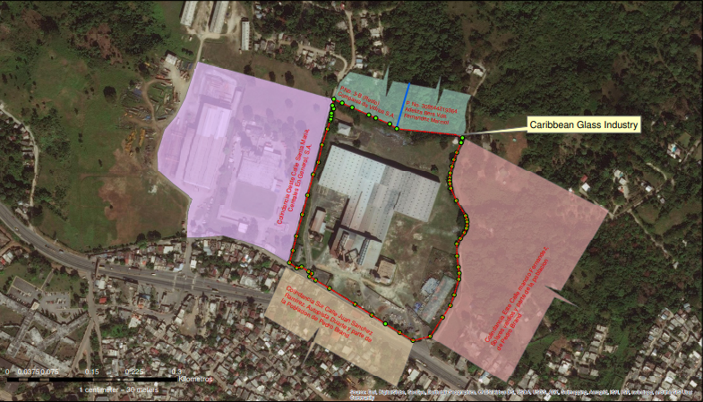

Figura 9 – Mapa de colindancias Caribbean Glass Industry, escala 1cm: 30m

4.2.- Mapa de zonas vulnerables e infraestructuras de importancia
A continuación, presentamos el mapa de zonas vulnerables en un radio de 5 km del proyecto Caribbean Glass Industry. Como podemos constatar en el mapa, los ríos más cercanos al área del proyecto son: El Arroyo Canta Maco, que está a 0.43 km en dirección Sur-Sureste del proyecto; El Arroyo Lucas, está a 0.70 km en dirección Suroeste-Norte del proyecto; El Rio Isabela, está ubicado a 1.0 km en dirección Noroeste-Noreste del proyecto; El Arroyo Pujador, está ubicado a 1.22 km en dirección Suroeste-Sureste del proyecto; El Arroyo Lajas, está ubicado a 1.30 km en dirección Noroeste-Norte del proyecto. Los demás cursos de agua, como arroyos, ríos y cañadas, se encuentran situados a más de 150 metros del proyecto.

Las infraestructuras escolares más cercanas al proyecto son, la escuela primaria e intermedia de Pedro Brand ubicada a 0.40 km en dirección Sureste del proyecto y la Escuela Francia Margarita Ayala, ubicada a 0.40 km en dirección Sureste del proyecto.

Los demás centros de alta concentración de personas, ubicadas en las áreas de influencia directa e indirecta del proyecto son: La Iglesia Adventista del Séptimo Día y la Parroquia San Pedro Claver ubicadas en dirección Sureste a 0.30 y 0.34 km del proyecto respectivamente; La Junta Central Electoral de Pedro Brand, situada a 0.43 km en dirección Sureste del proyecto; La Iglesia de Dios Ministerial Jesucristo Internacional, situada a 0.47 km en dirección Sureste del proyecto; Los hospitales Rodolfo Cruz Lora y el Psiquiátrico Padre Billini, ambos ubicados en dirección suroeste a 0.62 y 0.70 km respectivamente; La sucursal del Banco de Reservas de Pedro Brand en dirección sureste a unos 0.77 kilómetros del proyecto; La Iglesia Restauración Efesios 2:20 situada al sureste a 0.88 kilómetros del proyecto y El Cementerio Los Cocos ubicado a 0.90 m en dirección suroeste. Las infraestructuras de alta concentración de personas más alejadas del proyecto son el peaje de la autopista Duarte al sureste y El Campamento Militar 16 de agosto al este a 1.49 y 1.66 kilómetros del proyecto respectivamente.

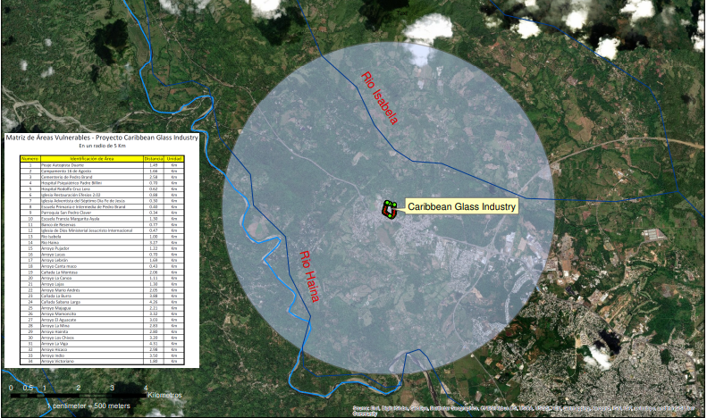

Figura 10 – Mapa de áreas vulnerables Caribbean Glass Industry, escala 1cm: 50 m

4.3.- Aspectos ambientales de la zona de emplazamiento del proyecto

4.3.1.- Clima
El clima de la República Dominicana es un clima tropical, el cual presenta variaciones en la temperatura media y las precipitaciones entre las llanuras áridas y semiáridas y los puntos más elevados de la geografía nacional. En el caso particular de la comunidad de Pedro Brand la precipitación media anual es de aproximadamente 1965mm y la temperatura media anual oscila en 25.5⁰C. De acuerdo a los datos de evapotranspiración potencial de la zona de estudio, podemos determinar que es mucho menor que la precipitación media mensual y anual, por lo cual existe un exceso en el balance hídrico de la zona, de acuerdo con el Estudio de Uso y Cobertura de la Secretaria de Estado de Agricultura (SEA 1996) y tomando en cuenta la latitud y precipitación media anual el sitio de obra se coloca en una cobertura de bosque latifoliado húmedo. Los vientos predominantes en la zona van en direcc–ón sur - noroeste.

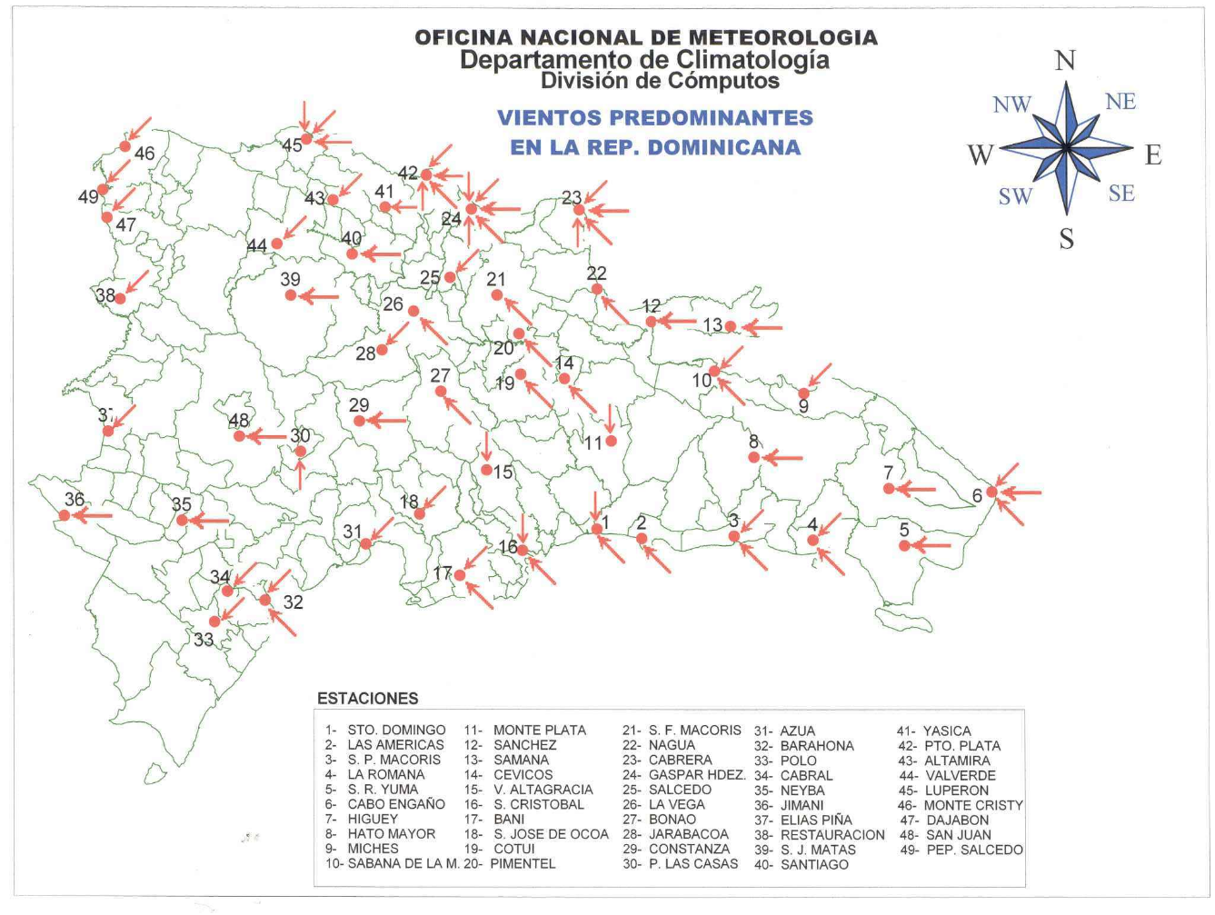

Figura 11 – Mapa de vientos predominantes.

Fuente: Departamento de Climatología, Oficina Nacional de Meteorología.

4.3.2.- Geología
Como mencionamos anteriormente, el sitio de estudio se encuentra al noroeste de Gran Santo Domingo (GSD), los materiales existentes en la zona pertenecen a la formación de la llanura costera de la época del Cuaternario-pleistoceno formado por depósitos fluviales en terrazas.
La composición litológica de estos suelos está formada por arenas, limos y arcillas.

4.3.3.- Geomorfología
El relieve de la zona de estudio está condicionado por materiales sedimentarios depositados fluvialmente y terrazas carbonatadas pertenecientes a las diferentes a la formación geológica de la llanura costera.

La estructura geomorfológica regional donde se encuentra el sitio de obra pertenece a la superficie superior de la llanura costera del caribe, además de presentar su carácter estructural, también puede presentar efectos de la acción de la morfogénesis marina-litoral durante su formación.

4.3.4.- Suelos
De acuerdo con la ubicación geográfica del proyecto propuesto y la litología de los suelos de la zona podemos clasificarlos de acuerdo a su capacidad productiva y uso potencial, además de sus características, tal como detallamos a continuación:

Capacidad Productiva y Uso Potencial: La capacidad productiva de los perfiles edafológicos de la zona del proyecto propuesto pertenece a la clasificación clase II y clase VII.
La Clase II se considera adecuada para los cultivos agrícolas con prácticas específicas del uso y manejo, mientras que la Clase VII se le caracteriza como no cultivable e incluye terrenos muy escabrosos de montañas y topografía accidentada; Estos terrenos pertenecen a la clasificación de bosques y son aptos para la explotación forestal. En algunas instancias, estos suelos se usan para cultivos de ciclos cortos de forma intensiva como agricultura de subsistencia y para pastos. La posibilidad del aprovechamiento minero con la explotación de rocas volcánicas en las áreas circundantes a la zona de estudio.

Características: El material subyacente lo componen arenas, limos, y arcillas.

Arenas: Son partículas de suelo con un tamaño entre 0.0625mm – 2mm. La composición mineralógica es muy variable, dependiendo de la fuente de roca local y sus condiciones.

Limos: Son partículas sedimentarias transportadas en suspensión aluvial o eólicamente, que se deposita en el lecho de los cursos de agua o sobre los terrenos que han sido inundados. El diámetro de las partículas de limo debe encontrarse entre 0,0039 mm y 0,0625 mm. Las rocas formadas por granos muy finos también reciben el nombre de fagocitas.

Arcillas: Es una roca sedimentaria descompuesta constituida por agregados de silicatos de aluminio hidratados procedentes de la descomposición de rocas que contienen feldespato, como el granito. Presenta diversas coloraciones según las impurezas que contiene, desde el rojo anaranjado hasta el blanco, cuando es pura.

Se considera un coloide, de partículas extremadamente pequeñas y superficie lisa. El diámetro de las partículas de la arcilla es inferior a 0,0039 mm.

4.3.5.- Recursos hídricos (área de influencia 5000 m)
Los recursos hídricos de la zona de estudio nacen en la Loma Siete Cabezas en la Sierra de Yamasá, los principales afluentes son, el rio Isabela al oeste, el rio Ozama al centro y el rio Yabacao al este. La parte alta de la cuenca del Ozama tiene como tributarios principales a los ríos Guanuma, Mijo y Savita. Estos sistemas hídricos superficiales forman parte de la cuenca del río Ozama, siendo todos sus afluentes de corrientes dendríticos y algo encajonados, las cuales se consideran con un alto grado de madurez fisiográfica.

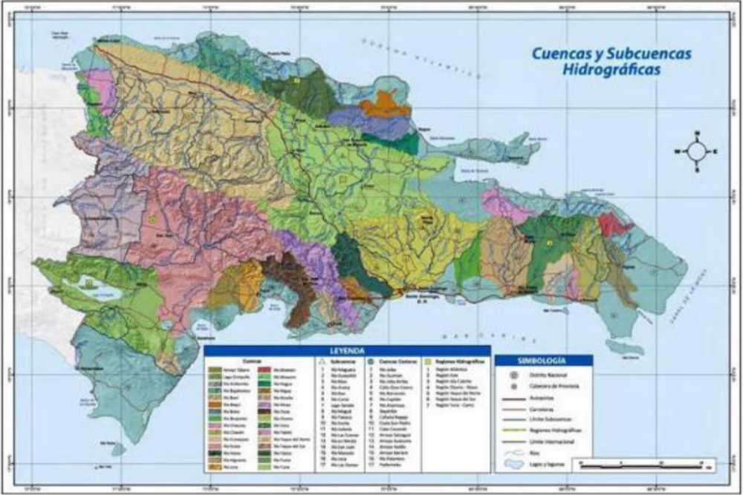

Figura 12 – Mapa cuencas y subcuencas hidrográficas

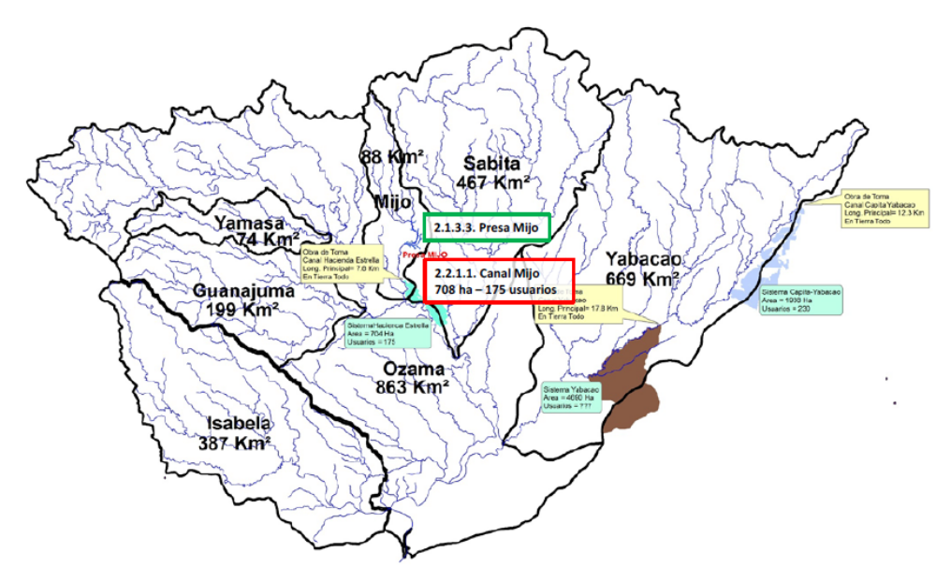

Figura 13 – Mapa Distribución de las Sub-Cuencas de la Cuencas Hidrográfica Ozama

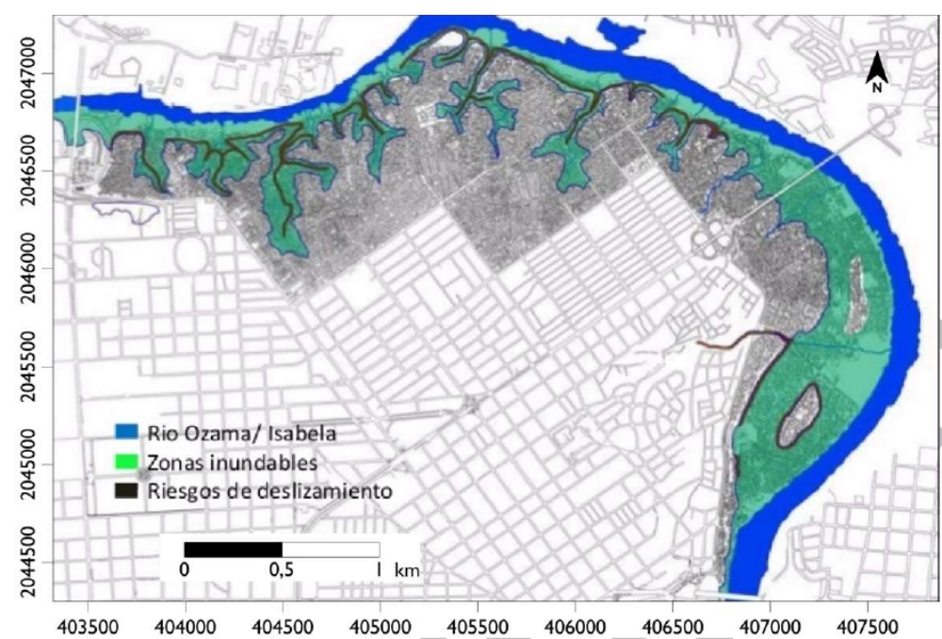

Figura 14 – Mapa Zonas Inundaciones por los Ríos Ozama e Isabela de la Cuenca Hidrográfica Ozama

4.3.6.- Hidrología
Este proyecto se encuentra ubicado en la cuenca hidrográfica Ozama, formado por suelos del periodo Plio-Pleistoceno de carácter calcáreo karstificado a los cuales les subyacen suelos margosos del cretácico superior.

La geomorfología del sitio del proyecto presenta pendientes moderadas con llanuras de inundación, formadas por arcillas, limos y arenas con niveles de cantos rodados y gravas. Además, se puede observar una textura gruesa a fina con una absorción de agua moderada y drenaje natural.

La red hidrográfica de esta zona cuenta con un importante número de ríos y arroyos de carácter permanente, debido a su alta pluviometría.

V. AUTORIZACIONES Y PERMISOS

5.1.- Contrato de arrendamiento del terreno
Caribbean Glass Industry cuenta con un contrato de arrendamiento de las instalaciones donde se desarrollará el proyecto. VER ANEXO 5.- Contrato de renta de las instalaciones.

5.2.- Certificado del Ministerio de Industria y Comercio
El Registro Mercantil de la empresa establece que el objeto social de la misma es de actividades relacionadas con la fabricación de todo tipo de envases de vidrio, incluyendo, pero no limitando a botellas, frascos, jarras, entre otros relacionados. VER ANEXOS 1 y 2.- Registro mercantil emitido por Industria y Comercio y Registro Nacional de Contribuyente.

V. PARTICIPACION E INFORMACION PÚBLICA
VER ANEXO 15.- Informe participación e información pública.

VI. ANALISIS DE RIESGOS

6.1.- Generalidades
El análisis de riesgo es una herramienta de gestión que permite direccionar los recursos técnicos y económicos, para prevenir y minimizar los factores de riesgos; a la vez que se preparan programas de respuestas a emergencias adecuados a las dimensiones y riesgos propios de cada empresa; es uno de los avances a que ha llevado la tendencia mundial de integrar las áreas de salud, seguridad, medio ambiente e higiene industrial y calidad, en la gestión general de las empresas.

El conocimiento y estimación de los eventos amenazantes que pudieran ocurrir durante la realización de las actividades que se llevan a cabo dentro del área de influencia de la empresa Caribbean Glass Industry, S. A., así como de los eventos amenazantes que ofrece la instalación para las personas, los bienes y el medio ambiente, es el resultado más valioso del análisis de riesgos, y a partir de él se realiza la planeación en respuesta a situaciones de emergencia que se puedan presentar.

6.2.- Metodología
La metodología utilizada para la evaluación del riesgo de Caribbean Glass Industry es el método semicuantitativo GHA (Gross Hazard Analysis), orientado a establecer una visión total de la
posición y peso relativo de los riesgos dentro de un sistema particular. Corresponde a un sistema de clasificación relativa (ranking) que permite establecer criterios homogéneos para la toma de decisiones. Hemos elegido esta metodología porque está basada en criterios y procedimientos requeridos para realizar de una manera costo beneficiosa la gestión de los riesgos relacionados con la realización de las actividades a llevar a cabo en el proyecto Caribbean Glass Industry y en cualquier tipo de empresa, con el fin de salvaguardar la integridad de las personas, las instalaciones, propiedades, medio ambiente, la imagen de la empresa, institución o actividad económica que se desarrolle.

Para el desarrollo de este análisis del riesgo aplican las siguientes definiciones:

- Amenaza: Condición física, química o natural con el potencial de causar consecuencias no deseables o daños serios sobre la población, la propiedad o el medio ambiente en general, por ejemplo: de amenaza natural los huracanes y de amenaza antrópica el uso y manejo de combustibles.

- Evento amenazante: Suceso final del desarrollo de la amenaza, por ejemplo, derrame de combustible por mal manejo o transporte inadecuado de los mismos.

- Escenario de evento amenazante: Localización o área física con alta vulnerabilidad

- Condiciones ambientales para la ocurrencia de un evento amenazante. La caracterización del escenario comprende la ubicación y el desarrollo del evento. Un escenario de evento amenazante podría ser, por ejemplo, el área de almacenamiento donde se produce un derrame de combustible.

- Vulnerabilidad: Identificación y evaluación, en el área de influencia, de la fragilidad de los elementos expuestos que pueden ser afectados por una o varias amenazas.

- Riesgo: Resultado de la evaluación combinada de la probabilidad de materialización de la amenaza, la vulnerabilidad de los elementos expuestos y la gravedad de las consecuencias para un sistema, expresado mediante un número de personas afectadas (muertes y/o heridos) o pérdidas económicas por daños a bienes y/o al medio ambiente, esperados durante un intervalo de tiempo determinado.

6.3.- Identificación de factores de impacto o amenazas ante la ocurrencia de eventos naturales

6.3.1.- Amenaza sísmica
La zona donde se encuentra el proyecto “Caribbean Glass Industry” es una zona de fallas supuestas e indiferenciadas ubicadas al norte del sitio de estudio, por lo tanto, el sitio de proyecto se encuentra dentro de la zona de campo cercano de dichas fallas establecidas por la hoja geológica del Gran Santo Domingo.

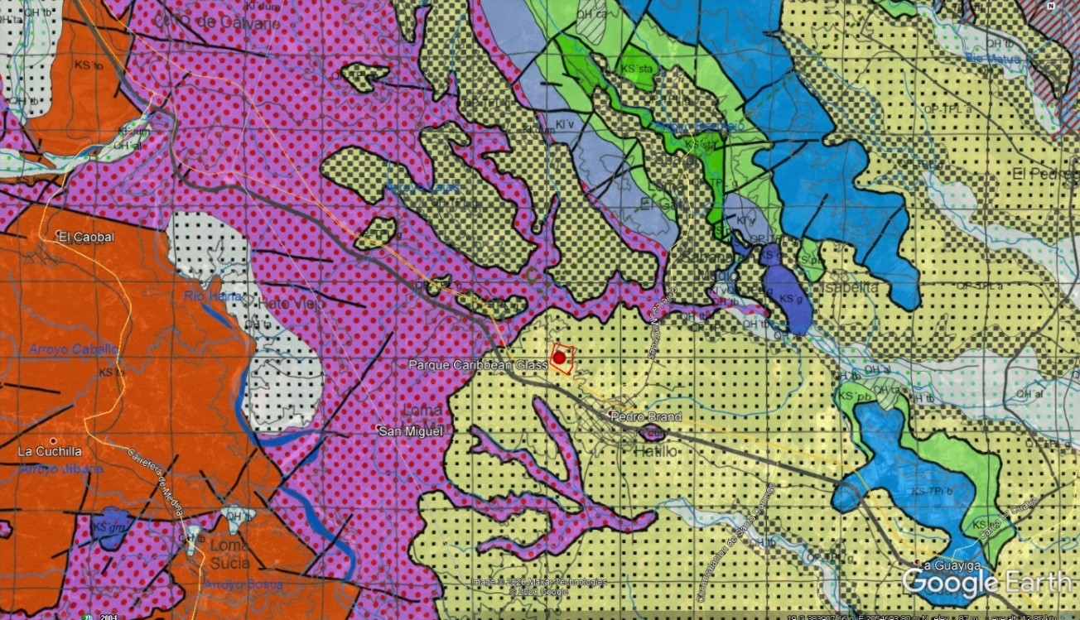
Sitio de Obra

Figura 15 – Zonas de fallas locales en las inmediaciones del sitio de obra.

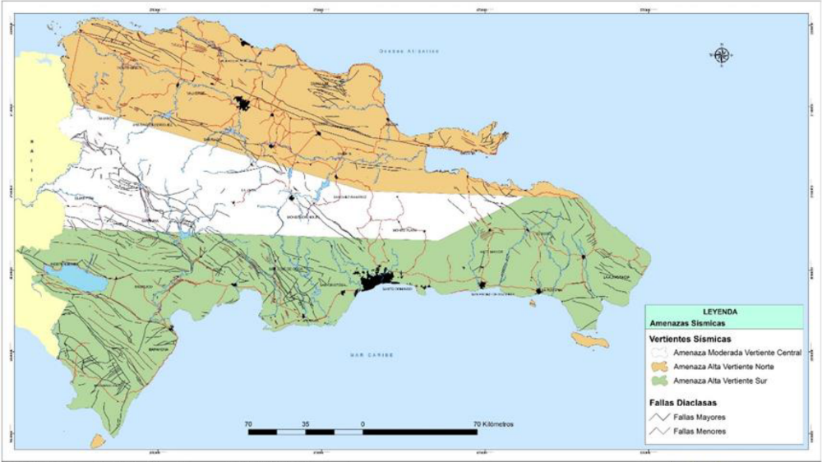

Figura 16 – Mapa amenaza sísmica

De acuerdo con la zonificación sísmica establecida en el Reglamento Sísmico de República Dominicana, el proyecto está situado en una zona de mediana sismicidad donde la aceleración espectral de referencia para periodos cortos “Ss.” (T=0.20 seg.) es 0.95 de la aceleración de la gravedad y la aceleración espectral de referencia para periodos largos “S1” (T=1.0 seg.) es 0.55 g. No pudimos determinar los factores sísmicos de sitio debido a que no se conoce la clase sísmica del terreno la cual es determinada por un estudio de suelos.

Un movimiento sísmico puede considerarse impredecible, estos pueden ocasionar daños significativos, por tanto, esta amenaza puede afectar el desarrollo normal de la empresa Caribbean Glass Industry por daños en sus instalaciones.

6.3.2.- Amenazas a deslizamientos
El mapa de rango de pendientes referente a la zona de estudio nos coloca dentro de un rango de pendiente predominante desde 0-4% como se presenta en la figura 9.

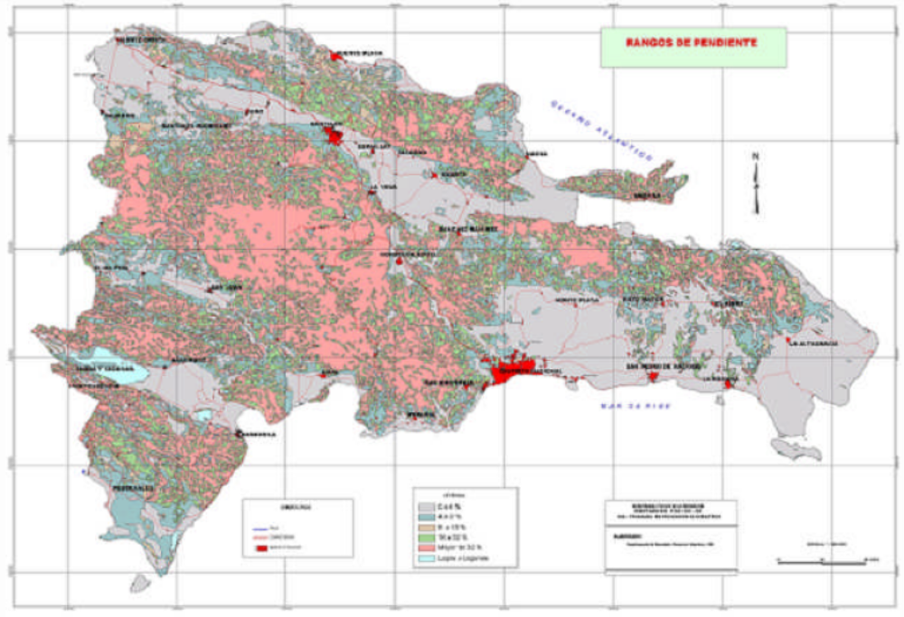
Sitio de Proyecto
0-4%
16-32%

Figura 17 – Mapa de rangos de pendientes

De acuerdo con el grado de pendiente podemos determinar que el terreno de la zona de emplazamiento del Caribbean Glass Industry es levemente inclinado, por tanto, tiene baja amenaza a deslizamientos.

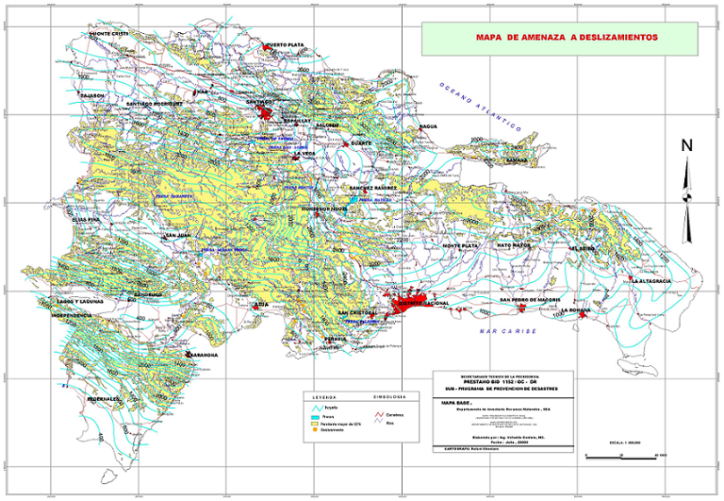
Sitio de Proyecto

Figura 18 – Mapa de amenazas de deslizamientos

6.3.3.- Amenaza a fuegos forestales

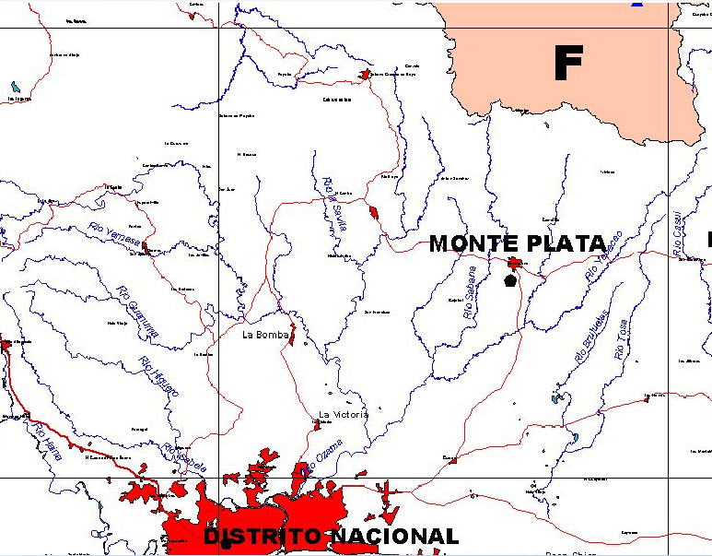
Sitio de Proyecto

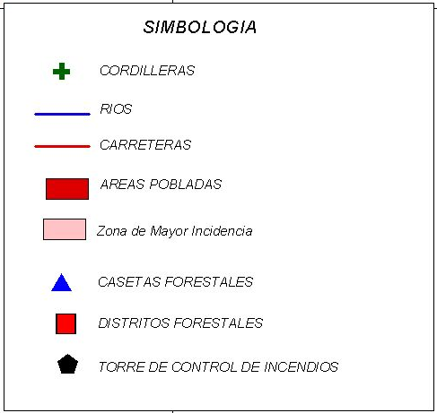

Figura 19 – Mapa de amenaza de fuegos forestales.

De acuerdo con el mapa de amenaza a fuegos forestales, se puede observar que el área del proyecto tiene baja incidencia a que estos ocurran.

6.3.4.- Amenaza a ciclones y tormentas tropicales

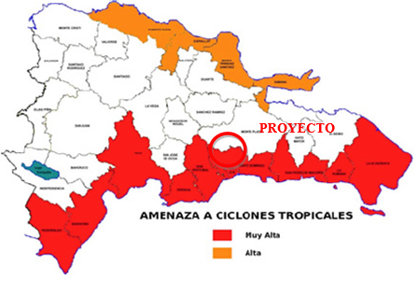

Figura 20 – Mapa amenaza ciclónica

De acuerdo con el mapa de amenaza a huracanes, podemos ver que el área del proyecto tiene una alta incidencia a la ocurrencia de ciclones tropicales. La República Dominicana, como otros países del Caribe y América Latina, sufre frecuentemente de amenazas de fenómenos naturales como tormentas tropicales y huracanes. Las experiencias en este aspecto han sido devastadoras con los fenómenos de David, Federico, Georges, entre otros. De presentarse un evento originado por amenazas naturales, el mismo puede llegar a afectar gran parte o inclusive la totalidad de las instalaciones de la empresa. La emergencia generada por dicho evento demandaría para su atención la aplicación de un Plan de Contingencias.

6.4.- Identificación de factores de impacto o amenazas antrópicas
Las amenazas antrópicas están asociadas a aspectos sociales y políticos, errores humanos y/o accidentes. Estas amenazas se consideran tema del área de seguridad física, industrial y salud ocupacional y entre ellas se encuentran:

6.4.1.- Derrames de combustibles y lubricantes
Entre las actividades desarrolladas por la Empresa Caribbean Glass Industry, está la fundición de materias prima para producción de vidrio, área de formación de botellas de vidrio, control de calidad, área de mantenimiento de los equipos y maquinarias usados en los procesos de producción, logística, entre otras. También se cuenta con dos estaciones de Gas Licuado de Petróleo, las cuales harán su aporte de la energía necesaria para la operación de la industria.

En la fabricación de botellas de vidrio, específicamente en áreas como la de formación, se pueden producir derrames de productos utilizados para la lubricación de las botellas.
También pueden producirse derrames en las áreas de taller de equipos de la industria y usados en las actividades de operación y en el área de estación de GLP.

6.4.2.- Accidentes laborales
En Caribbean Glass Industry existirán diversas áreas que garantizarán las metas productivas de la industria y oficinas administrativas que se encargarán de la comercialización de los productos terminados. Por lo que puede existir riesgo de accidentes laborales, como: riesgos de cortaduras y laceraciones, electrocución, caídas, quemaduras, etc.

Los empleados podrían estar bajo riesgos de problemas respiratorios por combustión de gases por el trasiego de vehículos y maquinarias y emisiones de polvos y partículas provenientes del manejo de las materias primas que intervienen en los procesos productivos del vidrio, específicamente en los almacenes de materia prima y en las áreas de silos o casa de mezcla.

Por otro lado, en los procesos de fundición de la materia prima para la producción de botellas pueden existir riesgos de quemaduras por contacto, riesgos de estrés por trabajos bajo temperaturas extremas, ruidos, caídas a distintos niveles, entre otros riesgos.

6.4.3.- Incendios
Estos eventos estarían asociados a escapes de GLP en tuberías, derrames de combustibles y lubricantes, problemas eléctricos en la estación de GLP o áreas de oficina y por las operaciones con cepillo y motas durante la lubricación de molde y pre-molde.

6.4.4.- Accidentes de tránsito
Dentro de las actividades que desarrolla la empresa, se pueden presentar accidentes en las áreas de tránsito vehicular interno y en las áreas de tránsito externo, esto debido a manejo temerario o fallas en los equipos utilizados o de entrega de productos terminados y demás procedimientos realizados en la realización de tareas.

6.4.5.- Amenazas del efecto encadenado
Corresponden a aquellas amenazas originadas por eventos naturales que activan amenazas tecnológicas dando como resultado otros eventos amenazantes. Por ejemplo, derrames de combustibles, incendios y accidentes de tránsito por efectos de un terremoto o huracán.

6.5.- Identificación de los factores de vulnerabilidad
Según la Ley 147-02 sobre Gestión de Riesgos, la vulnerabilidad se define como el factor de riesgo interno de un sujeto o sistema expuesto a una amenaza, correspondiente a su predisposición intrínseca a ser afectado o de ser susceptible a sufrir un daño. El análisis de la vulnerabilidad es el proceso mediante el cual se determina el nivel de exposición y la predisposición al daño de un elemento o grupo de elementos ante una amenaza específica. Los factores de vulnerabilidad dentro de un análisis de riesgos permiten determinar los efectos negativos que sobre el sistema se llegaran a presentar.

Para efectos del análisis de riesgo se consideran los siguientes factores de vulnerabilidad:

- Humano (Víctimas): Se refiere al número, tipo y gravedad de los afectados. Estos pueden ser empleados, personal de emergencia y la comunidad.
- Operacional (Afectación): Corresponde al tiempo de suspensión de la operación, como consecuencia de un desastre.
- Ambiental (Daño): Se refiere al daño ambiental que se genera, ya sea al agua, aire, suelo, fauna, flora y la comunidad.
- Económico (Pérdidas materiales): Representadas en instalaciones, equipos, productos, valor de las operaciones de emergencia, multas, indemnizaciones, atención médica, etc.
- Institucional (Imagen de la empresa): Califica el nivel de deterioro de la imagen de la empresa como consecuencia de un desastre.

ITEM | FACTOR DE IMPACTO | SENSIBILIDAD |  |  | SELECCIÓN
ITEM | FACTOR DE IMPACTO | BAJA  (B) | MEDIA  (M) | ALTA  (A) | SELECCIÓN
F-1 | Humano
F-2 | Operacional
F-3 | Ambiental
F-4 | Económico
F-5 | Institucional o de imagen

Tabla 13.- Factores de impacto

IDENTIFICACION DE CONDICIONES DE RIESGOS Y MEDIDAS DE SEGURIDAD EN CADA UNA DE LAS AREAS OPERATIVAS

- AREA DE ALMACEN DE MATERIA PRIMA
En el área de almacén de materia prima se realiza la recepción de la materia prima (específicamente arena) para el proceso productivo. En esta área hay trasiego de los equipos que descargan la arena y se produce grandes cantidades de polvo y partículas.

Condiciones de riesgos asociados a estas áreas:
- Manejo de cargas (trastorno músculo esquelético)
- Caída de objetos a distintos niveles (golpes y contusiones)
- Tropiezos (golpes y posibles caídas)
- Inhalación de polvillos (afección vías respiratorias y pulmones)
- Derrames de combustibles y lubricantes por trasiego de vehículos y maquinarias

- AREA DE SILOS O BATCH PLANT (CASA DE MEZCLA)
En esta área se disponen ciertos materiales a utilizar para la próxima mezcla, se transporta la arena, se transportan las otras materias primas para llenar los silos correspondientes y se dispone el vidrio triturado que se recicla en el proceso. En esta área se inicia el proceso de unión de los ingredientes en la mezcladora, y luego esta mezcla es transportada al silo que alimenta el horno de fundición, por medio de una banda transportadora.

Condiciones de riesgos asociados a estas áreas:
- Inhalación de polvo (afectación de pulmones y vías respiratorias)
- En esta área hay unos paneles de control eléctrico (riesgos de electrocución)
- En esta área existen huecos sin guarda y desplazamientos por escaleras (caídas en altura)
- El almacenamiento y manejo de la materia prima produce partículas, el uso de la bomba que transporta el material en los silos puede producir chispas (riesgo de incendio)

- AREA DE FUNDICION
En esta área se encuentran los hornos que funden al material con un sistema de quemador de llama dual para la formación del vidrio. Se le da el acondicionamiento que se requiere (temperatura y homogeneidad 1100 grados) para llevar el material fundido al área de formación del envase. Esta unidad funciona 24 horas al día, los 365 días del año, durante 12 ó 15 años, que es la vida útil de un horno de este tipo. En esta área las actividades son automatizadas, no obstante, se manejan situaciones de peligro que hay que tomar en cuenta a fin de prevenir accidentes.

Condiciones de riesgos asociados a estas áreas:
- Altas temperaturas en el área (riesgos de incendios, riesgos de quemaduras)
- Huecos sin barandas (riesgos de caídas en alturas)
- Altas temperaturas en las superficies (riesgo térmico por contacto y por trabajos bajo altas temperturas)

- AREA DE FORMACION:
En esta área, el vidrio en forma líquida pasa por un canal de alimentación hacia las áreas de formación, donde es cortado en gotas de un peso igual al del envase. Estas gotas, son distribuidas en diferentes moldes, donde mediante una serie de procesos de presión, prensado y vacío se les da la forma definitiva a los envases.

Condiciones de riesgos asociados a estas áreas:
- Altas temperaturas en las superficies (riesgos de quemaduras por contactos con partes calientes)
- Elementos filosos (riesgos de corte)
- Altas temperaturas en el área (riesgos de estrés por trabajos en altas temperaturas o temperaturas extremas)
- Escape de gas en tubería en el sistema de gas natural (riesgos de incendios)
- Elevados niveles de ruidos (daño auditivo)
- Riesgos de caídas a distintos niveles
- Riesgos de incendios
- Riesgos de atrapamientos (partes en movimiento)
- Riesgo térmico (por trabajos a altas temperaturas del aire)
- Riesgos eléctricos por cortos circuitos en oficina
- Riesgos de pérdida de visión (exposición a trabajos en áreas poco iluminadas en zona de inspección de botellas, falta de iluminación, etc.).

- ZONA FRIA PALETIZADOR
La zona fría es el área más grande de la planta, la misma comienza cuando las máquinas formadoras les entregan las botellas a las archas (recocido). De aquí salen a las bandas transportadoras que las conducen a las áreas de inspección automática. Cada botella que sale de la zona de recocido es inspeccionada, en la boca, cuello y fondo. Esta inspección es realizada por los inspectores de calidad automáticos y luego pasan al control de calidad mediante muestras aleatorias que se toman en la línea. A estas muestras se les realizan otras pruebas adicionales de resistencia a la rotura, presión, etc. Luego de que pasan por estas inspecciones van a paletizado, donde son trasladadas por el carrito transportador de la línea a la zona de almacenamiento.

Condiciones de riesgos asociados a estas áreas:
- Riesgos de aplastamientos (operación de las máquinas)
- Riesgos de cortes y laceraciones
- Riesgos de choque de montacargas

- AREA DE RECOCIDO (PERTENECE A LA ZONA FRIA)
Una vez fabricada la botella y aún a una temperatura elevada, las mismas son introducidas en un túnel (archa) de recocido. En esta zona se evita la formación de tensiones internas por enfriamiento rápido mediante el control de las temperaturas.

Condiciones de riesgos asociados a estas áreas:
- Riesgos de incendios por altas temperaturas
- Riesgos de caídas en alturas
- Riesgos de quemaduras por contacto con superficies calientes
- Riesgo térmico por trabajos bajo altas temperaturas

- AREA DE CONTROL DE CALIDAD
A la salida del archa de recocido se pasa al área de control de calidad en la cual se garantiza que el producto salga con la calidad requerida según las normas internacionales de calidad. En este proceso, los envases son tratados en su cara externa para disminuir el coeficiente de rozamiento entre ellos y permitir un fácil deslizamiento por las líneas de inspección y embalado automático.

Al final del proceso, un alineador distribuye los envases a las diferentes líneas de inspección y transporte. Una serie de máquinas electrónicas controla el 100% de los envases, eliminando aquellos que no cumplen con las exigencias de calidad previstas.

Condiciones de riesgos asociados a estas áreas:
- Riesgos cortes y laceraciones (manejo de botellas)
- Riesgos de quemaduras, (contacto con las botellas las cuales salen calientes)
- Riesgo por manejo de cargas o por movimiento repetitivo (manejo de gran cantidad de pruebas)
- Riesgos de caídas por desplazamiento
- Riesgos de choques de montacargas (por inspección en almacenes de productos terminados)
- Riesgos de daño auditivo (ruidos a la salida del archa que es el equipo que enfría las botellas por goteo de agua)

- AREA DE EMBALAJE
Tras el proceso de inspección se encuentran las paletizadoras, estos equipos son los encargados de embalar la producción. Una vez la producción es paletizada, es recubierta con plástico retráctil y pasada a través de un túnel de retracción o marco que contrae la funda sobre los envases y los protege de la entrada de polvo u otro elemento durante su almacenamiento y transporte.

Condiciones de riesgos asociados a estas áreas:
- Riesgos cortes y laceraciones (manejo de botllas)

- ALMACEN DE PRODUCTOS TERMINADOS O AREA DE LOGISTICA
Esta área se encarga de mantener los inventarios de materia prima, repuestos de los equipos, almacenaje, despacho de materia prima y productos terminados.

Condiciones de riesgos asociados a estas áreas:
- Riesgo de accidentes de tránsito (choque de camiones dentro del parque de maniobras)
- Riesgos de caídas de objetos en la cabeza (uso de cascos en todas las áreas y niveles)
- Riesgos de incendios en montacargas (por uso de GLP)
- Riesgos de trastornos musculares en los discos de la columna (vibración del montacargas)

- ADMINISTRACION DE LA PRODUCCION
Se encarga de administrar toda la producción desde la entrada de la materia prima hasta la salida del producto terminado. Esta área maneja toda la parte operativa del proceso, incluyendo las que no son puramente operativas, operaciones de mantenimiento, gestión de planta, entrenamientos, gestión de los materiales que hacen falta, cambios de molde, cambios de formatos, etc.

Condiciones de riesgos asociados a estas áreas:
- Riesgos ergonómicos por mala posición o uso de sillas inadecuadas
- Riesgos de túnel carpiano por manipulación de mouse
- Riesgo visual, uso computadora por más de ocho horas y poca luz
- Riesgos de cortaduras por uso en las áreas de oficina de instrumentos como grapadoras, tijeras, hojas
- Riesgos de choques por traslado hacia el vehículo personal

- AREA DE MANTENIMIENTO DE LOS MOLDES
Se les da el mantenimiento a los equipos de moldura y demás accesorios necesarios para formar la botella. Moldes, fondo, corona, etc.

- Riesgo de quemaduras por contacto con moldes
- Riesgos de corte por manipulación de herramientas y maquinarias
- Riesgos de soldadura (contacto con algo eléctrico, corto circuitos, emisión de vapores)
- Cortes por manipulación de herramientas cuchillas, esmeriladoras

- AREA DE MANTENIMIENTO GENERAL
Esta área es la encargada de dar mantenimiento a los equipos que intervienen en el proceso productivo, como son: horno, máquina de formado y equipos auxiliares, transporte, inspección, etc.

- Riesgo de caída por trabajos en altura
- Riesgo de contacto con sustancias químicas como aceites de lubricación
- Riesgos de soldadura
- Riesgo de cortes

- AREA ADMINISTRATIVA Y FINANCIERA.
Es todo lo que tiene que ver con los procesos que no están relacionados directamente con la planta, recursos humanos, ventas, finanzas, planificación, área de compras, tecnología, seguridad física.

- Riesgos ergonómicos por mala posición o uso de sillas inadecuadas
- Riesgos de túnel carpiano por manipulación de mouse
- Riesgo visual, uso computadora por más de ocho horas y poca luz
- Riesgos de cortaduras por uso en las áreas de oficina de instrumentos como grapadoras, tijeras, hojas
- Riesgos de choques por traslado hacia el vehículo personal

- SERVICIOS GENERALES
En esta área se incluye todo lo relacionado con la plomería, baños, electricidad de oficinas y áreas comunes, limpieza, iluminación, servicios de aire acondicionado (laboratorio de calidad), etc. dentro de la industria.

- Riesgos de choque de tránsito

- AREA DE ALMACEN DE REPUESTO DE FÁBRICA
El almacén de repuestos de materiales de la fábrica se ubica al lado de las oficinas administrativas de la planta. Acá se almacenan instrumentos y productos como: Martillos, gas, pinturas, equipos de protección personal, materiales de suministro para las áreas administrativas, piezas de maquinarias, papel higiénico, tornillos, cables, piezas de las máquinas, etc.

Condiciones de riesgos asociados a estas áreas:
- Caída de objetos a distintos niveles (golpes y contusiones)
- Tropiezos (golpes y posibles caídas)
- Derrames de sustancias químicas (posibles caídas)
- Incendios por derrames
- Inhalación de vapores por escape de gases (afección en vías respiratorias y pulmones)

- ESTACIONES DE GLP
La estación de GLP está compuesta por dos tanques de Gas Licuado de Petróleo para ser utilizados en los procesos operativos de la fábrica. Uno es de Aferme Gas, tiene capacidad de 1,000 galones y se utiliza como combustible para los montacargas.

El otro tanque tiene una capacidad de 30,000 galones de grupo Martí (serie 1017485), utilizado para los quemadores del horno de fundición, este tendrá una longitud de 12.7 m. y un diámetro de 3.63.

Condiciones de riesgos asociados a estas áreas
- Incendios por escape (extintores)
- Riesgos a la salud por inhalación de vapores
- El tanque debería tener una conexión a tierra

- ESTACION DE GAS NATURAL
La estación de gas natural está compuesta por un tanque Criogénico Cilíndrico Horizontal, Marca Ros Roca INDOX Modelo CH-310-9-200LT, con presión de trabajo de 9 bar no. Fabricación DG-11304-IK/357 de capacidad 210.5 metros cúbicos o 4,786.6 MMBTU.

Condiciones de riesgos asociados a estas áreas
- Incendios por escape (extintores)
- Riesgos a la salud por inhalación de vapores

- AREA DE COMEDOR
En esta área no se usarán las cocinas, las áreas de comedor de la industria solo serán usadas para disponer las comidas llevadas por compañías de catering para el consumo de los empleados. Estos servicios del comedor son provistos por Parque Caribbean Glass.

Condiciones de riesgos asociados a estas áreas
- Riesgos de proliferación de insectos y vectores por el mal manejo de residuos de comida en estas áreas.

- AREA DE TALLER MECANICO
Esta área está ubicada cerca de las oficinas, en la misma se reparan algunas piezas por desgaste. En estas áreas hay equipos como: fresadora, tornos, herramientas de corte, etc.

Condiciones de riesgos asociados a estas áreas:
- Riesgos de corte por manipulación de herramientas y maquinarias
- Riesgos de soldadura
- Cortes por manipulación de herramientas cuchillas, esmeriladoras

- ACCESO A LA FÁBRICA
Área de acceso para los empleados y visitantes. Las botellas serán distribuidas a través de una compañía transportista.

Condiciones de riesgos asociados a estas áreas
- Caídas y tropiezos
- Choques

ESCENARIOS | AMENAZAS |  |  |  |  | FACTORES DE VULNERABILIDAD
ESCENARIOS | DERRAMES/  EMISIONES | INCENDIO | ACCIDENTE DE TRÁNSITO | ACCIDENTE LABORAL | HUMANO | OPERACIONAL |  | AMBIENTAL | ECONOMICO | INSTITUCIONAL O DE IMAGEN
Área almacenamiento materia prima
Área de silos o casa de mezcla
Área de fundición
Área de formación
Área de zona fría paletizadora
Áreas de recocido
Área de control de calidad
Área de embalaje
Almacén de producto terminado o área de logística
Administración de la producción
Área de mantenimiento de moldes
Área de mantenimiento general
Área administrativa y financiera
Servicios generales
Almacén de repuestos de fábrica
Estación de GLP
Estación de Gas Natural
Comedor
Taller mecánico
Acceso a la fábrica

Tabla 14.- Identificación de amenazas en la empresa Caribbean Glass Industry

6.6.- Definición de posibles escenarios
El análisis del impacto, alcance de los desastres y de las respuestas a desarrollar, partirá de la identificación de los factores de amenazas y vulnerabilidad definidos anteriormente. Esto apoyará la definición previa de los posibles escenarios.

Un escenario se define como la posibilidad de que una amenaza determinada se materialice en un siniestro, en un área dada. El escenario está definido entonces por la combinación de amenazas posibles con áreas físicas en las cuales la empresa desarrolla sus actividades. Como ejemplo, un escenario en este caso podría ser un derrame de combustibles en el área de almacenamiento.

TAMAÑO RELATIVO  (TR) | ALTO 3 | 3 | 6 | 9
TAMAÑO RELATIVO  (TR) | MEDIO 2 | 2 | 4 | 6
TAMAÑO RELATIVO  (TR) | BAJO 1 | 1 | 2 | 3
 |  | BAJO  1 | MEDIO  2 | ALTO  3
 |  | POTENCIAL DE DAÑO (PD)

Tabla 15.- Tamaño relativo versus potencial de daño

TR: Tamaño relativo
PD: Potencial de daño
S: Significancia

Índice | Nivel de significancia
De 1 a 2 inclusive | No significativa
De 3 a 4 inclusive | Significativa
De 6 a 9 inclusive | Muy significativa

Tabla 16.- Índice versus nivel de significancia

6.7.- Codificación de posibles escenarios

ESCENARIOS | AMENAZAS
ESCENARIOS | DERRAMES DE COMBUSTIBLES Y LUBRICANTES | INCENDIOS | ACCIDENTES DE TRÁNSITO | ACCIDENTES LABORALES
- Área de almacén de materia prima | D-1 |  | AT-1 | AL-1
- Área de silos o casa de mezcla |  | I-1 |  | AL-2
- Área de fundición |  | I-2 |  | AL-3
- Área de formación | D-2 | I-3 |  | AL-4
- Zona fría paletizadora |  |  | AT-2 | AL-5
- Áreas de recocido |  | I-4 |  | AL-6
- Control de calidad |  |  | AT-3 | AL-7
- Área de embalaje |  |  |  | AL-8
- Almacén de productos terminados o área de logística |  | I-5 | AT-4 | AL-9
- Administración de la producción |  |  | AT-5 | AL-10
- Área de mantenimiento de moldes |  |  |  | AL-11
- Área de mantenimiento general |  |  |  | AL-12
- Área administrativa y financiera |  |  | AT-6 | AL-13
- Servicios generales |  |  | AT-7
- Área de almacén de repuestos de fábrica | D-3 | I-6 |  | AL-14
- Estación de GLP |  | I-7 |  | AL-15
- Estación de gas natural |  | I-8 |  | AL-16
- Área de comedor |  |  |  | AL-17
- Área de taller mecánico |  |  |  | AL-18
- Acceso a la fábrica |  |  | AT-8 | AL-19

Tabla 17.- Codificación de los escenarios

Significancia relativa: La significancia relativa se determina multiplicando los valores estimados del “tamaño relativo (TR)” de la amenaza y de su “potencial de daño (PD)”.

ITEM | AMENAZA | SIGNIFICANCIA |  |  |  | SELECCIÓN
ITEM | AMENAZA | (TR) | (PD) | (S) | Nivel | SI | NO
D-1 | Derrames en área de almacén de materia prima | 2 | 2 | 4 | Significativa | X
D-2 | Derrames de lubricantes en área de formación | 2 | 2 | 4 | Significativa | X
D-3 | Derrames de combustibles y lubricantes en áreas de almacén de repuestos de fábrica | 1 | 2 | 2 | No Significativa |  | X
I-1 | Incendio en área de silos o casa de mezcla | 1 | 3 | 3 | Significativa | X
I-2 | Incendio en áreas de fundición | 2 | 3 | 6 | Muy Significativa | X
I-3 | Incendio en áreas de formación | 2 | 3 | 6 | Muy Significativa | X
I-4 | Incendio en área de recocido | 2 | 3 | 6 | Muy Significativa | X
I-5 | Incendio en área de almacén de productos terminados | 2 | 3 | 6 | Muy Significativa | X
I-6 | Incendio en área de almacén de repuestos de fábrica | 2 | 3 | 6 | Muy Significativa | X
I-7 | Incendio en estación de GLP | 2 | 3 | 6 | Muy significativa | X
I-8 | Incendio en estación de gas natural | 2 | 3 | 6 | Muy significativa | X
AT-1 | Accidentes de tránsito en almacén de materia prima | 2 | 2 | 4 | Significativa | X
AT-2 | Accidentes de tránsito en zona fría | 2 | 2 | 4 | Significativa | X
AT-3 | Accidente de tránsito en área de control de calidad | 2 | 2 | 4 | Significativa | X
AT-4 | Accidente de tránsito en almacén de productos terminados | 2 | 2 | 4 | Significativa | X
AT-5 | Accidente de tránsito en área de administración de la producción | 2 | 2 | 4 | Significativa | X
AT-6 | Accidente de tránsito en área administrativa | 2 | 2 | 4 | Significativa | X
AT-7 | Accidente de tránsito en área de servicios generales | 2 | 2 | 4 | Significativa | X
AT-8 | Accidentes laborales en acceso a la fábrica | 2 | 2 | 4 | Significativa | X
AL-1 | Accidentes laborales almacén de materia prima | 2 | 2 | 4 | Significativa | X
AL-2 | Accidentes laborales área de silos | 2 | 2 | 4 | Significativa | X
AL-3 | Accidentes laborales área de Fundición | 2 | 2 | 4 | Significativa | X
Al-4 | Accidentes laborales área de formación | 2 | 2 | 4 | Significativa | X
Al-5 | Accidentes laborales zona fría | 2 | 2 | 4 | Significativa | X
AL-6 | Accidentes laborales en área de recocido | 1 | 3 | 3 | Significativa | X
AL-7 | Accidentes laborales en área de control de calidad | 1 | 3 | 3 | Significativa | X
AL-8 | Accidentes laborales en área de embalaje | 1 | 2 | 2 | No Significativa |  | X
AL-9 | Accidentes laborales en almacén de productos terminados | 1 | 2 | 2 | No Significativa |  | X
AL-10 | Accidentes laborales en área de administración de la producción | 1 | 2 | 2 | No Significativa |  | X
AL-11 | Accidentes laborales en mantenimiento de moldes | 1 | 2 | 2 | No Significativa |  | X
AL-12 | Accidentes laborales en mantenimiento general | 1 | 2 | 2 | No Significativa |  | X
AL-13 | Accidentes laborales en área administrativa y financiera | 1 | 2 | 2 | No Significativa |  | X
AL-14 | Accidentes laborales en almacén de repuestos de fábrica | 1 | 2 | 2 | No Significativa |  | X
AL-15 | Accidentes laborales en estación de GLP | 2 | 3 | 6 | Muy Significativa | X
AL-16 | Accidentes laborales en estación de gas natural | 2 | 3 | 6 | Muy Significativa | X
AL-17 | Accidentes laborales en comedor | 2 | 2 | 4 | Significativa | X
AL-18 | Accidentes laborales en taller mecánico | 2 | 2 | 4 | Significativa | X
AL-19 | Accidentes laborales en área de acceso a la fábrica | 2 | 2 | 4 | Significativa | X

Tabla 18.- Significancia de los escenarios

Los escenarios de emergencia que se presentan por la materialización de amenazas asociadas a las actividades que se realizarán en la empresa Caribbean Glass Industry, tendrán como sitios de manifestación o áreas físicas los escenarios descritos en la tabla No.14.- Identificación de amenazas en la empresa Caribbean Glass Industry. Para efectos del plan de emergencias, los escenarios han sido identificados con la codificación mostrada en la tabla No.17.- Codificación de escenarios. Las celdas que no tienen definida ninguna codificación para el escenario corresponden a eventos que, sin necesidad de mucho análisis, es obvio que no tienen probabilidad de presentarse, como sería el caso del escenario “derrames de combustibles en áreas de oficinas”, dado que en dichas instalaciones no se manejan combustibles.

6.8.- Calificación de la probabilidad relativa
Dado que el concepto de riesgo se basa en la probabilidad de ocurrencia de los eventos, una parte importante del análisis es la determinación de las probabilidades.

Se evaluó cada evento amenazante para determinar la probabilidad de ocurrencia y sus efectos sobre los escenarios identificados; de esta forma, se pudieron establecer los riesgos asociados a las actividades de la empresa.

6.8.1.- Probabilidad de los siniestros
La probabilidad de ocurrencia se define en la Tabla 19. Es importante notar que cada una de las probabilidades definidas, incluye un puntaje numérico. El puntaje más alto es de 6 y es dado para la ocurrencia más repetida, la llamada “Frecuente”. La columna de casos/año, corresponde a la situación y al evento que se ha evaluado.

TABLA DE FRECUENCIAS
FRECUENCIA | DEFINICION | CASOS/AÑO | VALOR
IMPROBABLE | Difícil que ocurra; se espera que ocurra una vez en 50 años | Menos de 0.02 | 1
REMOTO | Baja probabilidad de ocurrencia; que ha sucedido muy pocas veces, una vez entre 20 y 50 añ–s | 0.02 - 0.05 | 2
OCASIONAL | Limitada probabilidad de ocurrencia; sucede en forma esporádica, una vez entre 5 y 20 añ–s | 0.05 - 0.2 | 3
MODERADO | Mediana probabilidad de ocurrencia; sucede algunas veces, una vez entre 1 y 5 años | 0.2 – 1 | 4
FRECUENTE | Significa posibilidad de ocurrencia; sucede de forma reiterada entre 1 y 10 veces al año | 1 – 10 | 5
CONSTANTE | Alta posibilidad de ocurrencia; ocurre en forma seguida, más de 10 veces al año | Más de 10 | 6

Tabla 19.- Probabilidad de ocurrencia de los siniestros

En la tabla siguiente se presenta la valoración de probabilidades para cada uno de los escenarios identificados:

ESCENARIOS |  | PROBABILIDAD | CALIFICACION | CRITERIO O CONCEPTO APLICADO
D-1 | Derrames en almacén de materia prima | Ocasional | 3 | Podrían producirse derrames debido al trasiego de vehículos y maquinarias en esta área.
D-2 | Derrames en área de formación | Frecuente | 5 | Durante las labores de mantenimiento y lubricación de moldes y pre moldes se podrían producir derrames de lubricantes.
D-3 | Derrames en área de almacén de repuestos de fábrica | Ocasional | 3 | Se podrían producir posibles derrames de sustancias químicas almacenadas en estas áreas.
I-1 | Incendio en área de silos | Ocasional | 3 | Este hecho podría producirse por desperfectos en el sistema de bombas que transportan el material a los diferentes silos.
I-2 | Incendio en área de fundición | Remoto | 2 | Las altas temperaturas que se manejan en el ambiente y superficies de contacto en esta área podrían combinarse con alguna fuente de ignición y ser causas probables de incendios.
I-3 | Incendio en área de formación | Remoto | 2 | La rotura de mangueras o tuberías de gas natural combinado con alguna fuente de ignición podría ocasionar un incendio en las áreas de formación.
I-4 | Incendio en áreas de recocido | Remoto | 2 | Las altas temperaturas que se manejan en el ambiente y superficies de contacto en esta área podrían combinarse con alguna fuente de ignición y ser causas probables de incendios.
I-5 | Incendio en almacén de productos terminados | Remoto | 2 | Riesgos de incendios por operaciones de montacargas.
I-6 | Incendio en área de almacén de repuestos de fábrica | Remoto | 2 | Podrían producirse incendios debido a derrames de sustancias químicas almacenadas en estas áreas.
I-7 | Incendio en estación de GLP | Remoto | 2 | Estos conatos podrían producirse por escapes en los sistemas de almacenamiento del producto.
I-8 | Incendio en estación de gas natural | Ocasional | 3 | Podrían producirse por escapes en los sistemas de almacenamiento del producto.
AT-1 | Accidentes de tránsito en área de almacén de materia prima | Remoto | 2 | Estos podrían producirse por manejo temerario, distracciones como uso de celulares o desperfectos en los vehículos.
AT-2 | Accidentes de tránsito en zona fría | Ocasional | 3 | Estos podrían producirse por manejo temerario, distracciones como uso de celulares o desperfectos en los vehículos montacargas que transitan en estas áreas.
AT-3 | Accidentes de tránsito en control de calidad | Ocasional | 3 | Estos podrían producirse por manejo temerario, distracciones como uso de celulares o desperfectos en los vehículos montacargas que transitan en estas áreas.
AT-4 | Accidentes de tránsito en almacén de productos terminados | Ocasional | 3 | Estos podrían producirse por manejo temerario, distracciones como uso de celulares o desperfectos en los vehículos montacargas que transitan en estas áreas.
AT-5 | Accidentes de tránsito en área de administración de la producción | Ocasional | 3 | Riesgos de choques o accidentes de tránsito en áreas de parqueos.
AT-6 | Accidentes de tránsito en área administrativa y financiera | Remoto | 2 | Riesgos de choques o accidentes de tránsito en áreas de tránsito.
AT-7 | Accidentes de tránsito en área de servicios generales | Remoto | 2 | Riesgos de choques o accidentes de tránsito en áreas transitables.
AT-8 | Accidentes de tránsito en área de acceso a la fábrica | Ocasional | 3 | Riesgos de choques o accidentes de tránsito en áreas de parqueos.
AL-1 | Accidentes laborales área de almacén de materia prima | Ocasional | 3 | El mal manejo de las cargas, la caída de objetos a distintos niveles, tropiezos, inhalación de material particulado y posibles derrames en esta área podrían producir accidentes laborales. Esto, asociado a la falta del uso de equipos de protección personal.
AL-2 | Accidentes laborales área de silos | Ocasional | 3 | La inhalación de polvos y particular, los paneles de control eléctrico, el desplazamiento en altura a través de escaleras sin protección adecuada, asociadas a la falta de protección personal, entre otros, podrían causar accidentes en esta área.
AL-3 | Accidentes laborales área de fundición | Remoto | 2 | En esta área existen riesgos de caídas en altura y riesgo térmico por contacto con superficies calientes.
AL-4 | Accidentes laborales área de formación | Ocasional | 3 | En esta área existen riesgos de quemaduras por contacto con superficies calientes, riesgos de cortes, se manejan niveles considerables de ruido, existen riesgos de caídas en altura, riegos eléctricos, riesgos de danos en la visión por la exposición a trabajos en áreas poco iluminadas.
AL-5 | Accidentes laborales en zona fría | Remoto | 2 | En esta zona existen riesgos de aplastamientos por la operación con las maquinarias y riesgos de cortes y laceraciones.
AL-6 | Accidentes laborales en área de recocido | Moderado | 4 | En esta zona existen riesgos de caídas en altura, riesgos de quemaduras por contacto con superficies calientes y riesgo térmico por trabajos en ambientes sometidos a alta temperatura.
AL-7 | Accidentes laborales en control de calidad | Moderado | 4 | Los riesgos asociados a estas áreas son cortes y laceraciones por manejo de las botellas, riesgos de quemaduras ya que las botellas aún están calientes en este proceso, riesgos por manejo de cargas o por movimientos repetitivos, riesgos de caídas y riesgos de daños auditivos.
AL-8 | Accidentes laborales en zona de embalaje | Ocasional | 3 | Riesgos de cortes y laceraciones.
AL-9 | Accidentes laborales en almacén de productos terminados | Ocasional | 3 | Riesgos de caídas de objetos en la cabeza desde niveles superiores y riesgos de trastornos musculares por vibraciones del montacargas.
AL-10 | Accidentes laborales en administración de la producción | Remoto | 2 | Riesgos ergonómicos por mala posición o uso de sillas inadecuadas, riesgos de túnel carpiano por manipulación del mouse, riesgo visual por el uso prolongado de la computadora con bajos niveles de iluminación, riesgos de cortaduras por el uso de grapadoras, tijeras, etc.
AL-11 | Accidentes laborales en área de mantenimiento de moldes | Ocasional | 3 | En esta área existen riesgos de quemaduras por contacto con moldes, riesgos de corte por manipulación de herramientas como cuchillas, riesgos en las labores de soldadura.
AL-12 | Accidentes laborales en mantenimiento general | Ocasional | 3 | Riesgo de caídas en altura, riesgos por contactos con sustancias químicas, riesgos de corte y riesgos asociados a labores de soldadura.
AL-13 | Accidentes laborales en área administrativa y financiera | Ocasional | 3 | Riesgos ergonómicos por mala posición o uso de sillas inadecuadas, riesgos de túnel carpiano por manipulación del mouse, riesgo visual por el uso prolongado de la computadora con bajos niveles de iluminación, riesgos de cortaduras por el uso de grapadoras, tijeras, etc.
AL-14 | Accidentes laborales en almacén de repuestos de fábrica | Ocasional | 3 | En esta área se manejan riesgos de golpes y contusiones por caídas de objetos a diferentes niveles, tropiezos y golpes por posibles caídas, afección a las vías respiratorias por inhalación de gases o vapores.
AL-15 | Accidentes laborales en estación de GLP | Remoto | 2 | Inhalación de vapores o gases por posibles escapes.
AL-16 | Accidentes laborales en estación de Gas Natural | Remoto | 2 | Inhalación de vapores o gases por posibles escapes.
AL-17 | Accidentes laborales en área de comedor | Remoto | 2 | Riesgos de enfermedades producidas por roedores o vectores por mal manejo de residuos sólidos.
AL-18 | Accidentes laborales en área de taller mecánico | Remoto | 2 | En esta área existen riesgos de corte por manipulación de herramientas como cuchillas, riesgos en las labores de soldadura.
AL-19 | Accidentes laborales en área de acceso a la fábrica | Ocasional | 3 | Riesgos de caídas y tropiezos.

Tabla 20.- Valoración de probabilidades de escenarios identificados

6.9.- Definición y calificación de la gravedad potencial para cada factor de vulnerabilidad
La gravedad de las consecuencias de un evento se evalúa sobre los factores de vulnerabilidad (humano, operacional, ambiental, económico e institucional o de imagen). Para la evaluación de la gravedad de las consecuencias se tuvieron en cuenta las características de las áreas que son afectadas en caso de la ocurrencia de eventos amenazantes que pudieran ocasionar emergencias. La calificación de la gravedad se realizó dentro de una escala que establece seis niveles, los cuales se describen a continuación:

CRITERIOS DE LAS CONSECUENCIAS
GRAVEDAD | DEFINICION
INSIGNIFICANTE | Las consecuencias no afectan de ninguna forma la organización. Las pérdidas o danos son despreciables. No producen lesiones a las personas o solo producen lesiones leves sin incapacidad.
MARGINAL | Las consecuencias no afectan de forma significativa el funcionamiento de la organización. Las pérdidas o danos son pequeños. Se pueden producir solo lesiones leves con incapacidad.
GRAVEDAD | Las consecuencias solo afectan parcialmente el funcionamiento de la organización. Pero no genera peligro su estabilidad; las pérdidas o daños son moderados. Produce o puede producir hasta 30 víctimas graves que requieren hospitalización; no produce muertes.
CRITICA | Las consecuencias afectan de manera total el funcionamiento de la empresa, en forma temporal, pero no de una manera irrecuperable; pérdidas o daños significativos. Produce más de 30 víctimas graves o hasta 5 muertes.
DESASTROSA | Las consecuencias afectan totalmente la empresa, generando danos irrecuperables, pero sin hacerla desaparecer; pérdidas o daños considerables, puede producir entre 6 y 10 muertes
CATASTROFICA | Las consecuencias afectan en forma total la empresa y pueden hacerla desaparecer; pérdidas o daños de gran magnitud, puede producir más de 10 muertes.

Tabla 21.- Calificación de la gravedad

Valoración de probabilidades Para esta metodología se establecen las siguientes tablas de consecuencias para cada uno de los factores de impacto:

6.9.1.- Impacto–Humano - Víctimas

GRAVEDAD DE LAS CONSECUENCIAS – VICTIMAS
(Impacto Humano)
GRAVEDAD | DEFINICION | VALOR
INSIGNIFICANTE | Sin lesiones o lesiones leves sin incapacidad | 1
MARGINAL | Lesiones leves con incapacidad | 2
GRAVE | Hasta 30 víctimas graves | 5
CRITICA | Más de 30 víctimas graves, hasta 5 muertes | 10
DESASTROSA | Entre 6 y 10 muertes | 20
CATASTROFICA | Más de 10 muertes | 50

Tabla 22.- Gravedad en víctimas

6.9.2.- Impacto Operacional – seguridad/Salud

GRAVEDAD DE LAS CONSECUENCIAS – DAÑO OPERACIONAL (Impacto Operacional)
FRECUENCIA | DEFINICION | VALOR
INSIGNIFICANTE | Menos de dos (2) horas. | 1
MARGINAL | Entre dos (2) y cuatro (4) horas. | 2
GRAVE | Entre cuatro (4) y ocho (8) horas. | 5
CRITICA | Entre ocho (8) y veinticuatro (24) horas. | 10
DESASTROSA | Entre veinticuatro (24) y cuarenta y ocho 48  horas. | 20
CATASTROFICA | Más de cuarenta y ocho (48) horas. | 50

Tabla 23.- Gravedad en impacto operacional

6.9.3.- Impacto am–iental - Daño ambiental

GRAVEDAD DE LAS CONSECUENCIAS – DAÑO AMBIENTAL (Impacto Ambiental)
FRECUENCIA | DEFINICION | VALOR
INSIGNIFICANTE | No produce daño ambiental | 1
MARGINAL | Daño ambiental leve recuperable | 2
GRAVE | Daño ambiental leve no recuperable | 5
CRITICA | Daño ambiental grave recuperable a  mediano plazo | 10
DESASTROSA | Daño ambiental grave recuperable a  largo plazo | 20
CATASTROFICA | Daño ambiental grave no  Recuperable | 50

Tabla 24.- Gravedad en daño ambiental

6.9.4.- Impacto ec–nómico - Pérdidas materiales

GRAVEDAD DE LAS CONSECUENCIAS–PERDIDAS ECONOMICAS (Impacto Económico)
FRECUENCIA | DEFINICION | VALOR
INSIGNIFICANTE | Perdidas menores a 1,000 SML | 1
MARGINAL | Entre 1,000 y 10,000 SML | 2
GRAVE | Entre 10,000 y 100,000 SML | 5
CRITICA | Entre 100,000 y 500,000 SML | 10
DESASTROSA | Entre 500,000 y 1,000,000 SML | 20
CATASTROFICA | Más de RD$1,000,000 SML | 50
SML: Salarios mínimos legales

Tabla 25.- Gravedad en impacto económico

6.9.5.- Impacto instit–cional - Daño a la imagen de la empresa
GRAVEDAD DE LAS CONSECUENCIAS – DAÑO A LA IMAGEN (Impacto Institucional)
FRECUENCIA | DEFINICION | VALOR
INSIGNIFICANTE | Solo difusión dentro de la instalación | 1
MARGINAL | Solo difusión interna en la organización | 2
GRAVE | Difusión externa a nivel local | 5
CRITICA | Difusión externa a nivel regional | 10
DESASTROSA | Difusión externa a nivel nacional | 20
CATASTROFICA | Difusión externa a nivel internacional | 50

Tabla 26.- Gravedad en daño institucional

6.10.- Calificación de la gravedad para cada factor de vulnerabilidad
Para la calificación de la gravedad de las consecuencias se tomaron en cuenta las características de las áreas que son afectadas en casos de eventos que pudieran ser causantes de emergencias y las características de los eventos amenazantes. En las siguientes tablas (Tablas de la 27 a la 31) se presenta la evaluación realizada para cada factor de vulnerabilidad considerado.

ESCENARIOS |  | PROBABILIDAD | CALIFICACION | CRITERIO O CONCEPTO APLICADO
D-1 | Derrames en almacén de materia prima | Insignificante | 1 | Los vehículos y maquinarias que transitan en esta área tendrán su mantenimiento rutinario. Un derrame en esta área no produciría lesiones considerables a los empleados.
D-2 | Derrames en área de formación | Marginal | 2 | No obstante, una caída en esta área por derrame de combustible podría provocar lesiones con incapacidad. Durante las labores de mantenimiento de los equipos y maquinarias de la empresa, las lesiones podrían ser mínimas o poco probables ya que el uso continuo de guantes evitaría un contacto muy prolongado de combustibles o lubricantes en la piel.
D-3 | Derrames en área de almacén de repuestos de fábrica | Marginal | 2 | Un derrame de sustancias químicas en esta área podría producir una caída lo que podría provocar lesiones con incapacidad. También podrían producir afecciones en la piel por contacto o en las vías respiratorias por inhalación.
I-1 | Incendio en área de silos | Marginal | 2 | En esta área no inciden gran cantidad de personas. Este hecho podría provocar lesiones leves con incapacidad.
I-2 | Incendio en área de fundición | Marginal | 2 | Podría generarse un incendio por las altas temperaturas que se manejan en esta área. Pero los procesos en la misma están automatizados y no incide mucho personal en la misma solo un operador de fundición que va esporádicamente al área quien da seguimiento a las temperaturas registradas en el horno. Esta persona va equipada con traje térmico, guantes, careta y botas.
I-3 | Incendio en área de formación | Grave | 5 | De ocurrir un incendio en el área de formación el personal que labora en la empresa podría resultar lesionado de gravedad requiriendo evacuación médica a centros hospitalarios.
I-4 | Incendio en áreas de recocido | Grave | 5 | De ocurrir un incendio en el área de recocido el personal que labora en la empresa podría resultar lesionado de gravedad requiriendo evacuación médica a centros hospitalarios.
I-5 | Incendio en almacén de productos terminados | Grave | 5 | Ante un posible incendio en esta área el humo producido a raíz de este pueda causar lesiones a algún empleado o afectar a la población circundante.
I-6 | Incendio en área de almacén de repuestos de fábrica | Marginal | 2 | Si es detectado a tiempo, debido a que hay varias salidas es improbable que un fuego lesione a algún empleado, pero el humo podría provocar algunas lesiones a algún empleado y afectar a la población circundante.
I-7 | Incendio en estación de GLP | Marginal | 2 | En esta área laborarán personas competentes para las labores de operación de la estación, Si el conato es detectado a tiempo, es improbable que un fuego lesione a los empleados, pero el humo podría provocar algunas lesiones y afectar a la población circundante.
I-8 | Incendio en estación de gas natural | Marginal | 2 | El tanque de almacenamiento de Gas Natural es nuevo y cumple con los más altos estándares de control y seguridad. Un incidente acá seria poco probable.
AT-1 | Accidentes de tránsito en área de almacén de materia prima | Marginal | 2 | Conducir a altas velocidades y la falta de señalización en las calles internas de la industria y las áreas de parqueo, podría ser la causa de accidentes de tránsito.
AT-2 | Accidentes de tránsito en zona fría | Marginal | 2 | Esta área hay circulación de montacargas, por lo que podría producirse un accidente de tránsito que podría causar lesiones leves con incapacidad.
AT-3 | Accidentes de tránsito en control de calidad | Marginal | 2 | Esta área hay circulación de montacargas, por lo que podría producirse un accidente de tránsito que podría causar lesiones leves con incapacidad.
AT-4 | Accidentes de tránsito en almacén de productos terminados | Marginal | 2 | Esta área hay trasiego de montacargas por lo que podría producirse un accidente de tránsito que podría causar lesiones leves con incapacidad.
AT-5 | Accidentes de tránsito en área de administración de la producción | Marginal | 2 | Esta área hay trasiego de montacargas por lo que podría producirse un accidente de tránsito que podría causar lesiones leves con incapacidad.
AT-6 | Accidentes de tránsito en área administrativa y financiera | Marginal | 2 | Conducir a altas velocidades y la falta de señalización en las calles internas de la industria y las áreas de parqueo, podría ser la causa de accidentes de tránsito.
AT-7 | Accidentes de tránsito en área de servicios generales | Marginal | 2 | Esta área hay trasiego de montacargas por lo que podría producirse un accidente de tránsito que podría causar lesiones leves con incapacidad.
AT-8 | Accidentes de tránsito en área de acceso a la fábrica | Marginal | 2 | Conducir a altas velocidades y la falta de señalización en las calles internas de la industria y las áreas de parqueo, podría ser la causa de accidentes de tránsito.
AL-1 | Accidentes laborales área de almacén de materia prima | Marginal | 2 | El mal manejo de las cargas pudiera provocar trastornos musculares, la caída de objetos a diferentes alturas pudiera causar golpes, tropiezos, contusiones. Así mismo, el polvillo generado en estas áreas pudiera crear afecciones en pulmones y vías respiratorias, esto de no usar adecuadamente los equipos de protección personal.
AL-2 | Accidentes laborales área de silos | Marginal | 2 | Afectación de vías respiratorias por inhalación de polvos y partículas, riesgos de electrocución por paneles eléctricos instalados en el área, caídas en altura por la existencia de huecos sin guardas.
AL-3 | Accidentes laborales área de fundición | Marginal | 2 | Las altas temperaturas y los espacios abiertos sin protección o barandas
AL-4 | Accidentes laborales área de formación | Marginal | 2 | Las alta temperaturas, los elementos filosos, los elevados niveles de ruido, los riesgos eléctricos, las áreas poco iluminadas, entre otras condiciones de vulnerabilidad podrían ocasionar a algunos de los trabajadores del rea lesiones leves con incapacidad.
AL-5 | Accidentes laborales en zona fría | Marginal | 2 | Los riesgos de aplastamientos por la operación de las maquinarias, cortes y laceraciones por la rotura de botellas de vidrio podrían producir situaciones de riesgos en esta área.
AL-6 | Accidentes laborales en área de recocido | Marginal | 2 | Las altas temperaturas y la ausencia de barandas en zonas altas hacen que esta zona tenga riesgos de quemaduras o caídas en alguno de los trabajadores que inciden en la misma.
AL-7 | Accidentes laborales en control de calidad | Grave | 5 | En esta área inciden una cantidad considerable de empleados, en la misma existen riesgos de cortes y laceraciones por manejo de las botellas de vidrio, riesgos de quemaduras por contacto con las botellas que aún están calientes, riesgos musculares por manejo de cargas o por movimientos repetitivos por el manejo de las varias pruebas, riesgos de caídas, entre otros.
AL-8 | Accidentes laborales en zona de embalaje | Marginal | 2 | Riesgos de cortes y laceraciones.
AL-9 | Accidentes laborales en almacén de productos terminados | Marginal | 2 | Riesgos de golpes por caídas de objetos a diferentes alturas, riesgos de trastornos musculares o esqueléticos a choferes por vibración de montacargas.
AL-10 | Accidentes laborales en área de administración | Marginal | 2 | Riesgos ergonómicos por mala posición o uso de sillas inadecuadas, riesgos de túnel carpiano por manipulación del mouse, riesgo visual por el uso de computadoras durante horarios muy prolongados y con poca iluminación, riesgos de cortaduras con tijeras, grapadoras, hojas, etc.
AL-11 | Accidentes laborales en área de mantenimiento de moldes | Marginal | 2 | Riesgos de quemaduras por manipulación y contacto con moldes, riesgos de cortes por manipulación de herramientas y maquinarias, riesgos asociados a labores de soldaduras.
AL-12 | Accidentes laborales en mantenimiento general | Marginal | 2 | Riesgos de caídas por trabajos en altura, riesgos de contacto con sustancias químicas como aceites de lubricación, riesgos asociados a labores de soldaduras y riesgos de cortes.
AL-13 | Accidentes laborales en área administrativa y financiera | Marginal | 2 | Riesgos ergonómicos por mala posición o uso de sillas inadecuadas, riesgos de túnel carpiano por manipulación del mouse, riesgo visual por el uso de computadoras durante horarios muy prolongados y con poca iluminación, riesgos de cortaduras con tijeras, grapadoras, hojas, etc.
AL-14 | Accidentes laborales en almacén de repuestos de fábrica | Marginal | 2 | Riesgos de tropiezo y golpes por caídas de objetos a distintos niveles e inhalación de vapores por escape de gases.
AL-15 | Accidentes laborales en estación de GLP | Marginal | 2 | Riesgos de inhalación de vapores y quemaduras.
AL-16 | Accidentes laborales en estación de Gas Natural | Marginal | 2 | Riesgos de inhalación de vapores y quemaduras.
AL-17 | Accidentes laborales en área de comedor | Marginal | 2 | Riesgos de enfermedades transmitidas por vectores.
AL-18 | Accidentes laborales en área de taller mecánico | Marginal | 2 | Riesgos de quemaduras por manipulación y contacto con moldes, riesgos de cortes por manipulación de herramientas y maquinarias, riesgos asociados a labores de soldaduras.
AL-19 | Accidentes laborales en área de acceso a la fábrica | Marginal | 2 | Caídas y tropiezos, cortes y laceraciones.

Tabla 27.- Calificación de la gravedad en victimas (Factor Humano)

ESCENARIOS |  | PROBABILIDAD | CALIFICACION | CRITERIO O CONCEPTO APLICADO
D-1 | Derrames en almacén de materia prima | Insignificante | 1 | Los vehículos y maquinarias que transitan en esta área tendrán su mantenimiento rutinario. En caso de que se produzca un derrame en esta área no produciría suspensión de las operaciones de la empresa.
D-2 | Derrames en área de formación | Insignificante | 1 | Un derrame en esta área no produciría suspensión en las operaciones de la empresa.
D-3 | Derrames en área de almacén de repuestos de fábrica | Insignificante | 1 | Un derrame en esta área podría producir caídas a algún empleado, afecciones en la piel por contacto o en las vías respiratorias por inhalación, pero no interrumpiría las labores operativas de la empresa.
I-1 | Incendio en área de silos | Insignificante | 1 | En esta área no inciden gran cantidad de personas. Este hecho no provocaría suspensión en las operaciones de la empresa.
I-2 | Incendio en área de fundición | Insignificante | 1 | Podría generarse un incendio por las altas temperaturas que se manejan en esta área. Pero los procesos en la misma están automatizados y no incide mucho personal en la misma, el horno trabaja 24 horas los 7 días de la semana. El operador que incide en el área de fundición da seguimiento a las temperaturas registradas en el horno. Esta persona va equipada con traje térmico, guantes, careta y botas.
I-3 | Incendio en área de formación | Insignificante | 1 | De ocurrir un incendio en el área de formación el personal que labora en la empresa podría resultar lesionado de gravedad requiriendo evacuación médica a centros hospitalarios, pero las labores de la empresa no se verían afectadas.
I-4 | Incendio en áreas de recocido | Insignificante | 1 | De ocurrir un incendio en el área de recocido las labores de la empresa no se verían interrumpidas.
I-5 | Incendio en almacén de productos terminados | Insignificante | 1 | Ante un posible incendio en esta área el humo producido a raíz de este pueda causar lesiones a algún empleado o afectar a la población circundante, sin detener la producción.
I-6 | Incendio en área de almacén de repuestos de fábrica | Insignificante | 1 | Si es detectado a tiempo, debido a que hay varias salidas es improbable que un fuego afecte las labores de producción de la empresa.
I-7 | Incendio en estación de GLP | Insignificante | 1 | En esta área laboraran personas competentes para las labores de operación de la estación, es improbable que un fuego afecte las labores operativas de la empresa.
I-8 | Incendio en estación de gas natural | Insignificante | 1 | El tanque de almacenamiento de Gas Natural es nuevo y cumple con los más altos estándares de control y seguridad. Las operaciones de la empresa no se verían afectadas con este hecho.
AT-1 | Accidentes de tránsito en área de almacén de materia prima | Insignificante | 1 | Este incidente no interrumpiría las labores de producción de la empresa.
AT-2 | Accidentes de tránsito en zona fría | Insignificante | 1 | Este incidente no interrumpiría las labores de producción de la empresa.
AT-3 | Accidentes de tránsito en control de calidad | Insignificante | 1 | Este incidente no interrumpiría las labores de producción de la empresa.
AT-4 | Accidentes de tránsito en almacén de productos terminados | Insignificante | 1 | Esta área hay trasiego de montacargas por lo que podría producirse un accidente de tránsito que podría causar lesiones leves con incapacidad.
AT-5 | Accidentes de tránsito en área de administración de la producción | Insignificante | 1 | Esta área hay trasiego de montacargas por lo que podría producirse un accidente de tránsito que podría causar lesiones leves con incapacidad.
AT-6 | Accidentes de tránsito en área administrativa y financiera | Insignificante | 1 | Conducir a altas velocidades y la falta de señalización en las calles internas de la industria y las áreas de parqueo, podría ser la causa de accidentes de tránsito.
AT-7 | Accidentes de tránsito en área de servicios generales | Insignificante | 1 | Esta área hay trasiego de montacargas por lo que podría producirse un accidente de tránsito que podría causar lesiones leves con incapacidad.
AT-8 | Accidentes de tránsito en área de acceso a la fábrica | Insignificante | 1 | Conducir a altas velocidades y la falta de señalización en las calles internas de la industria y las áreas de parqueo, podría ser la causa de accidentes de tránsito.
AL-1 | Accidentes laborales área de almacén de materia prima | Insignificante | 1 | El mal manejo de las cargas pudiera provocar trastornos musculares, la caída de objetos a diferentes alturas pudiera causar golpes, tropiezos, contusiones. Así mismo, el polvillo generado en estas áreas pudiera crear afecciones en pulmones y vías respiratorias, esto de no usar adecuadamente los equipos de protección personal.
AL-2 | Accidentes laborales área de silos | Insignificante | 1 | Afectación de vías respiratorias por inhalación de polvos y partículas, riesgos de electrocución por paneles eléctricos instalados en el área, caídas en altura por la existencia de huecos sin guardas.
AL-3 | Accidentes laborales área de fundición | Insignificante | 1 | Las altas temperaturas y los espacios abiertos sin protección o barandas
AL-4 | Accidentes laborales área de formación | Insignificante | 1 | Las alta temperaturas, los elementos filosos, los elevados niveles de ruido, los riesgos eléctricos, las áreas poco iluminadas, entre otras condiciones de vulnerabilidad podrían ocasionar a algunos de los trabajadores del área lesiones leves con incapacidad.
AL-5 | Accidentes laborales en zona fría | Insignificante | 1 | Los riesgos de aplastamientos por la operación de las maquinarias, cortes y laceraciones por la rotura de botellas de vidrio podrían producir situaciones de riesgos en esta área.
AL-6 | Accidentes laborales en área de recocido | Insignificante | 1 | Las altas temperaturas y la ausencia de barandas en zonas altas hacen que esta zona tenga riesgos de quemaduras o caídas en alguno de los trabajadores que inciden en la misma.
AL-7 | Accidentes laborales en control de calidad | Insignificante | 1 | En esta área inciden una cantidad considerable de empleados, en la misma existen riesgos de cortes y laceraciones por manejo de las botellas de vidrio, riesgos de quemaduras por contacto con las botellas que aún están calientes, riesgos musculares por manejo de cargas o por movimientos repetitivos por el manejo de las varias pruebas, riesgos de caídas, entre otros.
AL-8 | Accidentes laborales en zona de embalaje | Insignificante | 1 | Riesgos de cortes y laceraciones.
AL-9 | Accidentes laborales en almacén de productos terminados | Insignificante | 1 | Riesgos de golpes por caídas de objetos a diferentes alturas, riesgos de trastornos musculares o esqueléticos a choferes por vibración de montacargas.
AL-10 | Accidentes laborales en administración de la producción | Insignificante | 1 | Riesgos ergonómicos por mala posición o uso de sillas inadecuadas, riesgos de túnel carpiano por manipulación del mouse, riesgo visual por el uso de computadoras durante horarios muy prolongados y con poca iluminación, riesgos de cortaduras con tijeras, grapadoras, hojas, etc.
AL-11 | Accidentes laborales en área de mantenimiento de moldes | Insignificante | 1 | Riesgos de quemaduras por manipulación y contacto con moldes, riesgos de cortes por manipulación de herramientas y maquinarias, riesgos asociados a labores de soldaduras.
AL-12 | Accidentes laborales en mantenimiento general | Insignificante | 1 | Riesgos de caídas por trabajos en altura, riesgos de contacto con sustancias químicas como aceites de lubricación, riesgos asociados a labores de soldaduras y riesgos de cortes.
AL-13 | Accidentes laborales en área administrativa y financiera | Insignificante | 1 | Riesgos ergonómicos por mala posición o uso de sillas inadecuadas, riesgos de túnel carpiano por manipulación del mouse, riesgo visual por el uso de computadoras durante horarios muy prolongados y con poca iluminación, riesgos de cortaduras con tijeras, grapadoras, hojas, etc.
AL-14 | Accidentes laborales en almacén de repuestos de fábrica | Insignificante | 1 | Riesgos de tropiezo y golpes por caídas de objetos a distintos niveles e inhalación de vapores por escape de gases.
AL-15 | Accidentes laborales en estación de GLP | Insignificante | 1 | Riesgos de inhalación de vapores y quemaduras.
AL-16 | Accidentes laborales en estación de Gas Natural | Insignificante | 1 | Riesgos de inhalación de vapores y quemaduras.
AL-17 | Accidentes laborales en área de comedor | Insignificante | 1 | Riesgos de enfermedades transmitidas por vectores.
AL-18 | Accidentes laborales en área de taller mecánico | Insignificante | 1 | Riesgos de quemaduras por manipulación y contacto con moldes, riesgos de cortes por manipulación de herramientas y maquinarias, riesgos asociados a labores de soldaduras.
AL-19 | Accidentes laborales en área de acceso a la fábrica | Insignificante | 1 | Caídas y tropiezos, cortes y laceraciones.

Tabla 28.- Calificación de la gravedad operacional (seguridad-salud)

ESCENARIOS |  | PROBABILIDAD | CALIFICACION | CRITERIO O CONCEPTO APLICADO
D-1 | Derrames en almacén de materia prima | Insignificante | 1 | Estas áreas estarán debidamente impermeabilizadas por lo que no se produciría daño ambiental en el recurso suelo.
D-2 | Derrames en área de formación | Insignificante | 1 | Podemos decir que no se produciría daño ambiental en el suelo, debido a que estas áreas estarán debidamente impermeabilizadas.
D-3 | Derrames en área de almacén de repuestos de fábrica | Insignificante | 1 | Esta área estará debidamente impermeabilizada por lo que no se produciría daño en el recurso suelo.
I-1 | Incendio en área de silos | Marginal | 2 | La producción de humo generada por el incendio podría generar danos ambientales leves en el entorno.
I-2 | Incendio en área de fundición | Marginal | 2 | La producción de humo generada por el incendio podría generar danos ambientales leves en el entorno.
I-3 | Incendio en área de formación | Marginal | 2 | La producción de humo generada por el incendio podría generar daños ambientales leves en el entorno.
I-4 | Incendio en áreas de recocido | Marginal | 2 | Daño ambiental leve recuperable en el recurso aire.
I-5 | Incendio en almacén de productos terminados | Marginal | 2 | Daño ambiental leve recuperable.
I-6 | Incendio en área de almacén de repuestos de fábrica | Marginal | 2 | Daño ambiental leve recuperable.
I-7 | Incendio en estación de GLP | Grave | 5 | Daño ambiental leve no recuperable.
I-8 | Incendio en estación de gas natural | Grave | 5 | Daño ambiental leve no recuperable.
AT-1 | Accidentes de tránsito en área de almacén de materia prima | Insignificante | 1 | No produce daño ambiental.
AT-2 | Accidentes de tránsito en zona fría | Insignificante | 1 | No produce daño ambiental.
AT-3 | Accidentes de tránsito en control de calidad | Insignificante | 1 | No produce daño ambiental.
AT-4 | Accidentes de tránsito en almacén de productos terminados | Insignificante | 1 | No produce daño ambiental.
AT-5 | Accidentes de tránsito en área de administración de la producción | Insignificante | 1 | No produce daño ambiental.
AT-6 | Accidentes de tránsito en área administrativa y financiera | Insignificante | 1 | No produce daño ambiental.
AT-7 | Accidentes de tránsito en área de servicios generales | Insignificante | 1 | No produce daño ambiental.
AT-8 | Accidentes de tránsito en área de acceso a la fábrica | Insignificante | 1 | No produce daño ambiental.
AL-1 | Accidentes laborales área de almacén de materia prima | Insignificante | 1 | No produce daño ambiental.
AL-2 | Accidentes laborales área de silos | Insignificante | 1 | No produce daño ambiental.
AL-3 | Accidentes laborales área de fundición | Insignificante | 1 | No produce daño ambiental.
AL-4 | Accidentes laborales área de formación | Insignificante | 1 | No produce daño ambiental.
AL-5 | Accidentes laborales en zona fría | Insignificante | 1 | No produce daño ambiental.
AL-6 | Accidentes laborales en área de recocido | Insignificante | 1 | No produce daño ambiental.
AL-7 | Accidentes laborales en control de calidad | Insignificante | 1 | No produce daño ambiental.
AL-8 | Accidentes laborales en zona de embalaje | Insignificante | 1 | No produce daño ambiental.
AL-9 | Accidentes laborales en almacén de productos terminados | Insignificante | 1 | No produce daño ambiental.
AL-10 | Accidentes laborales en administración de la producción | Insignificante | 1 | No produce daño ambiental.
AL-11 | Accidentes laborales en área de mantenimiento de moldes | Insignificante | 1 | No produce daño ambiental.
AL-12 | Accidentes laborales en mantenimiento general | Insignificante | 1 | No produce daño ambiental.
AL-13 | Accidentes laborales en área administrativa y financiera | Insignificante | 1 | No produce daño ambiental.
AL-14 | Accidentes laborales en almacén de repuestos de fábrica | Insignificante | 1 | No produce daño ambiental.
AL-15 | Accidentes laborales en estación de GLP | Insignificante | 1 | No produce daño ambiental.
AL-16 | Accidentes laborales en estación de Gas Natural | Insignificante | 1 | No produce daño ambiental.
AL-17 | Accidentes laborales en área de comedor | Insignificante | 1 | No produce daño ambiental.
AL-18 | Accidentes laborales en área de taller mecánico | Insignificante | 1 | No produce daño ambiental.
AL-19 | Accidentes laborales en área de acceso a la fábrica | Insignificante | 1 | No produce daño ambiental.

Tabla 29.- Calificación de la gravedad en Medio Ambiente (Factor ambiental)

ESCENARIOS |  | PROBABILIDAD | CALIFICACION | CRITERIO O CONCEPTO  APLICADO
D-1 | Derrames en almacén de materia prima | Insignificante | 1 | Podría implicar costos en la reparación del tanque de almacenamiento y la limpieza de las áreas.
D-2 | Derrames en área de formación | Insignificante | 1 | Dependiendo del volumen que se derrame podría implicar costos en la limpieza de las áreas.
D-3 | Derrames en área de almacén de repuestos de fábrica | Insignificante | 1 | Podría implicar costos en la limpieza de las áreas.
I-1 | Incendio en área de silos | Marginal | 2 | Podría implicar costos en la limpieza de las áreas expuestas, reparación o sustitución de equipos y costos asociados a la asistencia médica y recuperación de algún empleado que se viera afectado.
I-2 | Incendio en área de fundición | Marginal | 2 | Podría implicar costos en la limpieza de las áreas expuestas, reparación o sustitución de equipos y costos asociados a la asistencia médica y recuperación de algún empleado que se viera afectado.
I-3 | Incendio en área de formación | Grave | 5 | De ocurrir un incendio en esta área se necesitaría reemplazar equipos y accesorios usados en esta área operativa, además de realizar trabajos de limpieza y acondicionamiento.
I-4 | Incendio en áreas de recocido | Grave | 5 | La ocurrencia de un incendio en esta área implicaría trabajos de limpieza y dependiendo de la magnitud de este, reemplazar equipos y accesorios utilizados en las labores de esta área, los cuales probablemente necesitarían de un mantenimiento para operar nuevamente.
I-5 | Incendio en almacén de productos terminados | Critica | 10 | Podría suponer la pérdida total de la producción.
I-6 | Incendio en área de almacén de repuestos de fábrica | Marginal | 2 | Podría suponer la pérdida de algunos equipos y herramientas.
I-7 | Incendio en estación de GLP | Critica | 10 | Pérdidas del tanque y accesorios de instalación.
I-8 | Incendio en estación de gas natural | Desastrosa | 20 | Pérdidas de tanque, equipos y herramientas.
AT-1 | Accidentes de tránsito en área de almacén de materia prima | Marginal | 2 | Un accidente de tránsito en área de almacén de materia prima podría generar costos a la empresa representados en indemnizaciones, atención médica, etc.
AT-2 | Accidentes de tránsito en zona fría | Marginal | 2 | Un accidente de tránsito en área de zona fría podría generar costos a la empresa representados en indemnizaciones, atención médica, etc.
AT-3 | Accidentes de tránsito en control de calidad | Marginal | 2 | Un accidente de tránsito en área de control de calidad podría generar costos a la empresa representados en indemnizaciones, atención médica, etc.
AT-4 | Accidentes de tránsito en almacén de productos terminados | Marginal | 2 | Un accidente de tránsito en área de almacén de productos terminados podría generar costos a la empresa representados en indemnizaciones, atención médica, etc.
AT-5 | Accidentes de tránsito en área de administración de la producción | Marginal | 2 | Un accidente de tránsito en área de administración de la producción podría generar costos a la empresa representados en indemnizaciones, atención médica, etc.
AT-6 | Accidentes de tránsito en área administrativa y financiera | Marginal | 2 | Un accidente de tránsito en esta área podría generar costos a la empresa representados en indemnizaciones, atención médica, etc.
AT-7 | Accidentes de tránsito en área de servicios generales | Marginal | 2 | Un accidente de tránsito en esta área podría generar costos a la empresa representados en indemnizaciones, atención médica, etc.
AT-8 | Accidentes de tránsito en área de acceso a la fábrica | Marginal | 2 | Un accidente de tránsito en área de acceso a la fábrica podría generar costos a la empresa representados en indemnizaciones, atención médica, etc.
AL-1 | Accidentes laborales área de almacén de materia prima | Marginal | 2 | Podría implicar costos en indemnizaciones, atención médica, etc.
AL-2 | Accidentes laborales área de silos | Marginal | 2 | Podría implicar costos en indemnizaciones, atención médica, etc.
AL-3 | Accidentes laborales área de fundición | Marginal | 2 | Podría implicar costos en indemnizaciones, atención médica, etc.
AL-4 | Accidentes laborales área de formación | Marginal | 2 | Podría implicar costos en indemnizaciones, atención médica, etc.
AL-5 | Accidentes laborales en zona fría | Marginal | 2 | Podría implicar costos en indemnizaciones, atención médica, etc.
AL-6 | Accidentes laborales en área de recocido | Marginal | 2 | La ocurrencia de un accidente laboral en las áreas de recocido.
AL-7 | Accidentes laborales en control de calidad | Marginal | 2 | Podría suponer la pérdida total del generador.
AL-8 | Accidentes laborales en zona de embalaje | Marginal | 2 | Podría suponer la pérdida de los equipos de la cocina, así como del mobiliario.
AL-9 | Accidentes laborales en almacén de productos terminados | Marginal | 2 | Pérdidas de mobiliario, equipos de oficina y equipos de informática.
AL-10 | Accidentes laborales en administración de la producción | Marginal | 2 | Pérdidas de mobiliario, equipos de oficina y equipos de informática.
AL-11 | Accidentes laborales en área de mantenimiento de moldes | Marginal | 2 | Un accidente laboral en esta área de la empresa podría ocasionar quemaduras en empleados, lo cual implicaría costos en atenciones médicas.
AL-12 | Accidentes laborales en mantenimiento general | Marginal | 2 | Un accidente laboral en esta área implicaría costos para la empresa relacionados con indemnizaciones, atención médica, etc.
AL-13 | Accidentes laborales en área administrativa y financiera | Insignificante | 1 | Un accidente laboral en áreas de administración podría generar costos a la empresa representados en atención médica, etc.
AL-14 | Accidentes laborales en almacén de repuestos de fábrica | Marginal | 2 | Un accidente laboral en esta área podría generar costos a la empresa representados en indemnizaciones, atención médica, etc.
AL-15 | Accidentes laborales en estación de GLP | Grave | 5 | Los factores de riesgo en esta área son altos, por lo que un accidente en la misma implicaría un costo importante para la empresa.
AL-16 | Accidentes laborales en estación de Gas Natural | Grave | 5 | Los factores de riesgo en esta área son altos, por lo que un accidente en la misma implicaría un costo importante para la empresa.
AL-17 | Accidentes laborales en área de comedor | Marginal | 2 | Un accidente laboral en las áreas de cocina y comedor podría generar costos a la empresa representados en indemnizaciones, atención médica, daños en instalaciones, productos o equipos, etc.
AL-18 | Accidentes laborales en área de taller mecánico | Marginal | 2 | Un accidente laboral en las áreas de taller podría generar costos a la empresa representados en indemnizaciones, atención médica, daños en instalaciones o equipos, etc.
AL-19 | Accidentes laborales en área de acceso a la fábrica | Marginal | 2 | Un accidente laboral en estas áreas podría generar costos a la empresa representados en indemnizaciones, atención médica, daños en instalaciones, etc.

Tabla 30.- Calificación de la gravedad en pérdidas materiales (Factor económico)

ESCENARIOS |  | PROBABILIDAD | CALIFICACION | CRITERIO O CONCEPTO  APLICADO
D-1 | Derrames en almacén de materia prima | Insignificante | 1 | De ocurrir un derrame en esta área la imagen de la empresa no se vería afectada, ya que se manejaría dentro de la empresa.
D-2 | Derrames en área de formación | Insignificante | 1 | De ocurrir un derrame en esta área la imagen de la empresa no se vería afectada, ya que se manejaría dentro de la empresa.
D-3 | Derrames en área de almacén de repuestos de fábrica | Insignificante | 1 | De ocurrir un derrame en esta área la imagen de la empresa no se vería afectada, ya que se manejaría dentro de la empresa.
I-1 | Incendio en área de silos | Grave | 5 | Un incendio en el área de silos o casa de mezcla produciría una nube de humo que afectaría la población de las áreas circundantes y por ende la imagen de la empresa.
I-2 | Incendio en área de fundición | Grave | 5 | Un incendio en esta área, produciría una nube de humo que afectaría la población de las áreas circundantes y por ende la imagen de la empresa.
I-3 | Incendio en área de formación | Grave | 5 | De ocurrir un incendio en esta área se produciría una nube de humo que afectaría la población de las áreas circundantes y por ende la imagen de la empresa.
I-4 | Incendio en áreas de recocido | Grave | 5 | De ocurrir un incendio en esta área se produciría una nube de humo que afectaría la población de las áreas circundantes y por ende la imagen de la empresa.
I-5 | Incendio en almacén de productos terminados | Grave | 5 | De ocurrir un incendio en esta área se produciría humo que no afectaría de forma significativa la población de las áreas circundantes.
I-6 | Incendio en área de almacén de repuestos de fábrica | Grave | 5 | De ocurrir un incendio en esta área se produciría una nube de humo que afectaría la población de las áreas circundantes y por ende la imagen de la empresa.
I-7 | Incendio en estación de GLP | Desastrosa | 20 | De ocurrir un incendio en esta área afectaría la población de las áreas circundantes y por la magnitud del mismo seria difundido de manera externa a nivel nacional.
I-8 | Incendio en estación de gas natural | Desastrosa | 20 | De ocurrir un incendio en esta área afectaría la población de las áreas circundantes y por la magnitud del mismo seria difundido de manera externa a nivel nacional.
AT-1 | Accidentes de tránsito en área de almacén de materia prima | Insignificante | 1 | Un accidente de tránsito en esta área, podría ocasionar difusión interna en la empresa, por lo que la imagen de la misma no se vería afectada a o externo.
AT-2 | Accidentes de tránsito en zona fría | Insignificante | 1 | Un accidente de tránsito en esta área, podría ocasionar difusión interna en la empresa, por lo que la imagen de la misma no se vería afectada a o externo.
AT-3 | Accidentes de tránsito en control de calidad | Insignificante | 1 | Un accidente de tránsito en las áreas de control de calidad, podría ocasionar difusión interna en la empresa, por lo que la imagen de la misma no se vería afectada a o externo.
AT-4 | Accidentes de tránsito en almacén de productos terminados | Insignificante | 1 | Un accidente de tránsito en esta área, podría ocasionar difusión interna en la empresa, por lo que la imagen de la misma no se vería afectada a o externo.
AT-5 | Accidentes de tránsito en área de administración de la producción | Insignificante | 1 | Un accidente de tránsito en esta área, podría ocasionar difusión interna en la empresa, por lo que la imagen de la misma no se vería afectada a o externo.
AT-6 | Accidentes de tránsito en área administrativa y financiera | Insignificante | 1 | Un accidente de tránsito en esta área, podría ocasionar difusión interna en la empresa, por lo que la imagen de la misma no se vería afectada a o externo.
AT-7 | Accidentes de tránsito en área de servicios generales | Insignificante | 1 | De ocurrir un accidente de tránsito en áreas de servicios generales la imagen de la empresa no se vería afectada.
AT-8 | Accidentes de tránsito en área de acceso a la fábrica | Insignificante | 1 | De ocurrir un AT en esta área la imagen de la empresa no se vería afectada.
AL-1 | Accidentes laborales área de almacén de materia prima | Insignificante | 1 | De ocurrir un accidente laboral en esta área la imagen de la empresa no se vería afectada, el hecho solo sería difundido dentro de la instalación.
AL-2 | Accidentes laborales área de silos | Insignificante | 1 | De ocurrir un accidente laboral en esta área la imagen de la empresa no se vería afectada, el hecho solo sería difundido dentro de la instalación.
AL-3 | Accidentes laborales área de fundición | Insignificante | 1 | De ocurrir un accidente laboral en esta área la imagen de la empresa no se vería afectada, el hecho solo sería difundido dentro de la instalación.
AL-4 | Accidentes laborales área de formación | Insignificante | 1 | De ocurrir un accidente laboral en esta área la imagen de la empresa no se vería afectada, el hecho solo sería difundido dentro de la instalación.
AL-5 | Accidentes laborales en zona fría | Insignificante | 1 | De ocurrir un accidente laboral en esta área la imagen de la empresa no se vería afectada, el hecho solo sería difundido dentro de la instalación.
AL-6 | Accidentes laborales en área de recocido | Insignificante | 1 | De ocurrir un accidente laboral en esta área la imagen de la empresa no se vería afectada, el hecho solo sería difundido dentro de la instalación.
AL-7 | Accidentes laborales en control de calidad | Insignificante | 1 | De ocurrir un accidente laboral en esta área la imagen de la empresa no se vería afectada, el hecho solo sería difundido dentro de la instalación.
AL-8 | Accidentes laborales en zona de embalaje | Insignificante | 1 | De ocurrir un accidente laboral en esta área la imagen de la empresa no se vería afectada, el hecho solo sería difundido dentro de la instalación.
AL-9 | Accidentes laborales en almacén de productos terminados | Insignificante | 1 | De ocurrir un accidente laboral en esta área la imagen de la empresa no se vería afectada, el hecho solo sería difundido dentro de la instalación.
AL-10 | Accidentes laborales en administración de la producción | Insignificante | 1 | De ocurrir un accidente laboral en esta área la imagen de la empresa no se vería afectada, el hecho solo sería difundido dentro de la instalación.
AL-11 | Accidentes laborales en área de mantenimiento de moldes | Insignificante | 1 | De ocurrir un accidente laboral en esta área la imagen de la empresa no se vería afectada, el hecho solo sería difundido dentro de la instalación.
AL-12 | Accidentes laborales en mantenimiento general | Insignificante | 1 | De ocurrir un accidente laboral en esta área la imagen de la empresa no se vería afectada, el hecho solo sería difundido dentro de la instalación.
AL-13 | Accidentes laborales en área administrativa y financiera | Insignificante | 1 | De ocurrir un accidente laboral en esta área la imagen de la empresa no se vería afectada, el hecho solo sería difundido dentro de la instalación.
AL-14 | Accidentes laborales en almacén de repuestos de fábrica | Insignificante | 1 | De ocurrir un accidente laboral en esta área la imagen de la empresa no se vería afectada, el hecho solo sería difundido dentro de la instalación.
AL-15 | Accidentes laborales en estación de GLP | Insignificante | 1 | De ocurrir un accidente laboral en esta área la imagen de la empresa no se vería afectada, el hecho solo sería difundido dentro de la instalación.
AL-16 | Accidentes laborales en estación de Gas Natural | Insignificante | 1 | De ocurrir un accidente laboral en esta área la imagen de la empresa no se vería afectada, el hecho solo sería difundido dentro de la instalación.
AL-17 | Accidentes laborales en área de comedor | Insignificante | 1 | De ocurrir un accidente laboral en esta área la imagen de la empresa no se vería afectada, el hecho solo sería difundido dentro de la instalación.
AL-18 | Accidentes laborales en área de taller mecánico | Insignificante | 1 | De ocurrir un accidente laboral en esta área la imagen de la empresa no se vería afectada, el hecho solo sería difundido dentro de la instalación.
AL-19 | Accidentes laborales en área de acceso a la fábrica | Insignificante | 1 | De ocurrir un accidente laboral en esta área la imagen de la empresa no se vería afectada, el hecho solo sería difundido dentro de la instalación.

Tabla 31.- Calificación de la gravedad Institucional (Imagen de la empresa)

6.11.- Valores posibles de riesgo e impacto
El riesgo es la conjugación de dos factores que comprenden la probabilidad de ocurrencia de una amenaza y la gravedad de las consecuencias de ésta. Con base en esta definición, el riesgo puede expresarse matemáticamente como el producto de la probabilidad de ocurrencia (amenaza) por la gravedad (vulnerabilidad). Una vez definidos los parámetros de referencia, se establece el cálculo de los valores del riesgo para cada escenario según su frecuencia y consecuencias relativas; asignando un valor de riesgo y ubicándolo dentro de una matriz construida con la frecuencia y consecuencias. Asimismo, a cada ubicación se le asigna un valor de impacto según el porcentaje definido en la siguiente matriz:

R = A x V

Donde:
R = Valor del riesgo
A = Probabilidad de ocurrencia del evento (Amenaza)
V = Intensidad o gravedad de las consecuencias (Vulnerabilidad)

FRECUENCIA RELATIVA | CONSECUENCIA RELATIVA
 | Insignificante  1 | Marginal  2 | Grave  5 | Crítico  10 | Desastrosa  20 | Catastrófico  50
Improbable 1 | 1 (0.3%) | 2 (0.6%) | 5 (1.6%) | 10 (3.3%) | 20 (6.6%) | 50 (16%)
Remoto 2 | 2 (0.6%) | 4 (1.3%) | 10 (3.3%) | 20 (6.6%) | 40 (13%) | 100 (33%)
Ocasional 3 | 3 (1%) | 6 (2%) | 15 (5%) | 30 (10%) | 60 (20%) | 150 (50%)
Moderado 4 | 4 (1.3%) | 8 (2.6%) | 20 (6.6%) | 40 (13.3%) | 80 (26%) | 100 (33%)
Frecuente 5 | 5 (1.6%) | 10 (3.3%) | 25 (8.3%) | 50 (16.5%) | 100 (33%) | 250 (83%)
Constante 6 | 6 (2%) | 12 (4%) | 30 (10%) | 60 (20%) | 120 (40%) | 300 (100%)

Tabla 32.- Matriz de riesgos e impacto

En la tabla anterior se determinaron valores de riesgo, los cuales dependen de la frecuencia relativa y de la consecuencia relativa. Como se puede observar, el nivel máximo de riesgo es 300, correspondiente a un valor de frecuencia relativa máximo de 6 (Constante) multiplicado por la consecuencia relativa máxima de 50 (catastrófico). Los valores de riesgo para cada factor de vulnerabilidad se establecieron mediante la construcción de una matriz que contiene los valores de gravedad y probabilidad.

6.12.- Aceptabilidad de los riesgos
El siguiente paso del análisis consiste en identificar los mayores riesgos que se presentan en cada uno de los escenarios para cada factor de vulnerabilidad. De esta manera, se identificarán las condiciones más críticas para un escenario dado en cuestión de Medio Ambiente, Seguridad/Salud (empleados), población e infraestructura, determinadas por los criterios de evaluación. Bajo estas condiciones extremas se hace el análisis de aceptabilidad de riesgos para determinar la necesidad y el nivel de planificación requerido para cada escenario, así como determinar la magnitud de los recursos asociados para su intervención. Para esta metodología procederemos a definir los siguientes criterios de aceptabilidad:

CRITERIOS DE ACEPTABILIDAD
CRITERIO | DEFINICION
ACEPTABLE | Significa que la relación frecuencia-consecuencia no implica una gravedad significativa, por lo que no amerita la inversión de recursos y no requiere acciones para la gestión sobre el factor de impacto considerado, diferentes a las ya aplicadas en el escenario.
TOLERABLE | Significa que la relación frecuencia-consecuencia, aunque deben desarrollarse actividades para la gestión sobre el riesgo, tiene una prioridad de segundo nivel, pudiendo ser a mediano plazo.
INACEPTABLE | Significa que la relación frecuencia-consecuencia requiere siempre desarrollar acciones prioritarias e inmediatas para su gestión, debido al alto impacto que tendría sobre la empresa.
INADMISIBLE | Significa que la relación frecuencia-consecuencia tiene una capacidad potencial de afectar la estabilidad de la organización, pues podría hacerla desaparecer, por lo que bajo ninguna circunstancia se deberá mantener un escenario con este criterio. Por ello estos escenarios requieren una atención de “Alta Prioridad” para disminuir a corto o inmediato plazo su impacto.

Tabla 33.- Criterios de aceptabilidad

De acuerdo con la tabla anterior, se establece la construcción de la matriz de aceptabilidad de riesgos; en ella graficaremos los criterios sobre los niveles de riesgos que son aceptables o no para el Caribbean Glass Industry. La determinación del perfil de riesgos/zonas de aceptabilidad se define según la matriz de Frecuencia versus Consecuencias y los valores de aceptabilidad que se muestran en la tabla siguiente:

VALORES DE ACEPTABILIDAD
 | ZONA | CRITERIO DE ACEPTABILIDAD
 | ACEPTABLE | Hasta el 3.0% de impacto
 | TOLERABLE | Del 3.1% hasta el 5.0% de impacto
 | INACEPTABLE | Del 5.1% hasta el 30.0% de impacto
 | INADMISIBLE | Más del 30.0% de impacto

Tabla 34.- Valores de aceptabilidad

Sobre la matriz de aceptabilidad de riesgo mencionada anteriormente, ubicaremos cada uno de los escenarios evaluados para cada uno de los factores de impacto seleccionados. Para cada uno de estos perfiles se denominarán según el factor: “Perfil de Riesgo Humano”, “Perfil Operacional”, “Perfil de Riesgo Ambiental”, “Perfil de Riesgo Económico” y “Perfil de Riesgo Institucional o de Imagen”, según sea el caso.

6.12.1.- Perfil de Riesgo Humano (empleados)

FRECUENCIA RELATIVA | CONSECUENCIA RELATIVA
FRECUENCIA RELATIVA | Insignificante  1 | Marginal  2 | Grave  5 | Crítico  10 | Desastrosa  20 | Catastrófico  50
Improbable 1
Remoto 2 | D-1 | I-1, I-2, I-6, I-7, I-8, AT-1, AT-5, AT-6, AT-7, AL-1, AL-10, AL-12, AL-13, AL-15, AL-16, AL-17, AL-18, AL-19 | I-3, I-4, I-5,
Ocasional 3 |  | D-2, D-3, AT-2, AT-3, AT-4, AT-8, AL-2, AL-3, AL-4, AL-5, AL-6, AL-7, AL-8, AL-9, AL-11, AL-14
Moderado 4
Frecuente 5

Tabla 35.- Perfil de riesgo humano

FRECUENCIA RELATIVA | CONSECUENCIA RELATIVA
FRECUENCIA RELATIVA | Insignificante  1 | Marginal  2 | Grave  5 | Crítico  10 | Desastrosa  20 | Catastrófico  50
Improbable 1
Remoto 2 | D-1, I-1, I-2, I-3, I-4, I-5, I-6, I-7, I-8, AT-1, AT-5, AT-6, AT-7, AL-1, AL-10, AL-12, AL-13, AL-15, AL-16, AL-17, AL-18, AL-19
Ocasional 3 | D-2, D-3, AT-2, AT-3, AT-4, AT-8, AL-2, AL-3, AL-4, AL-5, AL-6, AL-7, AL-8, AL-9, AL-11, AL-14
Moderado 4
Frecuente 5

6.12.2.- Perfil de Riesgo Operacional (Seguridad-Salud)

Tabla 36.- Perfil de riesgo operacional

6.12.3.- Perfil de Riesgo Ambiental (Daño Ambiental)

FRECUENCIA RELATIVA | CONSECUENCIA RELATIVA
FRECUENCIA RELATIVA | Insignificante  1 | Marginal  2 | Grave  5 | Crítico  10 | Desastrosa  20 | Catastrófico  50
Improbable 1
Remoto 2 | D-1, AT-1, AT-5, AT-6, AT-7, AL-1, AL-10, AL-12, AL-13, AL-15, AL-16, AL-17, AL-18, AL-19 | I-1, I-2, I-3, I-4, I-5, I-6 | I-7, I-8,
Ocasional 3 | D-2, D-3, AT-2, AT-3, AT-4, AT-8, AL-2, AL-3, AL-4, AL-5, AL-6, AL-7, AL-8, AL-9, AL-11, AL-14
Moderado 4
Frecuente 5

Tabla 37.- Perfil de riesgo ambiental

6.12.4.- Perfil de Riesgo Económico (Pérdidas Materiales)

FRECUENCIA RELATIVA | CONSECUENCIA RELATIVA
FRECUENCIA RELATIVA | Insignificante  1 | Marginal  2 | Grave  5 | Crítico  10 | Desastrosa  20 | Catastrófico  50
Improbable 1
Remoto 2 | D-1, | I-1, I-2, I-6, AT-1, AT-5, AT-6, AT-7, AL-1, AL-10, AL-12, AL-13, AL-15, AL-16, AL-17, AL-18, AL-19 | I-3, I-4, | I-5, I-7, | I-8
Ocasional 3 | D-2, D-3 | AT-2, AT-3, AT-4, AT-8, AL-2, AL-3, AL-4, AL-5, AL-6, AL-7, AL-8, AL-9, AL-11, AL-14
Moderado 4
Frecuente 5

Tabla 38.- Perfil de riesgo económico

6.12.5.- Perfil de Riesgo Institucional (Imagen de la Empresa)

FRECUENCIA RELATIVA | CONSECUENCIA RELATIVA
FRECUENCIA RELATIVA | Insignificante  1 | Marginal  2 | Grave  5 | Crítico  10 | Desastrosa  20 | Catastrófico  50
Improbable 1
Remoto 2 | D-1, AT-1, AT-5, AT-6, AT-7, AL-1, AL-10, AL-12, AL-13, AL-15, AL-16, AL-17, AL-18, AL-19 |  | I-1, I-2, I-3, I-4, I-5, I-6 |  | I-7, I-8,
Ocasional 3 | D-2, D-3, AT-2, AT-3, AT-4, AT-8, AL-2, AL-3, AL-4, AL-5, AL-6, AL-7, AL-8, AL-9, AL-11, AL-14
Moderado 4
Frecuente 5

Tabla 39.- Perfil de riesgo institucional

6.13.- Patrones normales de distribución
Este indicador representa la distribución de los escenarios en cada una de las zonas de aceptabilidad para cada uno de los factores de vulnerabilidad o de impacto. Este índice se calcula dividiendo el número de escenarios en una zona por el total de escenarios seleccionados, luego se expresa el resultado en términos de porcentaje (se multiplica por 100).

A continuación, presentamos la distribución normal de los escenarios:

DISTRIBUCIÓN NORMAL DE LOS ESCENARIOS |  | FACTOR DE IMPACTO | DISTRIBUCIÓN DE ESCENARIOS
NIVEL DE ACEPTABILIDAD | ESCENARIOS | DISTRIBUCIÓN REAL | DISTRIBUCIÓN DE ESCENARIOS
Aceptable |  |  | Mínimo 65%
Tolerable |  |  | Mínimo 25%
Inaceptable |  |  | Mínimo 10%
Inadmisible |  |  | Solo el 0%
TOTAL |  |  | 100%

Tabla 40.- Distribución normal de los escenarios

6.13.1.- Distribución de los escenarios para el perfil de riesgo humano

DISTRIBUCIÓN NORMAL DE LOS ESCENARIOS |  | GRAVEDAD EN VICTIMAS | DISTRIBUCIÓN DE ESCENARIOS
NIVEL DE ACEPTABILIDAD | ESCENARIOS | DISTRIBUCIÓN REAL | DISTRIBUCIÓN DE ESCENARIOS
Aceptable | 35 | 92.11% | Mínimo 65%
Tolerable | 3 | 7.89% | Mínimo 25%
Inaceptable |  |  | Mínimo 10%
Inadmisible |  |  | Solo el 0%
TOTAL | 38 | 100% | 100%

Tabla 41.- Distribución escenarios perfil humano

6.13.2.- Distribución de los escenarios para el perfil de riesgo operacional

DISTRIBUCIÓN NORMAL DE LOS ESCENARIOS |  | SEGURIDAD/SALUD | DISTRIBUCIÓN DE ESCENARIOS
NIVEL DE ACEPTABILIDAD | ESCENARIOS | DISTRIBUCIÓN REAL | DISTRIBUCIÓN DE ESCENARIOS
Aceptable | 38 | 100 % | Mínimo 65%
Tolerable |  |  | Mínimo 25%
Inaceptable |  |  | Mínimo 10%
Inadmisible |  |  | Solo el 0%
TOTAL | 38 | 100% | 100%

Tabla 42.- Distribución escenarios perfil riesgo operacional

6.13.3.- Distribución de los escenarios para el perfil de riesgo ambiental

DISTRIBUCIÓN NORMAL DE LOS ESCENARIOS |  | DAÑO AMBIENTAL | DISTRIBUCIÓN DE ESCENARIOS
NIVEL DE ACEPTABILIDAD | ESCENARIOS | DISTRIBUCIÓN REAL | DISTRIBUCIÓN DE ESCENARIOS
Aceptable | 36 | 94.74% | Mínimo 65%
Tolerable | 2 | 5.26% | Mínimo 25%
Inaceptable |  |  | Mínimo 10%
Inadmisible |  |  | Solo el 0%
TOTAL | 38 | 100% | 100%

Tabla 43.- Distribución escenarios perfil riesgo ambiental

6.13.4.- Distribución de los escenarios para el perfil de riesgo económico

DISTRIBUCIÓN NORMAL DE LOS ESCENARIOS |  | PERDIDAS MATERIALES | DISTRIBUCIÓN DE ESCENARIOS
NIVEL DE ACEPTABILIDAD | ESCENARIOS | DISTRIBUCIÓN REAL | DISTRIBUCIÓN DE ESCENARIOS
Aceptable | 33 | 86.84% | Mínimo 65%
Tolerable | 2 | 5.27% | Mínimo 25%
Inaceptable | 3 | 7.89% | Mínimo 10%
Inadmisible |  |  | Solo el 0%
TOTAL | 38 | 100% | 100%

Tabla 44.- Distribución escenarios perfil riesgo económico

6.13.5.- Distribución de los escenarios para el perfil de riesgo institucional

DISTRIBUCIÓN NORMAL DE LOS ESCENARIOS |  | IMAGEN DE LA EMPRESA | DISTRIBUCIÓN DE ESCENARIOS
NIVEL DE ACEPTABILIDAD | ESCENARIOS | DISTRIBUCIÓN REAL | DISTRIBUCIÓN DE ESCENARIOS
Aceptable | 30 | 78.95% | Mínimo 65%
Tolerable | 6 | 15.79% | Mínimo 25%
Inaceptable | 2 | 5.26% | Mínimo 10%
Inadmisible |  |  | Solo el 0%
TOTAL | 38 | 100% | 100%

Tabla 45.- Distribución escenarios perfil riesgo institucional

Definido el patrón de distribución normal de escenarios, para cada uno de los factores de impacto (índice parcial de distribución de escenarios), procederemos a determinar el índice total de distribución de escenarios con la consolidación de resultados para todos los factores de la siguiente tabla:

 | INDICE TOTAL DE DISTRIBUCION DE ESCENARIOS
 | ACEPTABLE | TOLERABLE | INACEPTABLE | INADMISIBLE | TOTAL
HUMANO | 92.11% | 7.89% | - | -
OPERACIÓN | 100 % | - | - | -
AMBIENTAL | 94.74% | 5.26% | - | -
ECONOMICO | 86.84% | 5.27% | 7.89% | -
INSTITUCIONAL | 78.95% | 15.79 % | 5.26% | -
TOTALES | 452.64% | 34.21 % | 13.15% |  | 500
DISTRIBUCION | 90.53 % | 6.84 % | 2.63%
PATRON | Mínimo 65% | Máximo 25% | Máximo 10% | 0% | 100
VARIACION

Tabla 46.- Índice total distribución escenarios

6.14.- Patrón de distribución de riesgos
Este indicador representa la distribución de los escenarios en cada una de las zonas de aceptabilidad para cada uno de los factores de impacto. Este índice se calcula dividiendo el valor del impacto en una zona por el impacto total de todos los escenarios seleccionados, luego se lleva el resultado a términos de porcentaje.

DISTRIBUCIÓN NORMAL DE LOS ESCENARIOS |  | FACTOR DE IMPACTO | DISTRIBUCIÓN DE ESCENARIOS
NIVEL DE ACEPTABILIDAD | ESCENARIOS | DISTRIBUCIÓN REAL | DISTRIBUCIÓN DE ESCENARIOS
Aceptable | 452.64% | 90.53 % | Mínimo 50%
Tolerable | 34.21% | 6.84 % | Mínimo 25%
Inaceptable | 13.15 % | 2.63 % | Mínimo 10%
Inadmisible | 0 % | 0% | Solo el 0%
TOTAL |  |  | 100%

Tabla 47.- Distribución normal escenarios

Una vez definido el patrón de distribución normal de los escenarios, para cada uno de los factores de impacto (índice parcial de distribución de escenarios), se determina el índice total de distribución de escenarios con la consolidación de resultados para todos los factores en la siguiente tabla:

 | INDICE TOTAL DE DISTRIBUCION DE RIESGOS
 | ACEPTABLE | TOLERABLE | INACEPTABLE | INADMISIBLE | TOTAL
HUMANO | 92.11% | 7.89% | 0 | 0
AMBIENTAL | 94.74% | 5.26% | 0 | 0
OPERACIÓN | 100 % | 0 | 0 | 0
ECONOMICO | 86.84% | 5.27% | 7.89% | 0
IMAGEN | 78.95 % | 15.79% | 5.26% | 0
TOTALES | 452.64 % | 34.21% | 13.15%
DISTRIBUCION | 90.53 % | 6.84% | 2.63%
PATRON | Mínimo 65% | Máximo 25% | Máximo 10% | 0% | 100%
VARIACION

Tabla 48.- Índice total distribución de riesgos

6.15.- Administración de los riesgos
A partir de análisis de riesgo en los diferentes escenarios de la organización. Esta metodología pretende actuar sobre todos los riesgos haciendo énfasis en los riesgos que están por fuera del rango de aceptabilidad. En esta intervención la empresa Caribbean Glass Industry, utilizará medidas que disminuyan la frecuencia y las consecuencias o una combinación de ambas.

6.16.- Perspectivas técnicas y económicas para controlar factores de riesgos
A continuación, presentamos las perspectivas técnicas y económicas para controlar los factores de riesgos, estas se obtuvieron tomando en cuenta los niveles de aceptabilidad determinados a partir de los valores de riesgo obtenidos y los escenarios que dentro de la matriz de aceptabilidad de riesgos entraron dentro del rango de tolerable, inaceptable y desastroso.

Las acciones técnicas y económicas a llevar a cabo buscan atender los factores de riesgos, a fin de prevenir, mitigar y dar respuesta a los impactos en los factores humano, ambiental, operacional, económico e institucional de la empresa Caribbean Glass Industry.

6.17.- Perspectivas técnicas y económicas por escenario
La contaminación al suelo y a las aguas subterráneas debido a posibles derrames durante la descarga de combustible del tanquero a los tanques de almacenamiento serán controlados por la empresa Caribbean Glass Industry. Así mismo, esta empresa, será la responsable de prevenir evitar y controlar los derrames accidentales en estas áreas, a fin de prevenir incendios o accidentes laborales.
En cuanto a los derrames en las áreas de talleres y en las áreas de producción, podemos concluir que no se produciría daño ambiental en el suelo, debido a que el volumen de combustible involucrado en un posible derrame en estas áreas sería muy poco, además de que estas áreas están debidamente impermeabilizadas. No obstante, estos posibles derrames podrían provocar accidentes laborales, por lo que para prevenir o controlar los mismos, en el momento de realizar las labores de mantenimiento (cambios de aceites y lavado de piezas), se recolectarán los aceites en un envase para su posterior traslado hacia el tanque de almacenamiento de residuos oleosos. Para la recolección de los residuos oleosos se utilizará un tanque vacío de 55 galones seccionado longitudinalmente.
La implementación de esta medida no requiere ningún gasto extra por parte de la empresa. Las demás medidas de mitigación de los demás riesgos identificados son detalladas a continuación:
1) Incendio en el área de silos o casa de mezcla (I-1):

Medidas | Costo asociado
Colocación de dos extintores de CO₂ 15 libras en las áreas de tanque de combustibles | 30,400 (15,200 cada uno)
Mantenimiento a los extintores instalados (Sera realizado anualmente, por la compañía suplidora de los mismos) | 1,800.00 (900 cada uno)
Colocación de señales preventivas de incendios | 3,016.00
Charlas periódicas de uso y manejo de extintores | 40,000.00 (2 charlas) / El especialista ambiental con anuencia del responsable de la planta coordinará esta acción con técnicos de Defensa Civil.
Instalación de alarma de activación manual | 48,100.00
Colocación de señalética de rutas de evacuación | 25,890.00
Charlas de ruta de evacuación y realización de simulacros de incendios | 60,000.00 (30,000.00 cada ejercicio)
Dotación de Equipos de Protección Personal (EPP) a los empleados en estas áreas | El servicio del comedor será subcontratado. El proveedor será responsable por los EPPs de sus empleados.
Charlas sobre el uso adecuado de los EPP | No aplica. Estas charlas serán impartidas por el encargado de mantenimiento de la empresa.
Supervisión del uso de los EPP | No aplica.
Total | 209,206.00

Tabla 49.- Matriz costo prevención y mitigación de incendio en el área de silos o casa de mezcla

2) Incendio en las áreas de fundición (I-2): Las medidas para evitar los derrames de combustibles en esta área, serán las siguientes:

Medidas | Costo asociado
Colocación de 2 extintores CO₂ 15 libras en las áreas de fundición | 30,400 (15,200 cada uno)
Mantenimiento a los extintores instalados (Sera realizado anualmente, por la compañía suplidora de los mismos) | 1,800.00 (900 cada uno)
Colocación de señales preventivas de incendios | 3,016.00
Charlas periódicas de uso y manejo de extintores | Contemplado en las medidas para evitar incendios en el área de los silos.
Instalación de alarma de activación manual | Contemplado en las medidas para evitar incendios en el área de silos.
Colocación de señalética de rutas de evacuación | Contemplado en las medidas para evitar incendios en el área de los silos.
Charlas de ruta de evacuación y realización de simulacros de incendios | Contemplado en las medidas para evitar incendios en el área de silos.
Dotación de Equipos de Protección Personal (EPP) a los empleados en estas áreas | El personal de esta área será dotado de los EPPs correspondientes.
Charlas sobre el uso adecuado de los EPP | No aplica. Estas charlas serán impartidas por el encargado de mantenimiento de la empresa.
Supervisión del uso de los EPP | No aplica.
Total | 35,216.00

Tabla 50.- Matriz costos prevención y mitigación de incendio en el área de fundición

3) Incendio en áreas de formación (I-3): Para evitar incendios en esta área se establecerán las siguientes medidas:

Medida | Costo asociado
Colocación de tres extintores de CO₂ en el área de formación (2 dos extintores de 30 lb y 1 de 50 lb) | 208,600
Mantenimiento a los extintores instalados (Sera realizado anualmente, por la compañía suplidora de los mismos) | 6,600.00 (1800.00 los de 30 lb y 3000 el de 50 lb)
Colocación de señales preventivas de incendios | 1,740.00
Charlas periódicas de uso y manejo de extintores | Contemplado en las medidas para evitar incendios en el área de los silos.
Instalación de alarma de activación manual | Contemplado en las medidas para evitar incendios en el área de los silos.
Colocación de señalética de rutas de evacuación | Contemplado en las medidas para evitar incendios en el área de los silos.
Charlas de ruta de evacuación y realización de simulacros de incendios | Contemplado en las medidas para evitar incendios en el área de los silos.
Dotación de Equipos de Protección Personal (EPP) a los empleados en estas áreas | El personal de esta área será dotado de los EPPs correspondientes.
Charlas sobre el uso adecuado de los EPP | No aplica. Estas charlas serán impartidas por el encargado de mantenimiento de la empresa.
Supervisión del uso de los EPP | No aplica.
Total | 215,200.00

Tabla 51.- Matriz costos prevención y mitigación Incendio en el área de formación

4) Incendio en el área de recocido (I-4): A fin de prevenir incendios en esta área se establecerán las siguientes medidas:

Medidas | Costo asociado
Colocación de un extintor de 15 lb tipo CO₂ | 15,200.00
Mantenimiento a los extintores instalados (Sera realizado anualmente, por la compañía suplidora de los mismos) | 900.00
Colocación de señales preventivas de incendios | 1,160.00
Charlas periódicas de uso y manejo de extintores | Contemplado en las medidas para evitar incendios en el área de los silos.
Instalación alarma de activación manual | Contemplado en las medidas para evitar incendios en el área de los silos.
Colocación de señalética de rutas de evacuación | Contemplado en las medidas para evitar incendios en el área de los silos.
Charlas de ruta de evacuación y realización de simulacros de incendios | Contemplado en las medidas para evitar incendios en el área de los silos.
Dotación de Equipos de Protección Personal (EPP) a los empleados en estas áreas | El proveedor será responsable por los EPPs de sus empleados.
Charlas sobre el uso adecuado de los EPP | No aplica. Estas charlas serán impartidas por el encargado de mantenimiento de la empresa.
Supervisión del uso de los EPP | No aplica.
Total | 17,260.00

Tabla 52.- Matriz costos prevención y mitigación incendio en el área de recocido

- Incendio en el almacén de productos terminados (I-5): Para evitar incendios en el área de productos terminados se establecerán las siguientes medidas:

Medidas | Costo asociado
Colocación de 5 extintores de 15 lb CO2. | 76,000.00 (5,200 cada uno)
Mantenimiento a los extintores lo realizará la compañía suplidora de los mismos (este se realiza de forma anual) | 4500 (900 cada uno)
Colocación de señales preventivas de incendios | 1,740.00
Charlas periódicas de uso y manejo de extintores | Contemplado en las medidas para evitar incendios en el área de los silos.
Instalación de alarma de activación manual | Contemplado en las medidas para evitar incendios en el área de los silos.
Colocación de señalética de rutas de evacuación | Contemplado en las medidas para evitar incendios en el área de los silos.
Charlas de ruta de evacuación y realización de simulacros de incendios | Contemplado en las medidas para evitar incendios en el área de los silos.
Dotación de Equipos de Protección Personal (EPP) a los empleados en estas áreas | El proveedor será responsable por los EPPs de sus empleados.
Charlas sobre el uso adecuado de los EPP | No aplica. Estas charlas serán impartidas por el encargado de mantenimiento de la empresa.
Supervisión del uso de los EPP | No aplica.
Total | 82,240.00

Tabla 53.- Matriz costos prevención y mitigación incendio en el almacén de productos terminados

- Incendio en el área de almacén de repuestos de fábrica (I-6): Para evitar incendios en esta área se establecerán las siguientes medidas:

Medidas | Costo asociado
Colocación de 5 extintores de 15 lb CO2. | 76,000.00 (5,200 cada uno)
Mantenimiento a los extintores lo realizará la compañía suplidora de los mismos (este se realiza de forma anual) | 4500 (900 cada uno)
Colocación de señales preventivas de incendios | 1,740.00
Charlas periódicas de uso y manejo de extintores | Contemplado en las medidas para evitar incendios en el área de los silos.
Instalación de alarma de activación manual | Contemplado en las medidas para evitar incendios en el área silos.
Colocación de señalética de rutas de evacuación | Contemplado en las medidas para evitar incendios en el área de los silos.
Charlas de ruta de evacuación y realización de simulacros de incendios | Contemplado en las medidas para evitar incendios en el área de silos.
Dotación de Equipos de Protección Personal (EPP) a los empleados en estas áreas | El proveedor será responsable por los EPPs de sus empleados.
Charlas sobre el uso adecuado de los EPP | No aplica. Estas charlas serán impartidas por el encargado de mantenimiento de la empresa.
Supervisión del uso de los EPP | No aplica.
Total | 82,240.00

Tabla 54.- Matriz costos prevención y mitigación incendio en el almacén de repuestos de fábrica

- Incendio en estaciones de GLP (I-7): A fin de prevenir o evitar los factores que podrían causar este incidente, se implementarán las siguientes medidas:

Medidas | Costo asociado
Colocación de 5 extintores de 15 lb CO2. | 76,000.00 (5,200 cada uno)
Mantenimiento a los extintores lo realizará la compañía suplidora de los mismos (este se realiza de forma anual) | 4500 (900 cada uno)
Colocación de señales preventivas de incendios | 1,740.00
Charlas periódicas de uso y manejo de extintores | Contemplado en las medidas para evitar incendios en el área de los tanques de almacenamiento de combustibles y lubricantes.
Instalación de alarma de activación manual | Contemplado en las medidas para evitar incendios en el área de los tanques de almacenamiento de combustibles y lubricantes.
Colocación de señalética de rutas de evacuación | Contemplado en las medidas para evitar incendios en el área de los tanques de almacenamiento de combustibles y lubricantes.
Charlas de ruta de evacuación y realización de simulacros de incendios | Contemplado en las medidas para evitar incendios en el área de los tanques de almacenamiento de combustibles y lubricantes.
Dotación de Equipos de Protección Personal (EPP) a los empleados en estas áreas | El servicio del comedor será subcontratado. El proveedor será responsable por los EPPs de sus empleados.
Charlas sobre el uso adecuado de los EPP | No aplica. Estas charlas serán impartidas por el encargado de mantenimiento de la empresa.
Supervisión del uso de los EPP | No aplica.
Total | 82,240.00

Tabla 55.- Matriz costos prevención y mitigación incendio en estación de GLP

- Incendio en estación de gas natural (I-8):

Medidas | Costo asociado
Colocación de 5 extintores de 15 lb CO2. | 76,000.00 (5,200 cada uno)
Mantenimiento a los extintores lo realizará la compañía suplidora de los mismos (este se realiza de forma anual) | 4500 (900 cada uno)
Colocación de señales preventivas de incendios | 1,740.00
Charlas periódicas de uso y manejo de extintores | Contemplado en las medidas para evitar incendios en el área de los tanques de almacenamiento de combustibles y lubricantes.
Instalación de alarma de activación manual | Contemplado en las medidas para evitar incendios en el área de los tanques de almacenamiento de combustibles y lubricantes.
Colocación de señalética de rutas de evacuación | Contemplado en las medidas para evitar incendios en el área de los tanques de almacenamiento de combustibles y lubricantes.
Charlas de ruta de evacuación y realización de simulacros de incendios | Contemplado en las medidas para evitar incendios en el área de los tanques de almacenamiento de combustibles y lubricantes.
Dotación de Equipos de Protección Personal (EPP) a los empleados en estas áreas | El servicio del comedor será subcontratado. El proveedor será responsable por los EPPs de sus empleados.
Charlas sobre el uso adecuado de los EPP | No aplica. Estas charlas serán impartidas por el encargado de mantenimiento de la empresa.
Supervisión del uso de los EPP | No aplica.
Total | 82,240.00

Tabla 56.- Matriz costos de prevención y mitigación incendio en estación de GLP

- Accidentes de tránsito en lugares de la fábrica, como: almacén de materia prima, zona fría, control de calidad, almacén de productos terminados, administración de la producción, área administrativa y financiera, servicios generales, área de acceso a la fábrica. (AT-1, AT-2, AT-3, AT-4, AT-5, AT-6, AT-7 y AT-8). A fin de prevenir o evitar los factores que podrían causar accidentes laborales en estas áreas, se implementarán las siguientes medidas:

Medidas | Costo asociado
Se prohibirá a los choferes el consumo de bebidas alcohólicas, durante las horas laborales | No aplica
Mantenimiento periódico preventivo a los vehículos de la empresa | 11,600.00
Se exigirá el uso de los cinturones de seguridad por parte del chofer y los pasajeros | No aplica
Antes de salir del parque asegurar las cargas y cubrir las mismas con lonas | No aplica
Colocación de señales para controlar las velocidades dentro de las áreas de la empresa. En la zona de construcción los vehículos no deben exceder la velocidad de 10 a 15 km/hora.  Instalación de 2 señales verticales de control de velocidad.  En zonas de peligros usar señales luminosas o conos y chalecos refractivos. | 3,016.00
Botiquín de primeros auxilios y triángulo en cada vehículo de la empresa | No aplica, los vehículos serán alquilados y se exigirá y verificará que tengan su botiquín y triángulo.
Charlas a los choferes sobre manejo defensivo | 30,000.00 (2 charlas) / El especialista ambiental con anuencia del responsable de la planta coordinara esta acción con técnicos del INTRANT
Total | 44,616.00

Tabla 57.- Matriz costos prevención y mitigación accidentes de tránsito fuera de la empresa

- Accidentes laborales en lugares de la fábrica como: almacén de materia prima, área de silos, fundición, formación, zona fría, área de recocido, control de calidad, embalaje, almacén de productos terminados, administración de la producción, área de mantenimiento de moldes y mantenimiento general, administrativa y financiera, estaciones de GLP, gas natural, área de comedor, taller mecánico y el área de acceso a la fábrica (AL-1, AL-2, ALT-3, … al AL-19). A fin de prevenir o evitar los factores que podrían causar accidentes laborales en estas áreas se implementarán las siguientes medidas:

Medidas | Costo asociado
Dotación de Equipos de Protección Personal (EPP) a los empleados en estas áreas, como: Mascarillas, lentes, chalecos, guantes, cascos, botas, protectores auditivos, etc. | No aplica
Charlas sobre el uso adecuado de los EPP | Estas charlas serán impartidas por el encargado de mantenimiento de la empresa.
Supervisión del uso de los EPP | No aplica.
Adquisición de botiquín de primeros auxilios | 11,392.36 (Dos botiquines)
Establecer protocolo de comunicación y notificación accidentes laborales en la fábrica. | No aplica
Charlas sobre:  - Preinspección en el trabajo,  - Protección en el uso de los equipos y maquinarias,  - Prevención COVID-19,  - Riesgos en áreas de trabajo,  - Trabajo en condiciones de calor,  - Orden y limpieza para prevención de accidentes, y  - Charlas manejo seguro de vidrios. | 60,000.00
Total | 71,392.36

Tabla 58.- Matriz costos prevención y mitigación accidentes laborales en diferentes áreas de la empresa

- Riesgo de incidencias por derrames de sustancias químicas, combustibles o lubricantes. en lugares de la fábrica, como: almacén de materia prima, área de formación y área de almacén de repuestos de fábrica. (D-1, D-2 y D-3). A fin de prevenir o evitar los derrames de sustancias químicas, combustibles o lubricantes que podrían causar accidentes laborales en estas áreas identificadas como vulnerables, se implementarán las siguientes medidas:

Medidas | Costo asociado
Dotación de Equipos de Protección Personal (EPP) a los empleados en estas áreas, como: Mascarillas, guantes, lentes, chalecos, botas, etc. | No aplica.
Charlas sobre el uso adecuado de los EPP | Estas charlas serán impartidas por el encargado de mantenimiento de la empresa.
Supervisión del uso de los EPP | No aplica.
Adquisición de botiquín de primeros auxilios | 11,392.36 (Dos botiquines)
Guardar productos químicos en posición horizontal, en envases adecuados, bien tapados y debidamente identificados con su nombre. Según lo establecido en los MSDS. | No aplica.
Contar con los MSDS de los productos y proceder según lo indicado en los mismos en caso de descontaminación de un área donde haya ocurrido un derrame. | No aplica.
Contar en el área con materiales absorbentes como: almohadillas, esponjas, arena, etc. | No aplica.
Establecer protocolo de comunicación y notificación accidentes laborales en la fábrica. | No aplica.
Charlas sobre control de derrames de sustancias químicas. | No aplica.
Total | 11,392.36

Tabla 59.- Matriz costos prevención y mitigación accidentes laborales en diferentes áreas de la empresa

6.18.- Conformación de brigadas contingencias

6.18.1.- Brigada de Atención a Incendios
Estará conformada por e1 responsable del equipo, quien definirá las estrategias para la atención de incendios en la fábrica y un responsable de evacuación el cual será capacitado en el uso adecuado de las herramientas para la extinción de incendios.

6.18.2.- Brigada de Primeros Auxilios Básicos
Estará conformada por el responsable del equipo, el cual se encargará de brindar los primeros auxilios básicos a quienes lo requieran y trasladar a los pacientes a la zona de seguridad asignada y un equipo de 4 técnicos capacitados en primeros auxilios básicos a fin de que dispongan de los conocimientos necesarios para responder adecuadamente ante una emergencia.

Medidas asociadas a contingencias | Coto asociado
Educación a brigadas en las técnicas de manejo de incendios, técnicas de evacuación y uso de extintores (semestral). | Contemplado en las medidas de prevención de incendios/ El Coordinador de mantenimiento general y el gerente administrativo y de servicios generales  del parque coordinaran esta acción con técnicos de Defensa Civil y los Bomberos.
Charlas a brigadas sobre:  - Técnicas de primeros auxilios básicos (semestral),  - Funciones y responsabilidades de brigadista o responsable de evacuación.  - Que hacer en caso de la ocurrencia de un terremoto,  - Plan de emergencias en caso de incendios,  - Primeros auxilios en caso de quemaduras y  - Plan de emergencias evacuación. | 30,000.00 (2 charlas) / El especialista ambiental con anuencia del responsable administrativo de la fábrica coordinara esta acción con técnicos de Cruz Roja Dominicana y Defensa Civil
Total | 30,000.00

Tabla 60.- Medidas asociadas a la conformación y capacitación de las brigadas de contingencias

La inversión estimada para implementar las medidas económicas asociadas a los riesgos identificados y a la conformación de las brigadas de contingencias asciende a un monto total de: RD$ 963,242.36

6.18.3.- Recomendaciones generales para planificar y ejecutar simulacros
- El coordinador del Comité de Emergencia debe asegurar que se disponga el Plan ante las Contingencias identificadas y los protocolos de respuesta de la fábrica previo a iniciar la organización de un simulacro.
- En caso de que el Sistema de Seguridad y Atención a Emergencias 911 se encuentre brindando servicios en la zona donde está ubicada la planta, las coordinaciones para la respuesta externa deben hacerse con esta institución.

- El coordinador del Comité de Emergencia de Caribbean Glass Industry debe asegurarse de que quienes ejecuten los protocolos de respuesta dispongan de los entrenamientos y medios materiales necesarios antes de iniciar la organización de un simulacro.

- En las reuniones de coordinación, los participantes del simulacro deberán revisar y asegurarse de que el ejercicio pueda ejecutarse sin poner en riesgo a los participantes ni a los observadores.

- En momentos en que se realiza el simulacro, los observadores y evaluadores deberán estar ubicados en lugares en que puedan cumplir con su misión y a su vez no obstaculicen las tareas y operaciones.

- Al finalizar el ejercicio de simulacro, los organizadores deberán hacer una reunión con las áreas para identificar y documentar las lecciones aprendidas y buenas prácticas de cara a la mejora continua de este tipo de ejercicio.

6.18.4.- Ruta de evacuación

VER ANEXOS 16 Y ANEXO 17.- Ruta de evacuación y Planes contingencias empresa y charlas

VII. PLAN DE MANEJO AMBIENTAL

7.1.- Determinación de impactos ambientales
En este tema determinaremos los impactos, las actividades generadoras de los mismos, acciones a desarrollar, técnicas y tecnologías utilizadas para la mitigación de impactos, plan de manejo, seguimiento y monitoreo y, por último, se presentarán las medidas de prevención, control, mitigación, corrección y compensación con los costos asociados a su ejecución en las diferentes fases del proyecto.

7.1.1.- Identificación de Impactos

Fase de construcción
La construcción de este proyecto se basa en la recuperación, reconstrucción y puesta en operación de una vieja fábrica de vidrios. Este proyecto beneficiará la economía local a través del reemplazo de importaciones de botellas de vidrio y en un futuro la generación de exportaciones del mismo producto, actualmente no existentes. Igualmente apoya las tendencias más recientes de los distintos gobiernos y agencias sobre protección del medio ambiente, en sus iniciativas de restringir el uso de productos de plástico, favoreciendo el uso de botellas de vidrio como empaque para diferentes bebidas.

Las edificaciones de la industria, que consisten en una nave de estructuras metálicas, la cual albergará 2 hornos, zonas de enfriamiento, almacenes de materia prima y de productos terminados, edificio de silos. Otras áreas de la empresa la constituyen las entradas de vehículos livianos y pesados, almacén de repuestos de fábrica, control de calidad, administración de la producción, área administrativa y financiera, área de servicios generales, área de embalaje, mantenimiento de moldes, mantenimiento general y taller mecánico. Todas estas áreas serán rehabilitadas o reconstruidas para la instalación de la empresa Caribbean Glass Industry.

Los servicios de energía eléctrica, agua potable, alcantarillado, seguridad, servicios generales, comedor, trámites aduanales y demás servicios propios de las empresas amparadas bajo el Régimen de Zonas Francas de Exportación, serán cubiertos a la industria por la empresa Parque Caribbean Glass.

De acuerdo con la descripción general del proyecto, las principales actividades generadoras de impactos y sus impactos asociados durante la construcción del proyecto, se indican en la matriz que mostramos a continuación.

ACTIVIDADES E IMPACTOS ETAPA DE CONSTRUCCION
ACTIVIDAD | COMPONENTE AMBIENTAL | ASPECTO Vs IMPACTO AMBIENTAL
Recuperación y reacondicionamiento de equipos existentes y acondicionamiento de áreas internas que albergaran los equipos de operación. | Suelo | Generación de residuos sólidos / Alteración de la calidad del suelo
 | Aire | Emisión de gases de combustión / Variación de la calidad del aire
 | Aire | Generación de ruido / Incremento del nivel sonoro
 | Socioeconómico | Exposición a riesgos / Incremento de riesgos accidentes laborales y de tránsito.
 | Socioeconómico | Incremento de las actividades económicas / generación de empleos y dinamización de la economía
Adecuación de instalaciones eléctricas | Suelo | Generación de residuos sólidos / Alteración de la calidad del suelo
Adecuación de instalaciones eléctricas | Aire | Emisión de gases de combustión / Variación de la calidad del aire
Adecuación de instalaciones eléctricas | Aire | Generación de ruido / Incremento del nivel sonoro
Instalación de nuevas máquinas y equipos de la fábrica. | Aire | Emisión de gases y partículas / Variación de la calidad del aire
Instalación de nuevas máquinas y equipos de la fábrica. | Socioeconómico | Exposición a riesgos / Incremento de riesgos de accidentes laborales
Instalación de nuevas máquinas y equipos de la fábrica. | Socioeconómico | Incremento de las actividades económicas / generación de empleos y dinamización de la economía
Instalación de la estación de gas natural. | Aire | Generación de material particulado y gases de combustión / alteración de la calidad del aire
Instalación de la estación de gas natural. | Aire | Generación de ruido / Incremento del nivel sonoro
Instalación de la estación de gas natural. | Suelo | Generación de residuos sólidos / Alteración de la calidad del suelo
Instalación de la estación de gas natural. | Socioeconómico | Exposición a riesgos, aumento del tráfico vehicular / Incremento de riesgos de accidentes laborales y de tránsito
Instalación de la estación de gas natural. | Socioeconómico | Incremento de las actividades económicas, demanda de mano de obra / generación de empleos y dinamización de la economía

Tabla 61.- Actividades e impactos etapa de construcción

Fase de operación
Las operaciones de la empresa Caribbean Glass Industry consistirán en realizar las labores de producción de los envases de vidrio, el control de la calidad de los mismos y las labores administrativas de las negociaciones con los compradores del producto terminado. Así como la operación de la planta de gas licuado de petróleo y la estación de gas natural.

El proceso de fabricación del vidrio inicia con el procesamiento de las materias primas, las cuales se someten a métodos de clasificación, tamizado, inspección, muestreo y análisis. Luego son almacenadas en los silos (alimentados por camión) correspondientes a cada material. Las instalaciones de la empresa Caribbean Glass Industry serán 100% automatizadas, estas realizarán el pesado y medición de los materiales, efectuando su mezcla mediante tolvas, cintas transportadoras, y balanzas para preparar la mezcla según la fórmula. La mezcla se transportará hasta el silo de horno, que se encuentra en el área de fundición.

Los servicios de agua, energía eléctrica, operación y administración de la subestación eléctrica, seguridad, limpieza, jardinería, cuidado de las áreas comunes, servicios generales de comedor como la negociación con el proveedor del almuerzo, pagos a los proveedores de servicios, y los trámites aduanales propios de las empresas amparadas bajo el régimen de zonas francas de exportación. Estarán bajo la responsabilidad del Parque Caribbean Glass

Las principales actividades y los impactos significativos que provocarían estas acciones en la etapa de operación del proyecto son identificadas en la siguiente matriz:

ACTIVIDADES E IMPACTOS FASE DE OPERACIÓN
ACTIVIDAD | COMPONENTE AMBIENTAL | ASPECTO Vs IMPACTO AMBIENTAL
Operación de las Plantas de GLP y Gas Natural (Transporte) | Suelo | Generación de residuos sólidos / Alteración de la calidad del suelo
Operación de las Plantas de GLP y Gas Natural (Transporte) | Aire | Emisión de gases de combustión / Variación de la calidad del aire
Operación de las Plantas de GLP y Gas Natural (Transporte) | Socioeconómico | Exposición a riesgos / Incremento de riesgos accidentes laborales
Operación de las Plantas de GLP y Gas Natural (Transporte) | Socioeconómico | Incremento de las actividades económicas / generación de empleos y dinamización de la economía
Operación de las plantas de GLP y Gas Natural (Descarga) | Suelo | Generación de residuos sólidos / Alteración de la calidad del suelo
Operación de las plantas de GLP y Gas Natural (Descarga) | Aire | Emisión de gases de combustión / Variación de la calidad del aire
Operación de las plantas de GLP y Gas Natural (Descarga) | Aire | Generación de ruido / Incremento del nivel sonoro
Operación del horno de fundición, soplado, formación, recocido. | Aire | Emisión de gases de combustión (Dióxido de azufre, dióxido de carbono y óxidos de nitrógeno, compuestos orgánicos volátiles) y material particulado / Variación de la calidad del aire
 | Aire | Altas temperaturas / Variación de la calidad del aire.
 | Agua | Alto consumo de agua en los procesos productivos / Reducción del suministro del recurso agua
 | Socioeconómico | Exposición a riesgos / Incremento de accidentes laborales y de tránsito.
Funcionamiento de oficinas administrativas y de producción. (Trasiego de equipos en el almacén de materia prima, proceso de manipulación, almacenamiento y mezclado de las materias primas en área de silos, operación del horno de fundición, trasiego de vehículos y maquinarias en áreas de producción, control de calidad, embalaje, control de calidad de los productos terminados) | Aire | Generación de material particulado y gases de combustión / alteración de la calidad del aire
 | Aire | Generación de ruido / Incremento del nivel sonoro
 | Suelo | Generación de residuos sólidos / Alteración de la calidad del suelo
 | Socioeconómico | Exposición a riesgos / Incremento de accidentes laborales y de tránsito.
 | Socioeconómico | Incremento de las actividades económicas, demanda de mano de obra / generación de empleos y dinamización de la economía
Mantenimiento de equipos e instalaciones. (Mantenimiento de los equipos y maquinarias) | Suelo | Generación de residuos sólidos (Frascos, latas, trapos, etc.) / Alteración de la calidad del suelo
 | Aire | Emisión de compuestos orgánicos volátiles / alteración de la calidad del aire
 | Socioeconómico | Exposición a riesgos / Incremento de accidentes laborales.
 | Socioeconómico | Incremento de las actividades económicas / Incremento del nivel socioeconómico, generación de empleos.

Tabla 62.- Actividades e impactos etapa de operación

7.2.- Programa de manejo y adecuación ambiental (PMAA)
El propósito fundamental de este Plan de Manejo y Adecuación Ambiental es de formular el conjunto de estrategias y procedimientos necesarios para prevenir, controlar, mitigar, corregir y compensar los impactos negativos generados en las fases de construcción y operación del proyecto Caribbean Glass Industry.
La formulación del Plan se ha sustentado por las leyes ambientales, normas y reglamentos vigentes respecto a los problemas ambientales:
- Ley No 64 del año 2000, sobre Medio Ambiente y Recursos Naturales
- Reglamento técnico ambiental para el control de las emisiones de contaminantes atmosféricos provenientes de fuentes fijas
- Norma sobre Residuos Sólidos no Peligrosos
- Norma sobre protección contra Ruidos
- Reglamento 522-06, sobre seguridad y salud en el trabajo
El presente programa pretende, a partir de las Normas Ambientales y de seguridad antes citadas, elaborar un Plan de Manejo y Adecuación Ambiental para las actividades realizadas por el proyecto Caribbean Glass Industry, que incluya la organización, responsabilidad y planificación para su ejecución. Este programa sentará los procedimientos técnico – administrativos de lugar para llevar a cabo las medidas establecidas. Este documento busca, de igual forma, regular las condiciones en que deberán desarrollarse las actividades de rehabilitación y operación de este proyecto a fin de lograr un ambiente laboral seguro para los empleados y visitantes de Caribbean Glass Industry.

7.3.- Definición de políticas, objetivos y estrategias ambientales.

7.3.1.-Políticas Ambientales
Se parte de la premisa de que toda actividad, productos y servicios pueden producir impactos en el medio ambiente.

En consecuencia, la política estará orientada hacia los siguientes aspectos:

- Minimizar cualquier impacto ambiental adverso significativo de las diferentes etapas de este proyecto a través del uso de procedimientos integrados de gestión ambiental y planificación.

- Desarrollar procedimientos de desempeño ambiental e indicadores asociados.

- Prevenir la contaminación, reducir los residuos y el consumo de recursos y comprometerse a recuperar, reciclar y descartar cuando sea posible.

- Dar educación y capacitación.

- Involucrar a las partes interesadas y mantener comunicación con ellas.

- Trabajar por el logro del desarrollo sostenible

- Potenciar los impactos positivos que se deriven de la presencia del proyecto.

7.3.2.- Objetivos
Los objetivos básicos para la implementación del SGA son los siguientes:
- Reconocer que la Gestión Ambiental es la más alta prioridad.
- Establecer y mantener comunicaciones con las partes interesadas, tanto externas como internas.
- Determinar los requisitos legales y los aspectos ambientales asociados a las actividades y servicios de Caribbean Glass Industry.
- Desarrollar el compromiso de la gerencia, empleados y usuarios, para la protección del ambiente, asignando claramente sus responsabilidades.
- Estimular la planificación ambiental.
- Establecer un proceso para lograr los niveles de desempeño propuestos.
- Suministrar recursos apropiados y suficientes, incluyendo capacitación, para alcanzar niveles de desempeño fijado sobre una base continua.
- Evaluar el desempeño ambiental con base en las políticas, objetivos y metas ambientales de la organización y buscar el mejoramiento cuando sea el caso.
- Establecer un proceso administrativo para auditar y revisar el SGA, y para identificar oportunidades de mejorar el sistema.

7.3.3.- Estrategias ambientales
- Para minimizar cualquier impacto ambiental adverso significativo de las diferentes etapas de este proyecto, a través del uso de procedimientos integrados de gestión ambiental y planificación, el sistema de gerencia tomará en cuenta las consecuencias de las acciones que se deriven de una actividad.
- Se exigirá a los ejecutores de obra, trabajadores de la construcción, operadores, al cumplimiento de los procedimientos del Sistema de Gestión Ambiental.
- Se realizarán capacitaciones y campañas de concientización.
- Para una gestión efectiva se plantea el involucramiento de las comunidades colindantes, promoviendo principalmente la organización del proceso de disposición de los desechos sólidos en lugares que no afecten la calidad del ambiente.

7.4.- Programa para cada uno de los componentes ambientales cubiertos
Se ha elaborado un plan de manejo y adecuación ambiental el cual incluye medidas específicas para los impactos significativos. Estos programas contienen:
- Objetivos
- Impactos ambientales
- Acciones que generan impactos
- Acciones a desarrollar
- Técnicas /tecnologías utilizadas
- Plan de manejo, seguimiento y monitoreo
- Factor ambiental afectado
- Responsables e involucrados en la ejecución del PMAA
- Necesidades de capacitación para llevar a cabo el PMAA
- Presupuesto y cronograma de las inversiones requeridas
- Costo total de las medidas
- Matriz resumen de PMAA

7.5.- El Programa de Manejo y Adecuación Ambiental contempla dos (2) fases:
- Fase de Construcción
- Fase de Operación

En el caso que así lo amerite para el control y ejecución de estos programas es responsabilidad de la Empresa Caribbean Glass Industry contratar a un Especialista Ambiental, cuya responsabilidad fundamental es la de hacer cumplir y ejecutar las medidas establecidas en el Programa de Manejo y Adecuación Ambiental. Este especialista será apoyado por la persona encargada de la rehabilitación y reconstrucción y en la etapa operativa por los empleados de Caribbean Glass Industry, los cuales tendrán funciones específicas. Las responsabilidades más importantes que debe asumir el Especialista Ambiental serán las de hacer cumplir y ejecutar las medidas establecidas en el Programa de Manejo y Adecuación Ambiental.

7.5.1.- Objetivo General
El objetivo general de este PMAA es permitir el desarrollo de las actividades que realizara el proyecto Caribbean Glass Industry, bajo el esquema de desarrollo sostenible y asegurar el cumplimiento de las normas ambientales.

7.5.2.- Objetivos Específicos
- Establecer el conjunto de estrategias y procedimientos necesarios para prevenir, controlar, mitigar, corregir y compensar los impactos negativos generados en cada una de las fases del proyecto sobre los componentes físico, biótico, perceptual y social.

- Establecer las medidas para la atención de las contingencias que puedan presentarse en las etapas del proyecto.

7.6.- Impactos a controlar

7.6.1.- Fase de rehabilitación - reconstrucción
- Variación de la calidad del aire por incremento del nivel sonoro.
- Variación de la calidad del aire por emisiones de gases y partículas.
- Alteración de la calidad del agua por mal manejo de residuos sólidos o por derrames de combustibles y lubricantes.
- Alteración de la calidad de los suelos por mal manejo de residuos sólidos o por derrames de combustibles y lubricantes.
- Incremento de riesgos de accidentes laborales.
- Incremento de riesgos de accidentes de tránsito.
- Generación de empleos.
- Inducción de actividades económicas.

7.6.2.- Fase de operación
- Variación de la calidad del aire por incremento del nivel sonoro.
- Variación de la calidad del aire por emisiones de gases y partículas.
- Reducción del suministro del recurso agua por alto consumo en el proceso productivo.
- Alteración de la calidad de los suelos por mal manejo de residuos sólidos.
- Incremento de riesgos de accidentes laborales.
- Incremento de riesgos de accidentes de tránsito.
- Generación de empleos.
- Inducción de actividades económicas.

7.7.- Programas y subprogramas para controlar los impactos identificados

7.7.1.- Fase de Rehabilitación-Reconstrucción

Programa para el Manejo del Medio Físico

Subprograma Manejo de Gases, Ruido y Material Particulado
Objetivo
Evaluar, prevenir y mitigar el aumento de los niveles de ruido, las emisiones de gases y material particulado, provenientes de las actividades de rehabilitación y construcción del proyecto.
Impactos Ambientales
Acciones que Producen el Impacto | - Recuperación y reacondicionamiento de equipos existentes.  - Acondicionamiento de las áreas internas que albergarán los equipos de operación.  - Instalación de la planta de Gas Natural.  - Trasiego permanente de equipos y maquinarias durante esta fase.  - Manejo inadecuado de desechos.  - Trabajos de soldadura.  - Trabajos eléctricos.
Impacto | - Posible variación de la calidad del aire, por aumento de los niveles de ruido, emisiones gases y material particulado.
Factor ambiental afectado | - Aire
Acciones a Desarrollar
- Controlar los ruidos en los procesos de recuperación de los equipos y maquinarias.
- Controlar los ruidos en el área de generación eléctrica.
- Se evitará el uso innecesario de bocinas.
- Programa de mantenimiento a los sistemas de escape de los vehículos, equipos, maquinarias y generadores eléctricos.
- Cubrir las cargas y materiales de los camiones.
- Regadío de las áreas desprovistas.
- Disposición adecuada de materiales de construcción.
- Disposición adecuada de los materiales de desecho.
- Control de las velocidades de trasiego de los equipos y maquinarias.
- Se limitará el horario de trabajo.
- Proteger la salud de los empleados.
- Capacitación al personal que trabaje en las labores de construcción.

Técnica/Tecnología Utilizada
- En esta etapa, la empresa solo trabajará en horario diurno, a excepción de casos de demanda extraordinaria, como algunos trabajos relacionados con la reconstrucción y calentamiento del horno de fundición.
- Se realizará programa de mantenimiento a los sistemas de escape de los equipos, maquinarias y generador eléctrico, que consistirá en verificar el buen funcionamiento de los sistemas de silenciadores, cambios de filtros y aceites.
- Colocación de señalización para limitar el uso innecesario de bocinas.
- Se colocarán señales verticales para el control de las velocidades de trasiego de los equipos y maquinarias, a fin de que no excedan el rango de 10 a 15 km/h.
- Se cubrirán con lona los camiones que transporten materiales. Estas lonas deberán tener un ancho superior de 2 m del ancho y longitud de la cama del camión. La lona se colocará inmediatamente se haya cargado el camión. No se permitirá el trasiego de camiones con las cargas descubiertas.
- Instalación de silenciadores a los sistemas de escape de generadores eléctricos.
- Regadío de las áreas desprovistas.
- Se establecerá lugar adecuado para descarga y almacenaje de materiales de construcción, esto para evitar la dispersión de partículas y polvo.
- Los materiales sobrantes de la construcción serán almacenados temporalmente en área impermeabilizada destinada para estos fines.
- Se dotará a los trabajadores de la construcción de equipos de protección y seguridad (mascarillas, cascos, chalecos, botas, guantes, lentes y protectores auditivos), promoviendo su uso.
- Charlas sobre los riesgos en sus áreas de trabajo y sobre la importancia del uso oportuno y adecuado de los equipos de protección personal (EPP).
Plan de Manejo, Seguimiento y Monitoreo
- Se supervisará el uso de lona en las volquetas de los camiones que transporten materiales. Estas lonas deberán tener un ancho superior de 2 m del ancho y longitud de la cama del camión. La lona se colocará inmediatamente se haya cargado el camión. No se permitirá el trasiego de camiones con las cargas descubiertas.
- Se evidenciará la colocación de señalización que indique que las velocidades de trasiego de los equipos y maquinarias no excedan el rango de 10 a 15 km/h y señalización para limitar el uso innecesario de bocinas. Esta medida será monitoreada diariamente por el supervisor de la obra.
- Supervisión y evidencia de la realización bimensual de programa de mantenimiento a los sistemas de escape de los equipos y maquinarias (verificar el buen funcionamiento de los sistemas de silenciadores) y cambios de filtros y aceites. Esta medida será monitoreada por el ayudante de obra el cual evidenciará el chequeo periódico de las fichas de mantenimiento.
- Se verificará la instalación de silenciadores a los sistemas de escape de generadores eléctricos.
- Los horarios laborales serán de 8:00 a.m. a 6:00 p.m., y de almuerzo, de 12:00 p.m. a 1:00 p.m.
- Se verificará el regadío de las áreas desprovistas, para lo que se utilizará el agua de la cisterna de la fábrica.
- Se verificará el establecimiento de un lugar adecuado para descarga y almacenaje de materiales de construcción, para evitar la dispersión de partículas y polvo.
- Se verificará que los materiales sobrantes de la construcción sean almacenados temporalmente en área impermeabilizada con capacidad para 10 m³.
- Se evidenciará la adquisición y dotación a los trabajadores de la construcción, de los equipos de protección y seguridad (mascarillas, cascos, chalecos, botas, guantes, lentes y protectores auditivos).
- Evidencias de realización de charlas sobre conocimiento de los riesgos o peligros en áreas de trabajo y la importancia del uso oportuno y adecuado de los equipos de protección personal (EPP).
Responsables e Involucrados en la Ejecución del PMAA
Especialista ambiental del proyecto
Ingeniero encargado de la ejecución del proyecto
Supervisor de la obra
Necesidades de Capacitación
- Se realizarán charlas semanales para promover el uso de los equipos de protección personal como mascarillas, cascos, chalecos, botas, guantes, lentes y protectores auditivos; así como de los riesgos y peligros en las áreas de trabajo. Se realizarán charlas de inducción, en caso de que se realice la contratación de nuevo personal.
Presupuesto Detallado de cada una de las Acciones del PMAA
Medida |  | Costo Total Asociado
Adquisición de lonas para cubrir las cargas |  | No aplica. Los trabajos en esta etapa se realizarán a través de contratistas, quienes, en caso de tener vehículos con cargas, las cubrirán con lonas
Colocación de señalización control de velocidades y para limitar el uso innecesario de bocinas. |  | Contemplado en las fichas para el manejo de riesgos y contingencias
Programa de mantenimiento a los equipos y maquinarias |  | Los trabajos en esta etapa se están realizando por contratistas, quienes, realizarán mantenimiento preventivo a sus equipos y maquinarias.
Instalación de silenciadores a los sistemas de escape de generadores eléctricos. |  | Los generadores eléctricos en esta etapa serán rentados.
Compra equipos de seguridad y protección personal (mascarillas, cascos, chalecos, lentes, protectores auditivos, guantes, botas de seguridad, etc.) |  | 605,250.00
Realización de charlas sobre programa de manejo y adecuación ambiental y compromisos adquiridos en el permiso ambiental durante la construcción del proyecto. |  | Las charlas serán parte de la rutina de reuniones con el personal.
Costo Total de las Medidas |  | RD$ 605,250.00

Tabla 63.- Ficha 1, manejo de gases, ruido y material particulado

Subprograma manejo de combustibles y lubricantes

Objetivo
Prevenir y minimizar los posibles impactos ambientales generados por el manejo de combustibles y lubricantes durante las actividades de rehabilitación y construcción del proyecto a los cuerpos de aguas superficiales y subterráneas de la zona.

Impactos Ambientales
Acciones que producen el Impacto | - Operación de los equipos y maquinarias en las labores de rehabilitación y construcción de las instalaciones y de instalación de la planta de gas natural.  - Operación y mantenimiento generador eléctrico.  - El trasiego permanente de equipos y maquinarias, si están en condiciones defectuosas pueden producir infiltración de combustibles o lubricantes al subsuelo.  - Derrames accidentales de combustibles y lubricantes.  - Mantenimiento de maquinarias y equipos en áreas del proyecto.  - Manejo inadecuado de los residuos oleosos.
Impacto | - Alteración de las propiedades fisicoquímicas de las aguas superficiales y subterráneas y la contaminación de las mismas.  - Contaminación de los suelos por derrames de hidrocarburos, residuos oleosos, líquidos de los equipos y maquinarias y generador eléctrico.
Factores ambientales afectados | - Aguas superficiales y subterráneas.  - Suelos.
Acciones a Desarrollar

- El almacenamiento de combustible (DIESEL) en esta etapa se realizará en envases herméticos que serán utilizados exclusivamente para abastecer el equipo de generación eléctrica.
- Los movimientos de tierra en esta etapa se limitan a la construcción de la estación de gas natural y estos serán mínimos ya que la explanación de estos terrenos ya está realizada.
- A fin de prevenir cualquier desperfecto de los vehículos, equipos, maquinarias y generador eléctrico a utilizar en las labores de rehabilitación y construcción de este proyecto, se llevará a cabo un programa de mantenimiento preventivo a los mismos.
- Las recargas de combustibles, el lavado y mantenimientos de los vehículos, equipos, maquinarias y generador eléctrico que serán utilizados en la construcción del proyecto serán realizados fuera de las instalaciones, en estaciones de servicios.
- Impermeabilización del área utilizada como parque de maquinarias.
- En caso de ocurrir derrames accidentales de hidrocarburos se procederá de inmediato a retirar los suelos contaminados.
- Capacitación y entrenamiento a las brigadas.
Técnica/Tecnología Utilizada
- El generador de emergencias será rentado. El combustible para abastecer el generador eléctrico será adquirido inicialmente en estaciones de combustible hasta que se coloque un tanque para estos fines que será propiedad del suplidor contratado.
- Se realizará mantenimiento preventivo bimensual a los equipos y maquinarias utilizados en la construcción del proyecto, en talleres cercanos a la zona fuera de las áreas del proyecto. Este mantenimiento corresponderá a revisión mecánica, cambios de aceites y de filtros. En caso de que se requiera realizar alguna reparación a un equipo que haya sufrido un desperfecto que le impida movilizarse al taller, esta será realizada en un área impermeabilizada dentro del parque de maquinarias. Los residuos de lubricantes serán manejados por la compañía que realice la reparación correspondiente.
- El abastecimiento de combustible se realizará fuera de las áreas del proyecto, en caso de que sea necesario abastecer un equipo en las áreas del proyecto, el transporte y suministro se hará a través de la compañía proveedora.
- El lavado de los equipos se realizará fuera de las áreas del proyecto.
- En caso de producirse derrames accidentales de combustibles y lubricantes se procederá a retirar de inmediato los suelos contaminados con materiales absorbentes como arena, tierra o aserrín. En caso de grandes derrames se procederá a su recolección inmediata por parte de un gestor certificado por el Ministerio de Medio Ambiente y Recursos Naturales.
- Capacitación y entrenamiento a las brigadas en labores de contención y manejo de derrames accidentales de hidrocarburos.
Plan de Manejo, Seguimiento y Monitoreo
- Evidencia documental (facturas) de los lavados, recargas de combustibles y mantenimientos preventivos realizados en talleres próximos al área del proyecto.
- Evidencia fotográfica de las medidas de prevención y control de derrames utilizados en los casos de que se requiera realizar algún mantenimiento en las áreas de construcción del proyecto.
- Evidencia documental del manejo y retiro de residuos de derrames de lubricantes por parte de la compañía que realice el mantenimiento correspondiente.
- Evidencia fotográfica de la impermeabilización de la superficie que ocupara el parque de maquinarias y el área de disposición de residuos de construcción.
- Evidencia fotográfica de la existencia en el sitio de obra de arena o aserrín, para ser utilizados como materiales absorbentes para retirar pequeños derrames accidentales de combustibles o lubricantes.
- En caso de la ocurrencia de grandes derrames de combustibles y lubricantes, evidencia documental de la contratación de gestor ambiental certificado por el Ministerio de Medio Ambiente y Recursos Naturales.
Responsables e Involucrados en la Ejecución del PMAA
El Especialista Ambiental del Proyecto coordinará la verificación de esta medida con el ejecutor de la obra y el promotor del proyecto.
Necesidades de Capacitación
Charlas al personal involucrado sobre el manejo y control de vertidos, Programa de Manejo y Adecuación Ambiental y los compromisos adquiridos en el Permiso Ambiental durante la construcción del proyecto.
Presupuesto Detallado de cada una de las Acciones del PMAA
Medida |  | Costo Total Asociado
- Programa de mantenimiento a los equipos y maquinarias |  | Contemplado en las fichas para manejo de riesgos y contingencias.
- Impermeabilización áreas de parque de maquinarias y residuos de construcción. |  | No aplica
- Compra e identificación de envases para disponer combustible. |  | El combustible solo se usa para generación eléctrica. El generador es de uso de emergencia y es rentado.
- Realización charlas educativas sobre temas de programa de manejo y adecuación ambiental y compromisos adquiridos en el permiso ambiental durante la construcción del proyecto. |  | Medida contemplada en la ficha para el Manejo de Gases, Ruido y Material Particulado
Costo Total de las Medidas |  | RD$ 0.00

Tabla 64.- Manejo de combustible y lubricantes

Subprograma Manejo y Control de Residuos Sólidos
Objetivo
Prevenir, controlar, mitigar, corregir y compensar los posibles impactos ambientales generados por manejo inadecuado de residuos sólidos.

Impactos Ambientales
Acciones que Producen el Impacto | - Movimientos de tierra.  - Manejo inadecuado de desperdicios de rehabilitación y construcción.  - Manejo inadecuado de residuos sólidos generados por trabajadores de la construcción.  - Mantenimientos de equipos y maquinarias dentro de las áreas del proyecto.  - Mal manejo de residuos sólidos en el parque de maquinarias.
Impacto | - Contaminación de los suelos debido a la disposición inadecuada de residuos sólidos y por mal manejo de los filtros y materiales provenientes de los mantenimientos de equipos y maquinarias en la etapa de adecuación de Caribbean Glass Industry.
Factor ambiental afectado | - Suelo.  - Cursos de aguas superficiales y subterráneas.
Acciones a Desarrollar
- Se dispondrá de un área impermeabilizada para la disposición de los residuos de construcción y rehabilitación de las instalaciones que albergarán el Caribbean Glass Industry.
- Mantenimientos de equipos y maquinarias se realizarán fuera de las áreas del proyecto, siempre y cuando la naturaleza del mantenimiento lo permita.
- Los residuos orgánicos de construcción serán recolectados diariamente y dispuestos en tanques identificados.

Técnica/Tecnología Utilizada
- Los movimientos de tierra serán limitados a la construcción de la planta de Gas Natural.
- Se dispondrá de un área impermeabilizada con capacidad de 10 m³ para la disposición de los residuos de rehabilitación y construcción.
- Los residuos sólidos orgánicos serán recolectados diariamente y dispuestos en 4 tanques debidamente identificados.
- Los mantenimientos preventivos como cambios de aceite serán realizados en talleres próximos al área del proyecto. En caso de que por conveniencia se requiera realizar algún mantenimiento en las áreas de construcción del proyecto, los residuos de lubricantes, filtros, bandas, etc. serán manejados por la compañía que realice el mantenimiento correspondiente.

Plan de Manejo, Seguimiento y Monitoreo
- Supervisión de que la disposición de los residuos de construcción se disponga en área impermeabilizada con capacidad de 10 m³.
- Evidencia de la adquisición y uso adecuado de tanque identificados para la disposición de residuos sólidos orgánicos.
- Evidencia documental de la adecuada disposición de los residuos del mantenimiento de equipos y maquinarias en caso de que se tengan que realizar dentro de las áreas del proyecto.

Responsables e Involucrados en la Ejecución del PMAA
Supervisor de la obra
Especialista ambiental y
Encargado de la ejecución del proyecto.

Necesidades de Capacitación
No aplica
Presupuesto Detallado de cada una de las Acciones del PMAA
Medida |  | Costo Total Asociado
Los costos asociados a la ejecución de estas medidas ya fueron contemplados en las fichas1 y 2, para el Manejo de gases, ruido y material particulado y Manejo de combustibles y lubricantes respectivamente. |  | No Aplica
Costo Total de las Medidas |  | RD$ 0.00

Tabla 65.- Manejo y control de residuos sólidos

Programa para el manejo del medio socioeconómico

Subprograma Manejo de Riesgos Laborales
Objetivo
Prevenir, controlar y mitigar los riesgos laborales que pudieran producirse por las actividades realizadas en la rehabilitación y construcción del proyecto.
Impactos Ambientales
Acciones que Producen el Impacto | Trasiego de equipos y maquinarias utilizadas en las labores de construcción e instalación de componentes del proyecto.  Desinstalación e instalación de equipos y maquinarias de producción.  Construcción de la planta de Gas Natural.  Reparaciones del horno.  Instalación eléctrica.
Impacto | Riesgos de accidentes laborales.
Factor ambiental afectado | Social
Acciones a Desarrollar
- Adoptar las medidas de prevención para reducir al máximo los riesgos laborales.
Técnica/Tecnología Utilizada
- Las velocidades dentro de las áreas de rehabilitación y construcción no deberán exceder los 15 km/hora.
- Realización de charlas sobre manejo seguro.
- Adquisición de un extintor para montacargas, con capacidad de 2.5 litros.
- Todos los equipos de la construcción deberán contar con un triángulo reflectante a fin de que de noche pueda ser visualizado. Este equipo debe colocarse a 150 metros antes del vehículo averiado con un ángulo de 50 grados con relación al vehículo, para que el conductor que circula tenga espacio y tiempo de reacción.
- Todas las unidades utilizadas en la construcción deben contar con un botiquín de primeros auxilios, este de contener gasas y vendas para aislar el polvo o tierra de alguna herida ocasionada, curitas, desinfectante, alcohol, aspirinas, paracetamol, etc. este equipo debe ser contener la cantidad acorde al vehículo en que se encuentra (Cantidad de personas que puede transportar).
- Realizar charlas de capacitación a los empleados.
- Establecimiento y aplicación de medidas orientadas a la administración de los riesgos en la etapa de construcción y rehabilitación (Ver punto 6.15).
Plan de Manejo, Seguimiento y Monitoreo
- Evidencia documental de la aplicación de medidas orientadas a la administración de los riesgos.

Responsables e Involucrados en la Ejecución del PMAA
Supervisor de la obra
Especialista seguridad y salud ocupacional y
Encargado de la ejecución del proyecto
Necesidades de Capacitación
No aplica
Presupuesto Detallado de cada una de las Acciones del PMAA
Medida |  | Costo Total Asociado
Los costos asociados a la ejecución de estas medidas fueron contemplados en las fichas de administración de los riesgos en la etapa de construcción y rehabilitación (Ver punto 6.15). |  | No Aplica
Costo Total de las Medidas |  | RD$ 0.00

Tabla 66.- Manejo de riesgos laborales

Subprograma Manejo del Tráfico Vehicular
Objetivo
Prevenir, controlar y mitigar los posibles impactos ambientales ocasionados por el aumento del tráfico vehicular.
Impactos Ambientales
Acciones que Producen el Impacto | Trasiego de equipos y maquinarias utilizadas en las labores de construcción e instalación de componentes del proyecto.
Impacto | Riesgo de accidentes de tránsito por aumento del tráfico vehicular
Factor ambiental afectado | Social
Acciones a Desarrollar
- Control de las velocidades de los vehículos utilizados para la construcción del proyecto, dentro y fuera de las áreas del proyecto.
- Realizar de charlas de concientización a los conductores de vehículos y maquinarias utilizadas en la construcción del proyecto.
- Todos los vehículos utilizados en la construcción del proyecto deberán contar con botiquín de primeros auxilios, un triángulo de seguridad y un extintor de incendios.

Técnica/Tecnología utilizada
- Las velocidades dentro de las áreas de rehabilitación y construcción no deberán exceder los 20 km/hora.
- Realización de charlas sobre manejo seguro.
- Adquisición de un extintor para vehículos livianos, con capacidad de 2.5 litros.
- Todos los equipos de la construcción deberán contar con un triángulo reflectante a fin de que de noche pueda ser visualizado. Este equipo debe colocarse a 150 metros antes del vehículo averiado con un ángulo de 50 grados con relación al vehículo, para que el conductor que circula tenga espacio y tiempo de reacción.
- Todas las unidades utilizadas en la construcción deben contar con un botiquín de primeros auxilios, este de contener gasas y vendas para aislar el polvo o tierra de alguna herida ocasionada, curitas, desinfectante, alcohol, aspirinas, paracetamol, etc. este equipo debe ser contener la cantidad acorde al vehículo en que se encuentra (Cantidad de personas que puede transportar).
Plan de Manejo, Seguimiento y Monitoreo
- Registro de participantes y evidencias fotográfica de las charlas sobre manejo seguro.
- Evidencia fotográfica de arqueos realizados a vehículos y maquinarias, para comprobar que cuenten con el extintor que le corresponde.
- Evidencia fotográfica de arqueos realizados a vehículos y maquinarias, para comprobar que cuenten con un triángulo reflectante.
- Evidencia fotográfica de arqueos realizados a vehículos y maquinarias, para comprobar que cuenten con un botiquín de primeros auxilios bien equipado de acuerdo con el vehículo.
Responsables e Involucrados en la Ejecución del PMAA
Encargado de la ejecución del proyecto
Especialista ambiental
Necesidades de Capacitación
Se realizarán charlas de concientización, dirigida a los conductores de los vehículos utilizados en la etapa de construcción del proyecto.

Presupuesto Detallado de cada una de las Acciones del PMAA
Medida |  | Costo Total Asociado
- El encargado de obra realizará charlas semanales sobre seguridad vial y manejo defensivo, dirigidas a los choferes de los vehículos, equipos y maquinarias utilizados en la construcción del proyecto. |  | Contemplado en el presupuesto general del proyecto.
- Colocación de señales para el control de las velocidades de trasiego. |  | Contemplado en las fichas para manejo de los riesgos y contingencias.
- Adquisición de botiquín de primeros auxilios, un triángulo de seguridad y un extintor de incendios. |  | Esta medida será asumida por el contratista a cargo de los trabajos de rehabilitación y construcción del proyecto. La misma está contemplada en el presupuesto general del proyecto.
Costo Total de las Medidas |  | RD$00

Tabla 67.- Manejo tráfico vehicular

Subprograma Generación de Empleos e Inducción de Actividades Económicas en la Zona
Objetivo
Potenciar el impacto producido por la generación de empleos. Esto, a fin de reforzar y garantizar su cumplimiento.
Impactos Ambientales
Acciones que Producen el Impacto | Contratación de personal fijo para realizar las labores propias de este tipo de instalación.
Impacto | Mejoría en las condiciones económicas de los residentes.  Mayores oportunidades de ingresos para los comerciantes.
Factor ambiental afectado | Social y económico
Acciones a Desarrollar
- Priorizar la contratación de mano de obra local y en la medida de lo posible procurar la adquisición de bienes y servicios locales.
Técnica/Tecnología Utilizada
- Se hará reunión con las autoridades del Cabildo de Pedro Brand, con la información de las necesidades y perfiles de la mano de obra local calificada y no calificada, las actividades a llevar a cabo para la construcción del proyecto, número de puestos de trabajo disponibles en cada una de las actividades a desarrollar y tiempo de contratación.
- Se recibirán las hojas de vida de manera centralizada para convocar reuniones para la selección y contratación de la mano de obra local.
- Se hará una reunión con las autoridades del Cabildo de Pedro Brand sobre la demanda de productos y materiales necesarios para la construcción del proyecto (servicios de transporte, materiales eléctricos, materiales de construcción, etc.), así como también los requisitos para su adquisición.
- Se realizarán reuniones para la selección, compra y contratación de productos y materiales locales
Plan de Manejo, Seguimiento y Monitoreo
- Evidencia documental de la reunión donde se informa a la Alcaldía sobre las necesidades y perfiles de la mano de obra calificada y no calificada, las actividades a llevar a cabo para la construcción del proyecto, número de puestos de trabajo disponibles en cada una de las actividades a desarrollar y tiempo de contratación.
- Evidencia documental y fotográfica de la realización de reuniones realizadas para la selección y contratación de la mano de obra local.
- Copia de la nómina que evidencie la contratación de mano de obra local.
- Evidencia documental del registro con los nombres y procedencia, periodo de tiempo establecido para la contratación, montos y condiciones de pago.
- Evidencia documental de las reuniones donde se informa sobre la demanda de bienes y servicios necesarios para la reconstrucción de la industria.
Responsables e Involucrados en la Ejecución del PMAA
Ingeniero Encargado de la Ejecución del Proyecto
Encargado de Compras del Proyecto
Necesidades de Capacitación
No aplica
Presupuesto Detallado de cada una de las Acciones del PMAA
Medida |  | Costo Total Asociado
Realización de reuniones |  | Se realizarán reuniones cortas en el Cabildo y en la obra
Costo Total de las Medidas |  | RD$ 0.00

Tabla 68.- Generación de empleos e inducción actividades económicas.

7.7.2.- Fase de Operación
Los principales problemas ambientales asociados al proceso de fabricación del vidrio son las emisiones de gases y partículas a la atmósfera y el uso intensivo de energía en los procesos de fundición.

Programa para el Manejo del Medio Físico

Subprograma Manejo de Gases, Ruido y Material Particulado
Objetivo
Evaluar, prevenir y mitigar el aumento de los niveles de ruido, las emisiones de gases y material particulado provenientes de las actividades propias de la operación de Caribbean Glass Industry.

Impactos Ambientales
Acciones que Producen el Impacto | - Trasiego de equipos y maquinarias durante la fase de operación.  - Manejo y operación de la estación de GLP.  - Manejo y operación de la estación de Gas Natural.  - Almacenamiento y manipulación de la materia prima (esta actividad representa un considerable potencial de emisiones de polvo y partículas).  - Trituración del vidrio reciclado.  - Operaciones del horno de fundición (emisiones de productos de combustión, oxidación a altas temperaturas del nitrógeno atmosférico, produciéndose dióxido de azufre, dióxido de carbono y óxidos de nitrógeno, emisiones de polvo y niveles bajos de metales).  - Operaciones de conformado, recocido y embalaje.  - Operaciones del área de control de calidad.  - Operación de almacén de repuestos de fábrica.  - Operaciones en las áreas de mantenimiento general y taller mecánico.
Impacto | - Posible alteración de la calidad del aire, por aumento de los niveles de ruido, emisiones gases y material particulado.  - Posible afectación de la salud de los trabajadores.
Factor ambiental afectado | - Aire.
Acciones a Desarrollar
- Control de las velocidades de trasiego de los equipos y maquinarias en las áreas de recepción de materia prima y demás áreas de la industria.
- Mantenimiento preventivo a equipos y maquinarias de operación.
- Los almacenes de materia prima serán naves metálicas cerradas.
- Las materias primas alimentarán al horno a través de silos.
- Todos los procesos serán altamente automatizados.
- Para reducir el polvo durante el transporte y el arrastre de partículas finas fuera del horno, se mantendrá un porcentaje de agua en la mezcla (entre 1 y 4%).
- Para minimizar o controlar de las emisiones de metales dentro del polvo, procederemos a: selección de las materias primas y colocación de imanes en algunos puntos del proceso
- Para el control del polvillo que se produce al descargar la materia prima en la tolva de entrada de la casa de mezcla se construirá una estructura cerrada donde el camión pueda descargar bajo techo y se colocaran extractores en diferentes equipos de la casa de mezcla.
- Monitoreo de los niveles de ruido, emisiones de gases y material particulado en las áreas de operación.
- La ausencia de aire de combustión en la fusión eléctrica significa que los volúmenes de gas residual serán extremadamente bajos, esto producirá un bajo arrastre de partículas, la principal emisión gaseosa en este caso es el dióxido de carbono de los materiales carbonatados de la mezcla.
- La fusión con combinación de combustibles fósiles y electricidad en el horno reduciría la formación de productos de combustión (dióxido de azufre, NOx térmico y dióxido de carbono).
- Instalación de un horno regenerativo.
- Proteger la salud de los empleados.
- Capacitación del personal

Técnica/Tecnología Utilizada
- Se colocarán señales verticales para el control de las velocidades de trasiego de los equipos y maquinarias, a fin de que no excedan el rango de 10 a 15 km/h. Así como señalización para limitar el uso innecesario de bocinas.
- Se cubrirán con lona los camiones que transporten materiales. Estas lonas deberán tener un ancho superior de 2 m del ancho y longitud de la cama del camión. La lona se colocará inmediatamente se haya cargado el camión. No se permitirá el trasiego de camiones con las cargas descubiertas.
- Instalación de silenciadores a los sistemas de escape de generadores eléctricos.
- Los almacenes de materia prima serán naves metálicas cerradas.
- Las materias primas alimentarán al horno a través de un sistema de silos cerrados para evitar dispersión de los materiales en el proceso de transporte.
- Para reducir el polvo durante el transporte y el arrastre de partículas finas fuera del horno, se mantendrá un porcentaje de agua en la mezcla (entre 1 y 4%).
- Para minimizar o controlar las emisiones de metales en el procesamiento de la materia prima, procederemos a: selección de las materias primas y colocación de imanes en algunos puntos del proceso.
- Se vigilará la ausencia de aire de combustión en la fusión eléctrica, esto garantizará que los volúmenes de gas residual serán extremadamente bajos, lo que producirá un bajo arrastre de partículas. En este caso, la principal emisión gaseosa sería el dióxido de carbono producto de la fusión de los materiales carbonatados de la mezcla.
- La fusión con combinación de combustibles fósiles y electricidad en el horno reduciría la formación de productos de combustión (dióxido de azufre, NOx térmico y dióxido de carbono).
- Para el control del polvillo que se produce al descargar la materia prima en la tolva de entrada de la casa de mezcla se construirá un galpón para la tolva de materia prima y se colocarán extractores en algunos puntos del proceso de batch plant o casa de mezcla.
- Monitoreo semestral de los niveles de ruido, emisiones de gases y material particulado en las áreas de operación.
- La instalación de un horno regenerativo. Estos reducen las emisiones de gases contaminantes, ya que usan sistemas de intercambio de calor para capturar y reciclar los gases calientes y los productos de combustión.
- Adquisición de equipos de protección y seguridad (mascarillas y lentes), para los trabajadores de la industria que se sometan a exposiciones prolongadas de gases y partículas.
- Charlas sobre la importancia del uso oportuno y adecuado de los equipos de protección personal (EPP).
Plan de Manejo, Seguimiento y Monitoreo
- Se evidenciará la colocación de señalización que indique que las velocidades de trasiego de los equipos y maquinarias no excedan el rango de 10 a 15 km/h y señalización para limitar el uso innecesario de bocinas. Esta medida será monitoreada diariamente por el técnico de seguridad industrial.
- Se evidenciará el uso de lona en las volquetas de los camiones que transporten materiales. Estas lonas deberán tener un ancho superior de 2 m del ancho y longitud de la cama del camión. La lona se colocará inmediatamente se haya cargado el camión. No se permitirá el trasiego de camiones con las cargas descubiertas.
- Evidencia documental de la realización de monitoreo semestral de los niveles de ruido, gases y partículas en las áreas de la industria.
- Se evidenciará la adquisición y dotación a los empleados de los equipos de protección y seguridad (mascarillas, lentes y protectores auditivos) y el uso de los mismos.
- Evidencias de realización de charlas sobre la importancia del uso oportuno y adecuado de los equipos de protección personal (EPP) y de los riesgos y peligros de la inhalación de gases y partículas.
Responsables e Involucrados en la Ejecución del PMAA
Gerente de Seguridad Industrial y Medio Ambiente
Director de Mantenimiento
Necesidades de Capacitación
- Se realizarán charlas trimestrales de los riesgos y peligros a la salud por la inhalación de gases y partículas y sobre el uso adecuado de los equipos de protección personal como mascarillas, lentes y protectores auditivos.

Presupuesto Detallado de cada una de las Acciones del PMAA
Medida |  | Costo Total Asociado
Colocación de señalización control de velocidades y para limitar el uso innecesario de bocinas. |  | 22,620.00 (Colocación de 5 señales verticales)
Adquisición de lonas para cubrir las cargas |  | 5,315.00
Monitoreo de los niveles de gases: CO, CO₂, NO_{x} y SO_{x}. (semestral) |  | 116,000.00 (2 puntos muestreo)
Monitoreo trimestral de los niveles de partículas: PM₁₀. (semestral) |  | 64,000.00 (2 puntos de muestreo)
Monitoreo trimestral de los niveles de ruidos en las horas pico.  (semestral) |  | 9,600.00 (2 puntos muestreo)
Construcción de galpón e instalación de extractores de partículas y polvo |  | 2,470,025.38
Compra equipos de seguridad y protección personal (mascarillas, lentes, protectores auditivos, guantes, botas de seguridad, etc.) |  | Medida contemplada en el presupuesto
Realización de charlas trimestrales sobre programa de manejo y adecuación ambiental y compromisos adquiridos en el permiso ambiental durante la operación del proyecto. |  | 20,000.00 (2 charlas semestrales / 10,000.00 cada charla)
Costo Total de las Medidas |  | RD$ 2,707,560.38

Tabla 69.- Manejo de gases, ruido y material particulado operación.

Subprograma Manejo y Control de Residuos Sólidos
Objetivo
Prevenir, controlar, mitigar, corregir y compensar los posibles impactos ambientales generados por manejo inadecuado de residuos sólidos.

Impactos Ambientales
Acciones que Producen el Impacto | - Manejo inadecuado de residuos sólidos en las operaciones de la industria, como son: materias primas no utilizadas, vidrio residual que no se ha convertido en producto y productos de desechos de las áreas administrativas (oficina, comedor, garitas de seguridad).
Impacto | - Contaminación de los suelos debido a la disposición inadecuada de residuos sólidos.
Factor ambiental afectado | - Suelo.  - Cursos de aguas superficiales y subterráneas.
Acciones a Desarrollar
- Se dispondrá de un área impermeabilizada para la disposición de los residuos sólidos generados en el Caribbean Glass Industry.
- Los residuos serán recolectados diariamente y dispuestos en tanques debidamente identificados.
- Reutilización de los materiales residuales del proceso.
Técnica/Tecnología Utilizada
- Se ubicarán baterías de tanques de 55 galones para la disposición de los residuos en la operación del parque.
- Los residuos sólidos serán recolectados diariamente y dispuestos en tanques debidamente identificados.
- El material recogido del proceso se reciclará en el horno de fundición.

Plan de Manejo, Seguimiento y Monitoreo
- Supervisión de la adecuada disposición de los residuos.
- Evidencia de la adquisición y uso adecuado de tanque identificados para la disposición de residuos sólidos orgánicos.

Responsables e Involucrados en la Ejecución del PMAA
Encargado de Servicios Generales
Técnico de Seguridad Industrial
Necesidades de Capacitación
No aplica
Presupuesto Detallado de cada una de las Acciones del PMAA
Medida |  | Costo Total Asociado
Adquisición de 10 tanques de 55 galones. |  | 5,000.00
Costo Total de las Medidas |  | RD$ 5,000.00

Tabla 70.- Manejo y control de residuos sólidos operación

Subprograma Eficacia Energética de la Operación de Fusión
Objetivo
Prevenir, mitigar, corregir y compensar los posibles impactos ambientales generados por el alto consumo de energía en la operación de la fábrica de vidrio Caribbean Glass Industry.

Impactos Ambientales
Acciones que Producen el Impacto | - La fabricación de vidrio es un proceso muy exigente desde el punto de vista energético.  - Operación del horno de fundición: La energía necesaria para fundir el vidrio representa un gran porcentaje (más del 75%) de los requisitos totales de energía de fabricación del vidrio.
Impacto | - Alto consumo energético.
Factor ambiental afectado | - Disminución del recurso utilizado para la combustión.
Acciones a Desarrollar
- Instalar un horno con alta eficiencia energética.
- Para ahorro de energía el horno estará equipado con sistemas de quemadores con un mejor intercambio de calor.
- Aumento de porcentajes del vidrio recuperado.
- Optimizar la temperatura del vidrio recuperado y de los materiales de la mezcla antes de la fundición.
- El horno funcionará con gas natural o con energía eléctrica.
- Se emplearán métodos de reducción de consumo de energía en el proceso de fundición.
- Se optimizarán y controlarán los procesos de combustión.
- Recuperación o aprovechamiento del calor.

Técnica/Tecnología Utilizada
- El horno instalado es un horno de fusión regenerativo. Este tipo de horno posee alta eficiencia energética (usan un sistema de intercambio de calor que recupera y reutiliza el calor residual generado durante el proceso de fusión del vidrio, esto reduce el consumo de combustible y por tanto las emisiones de gases de efecto invernadero), reduce los costos operativos (reducción del consumo de combustible y por ende una reducción de los gastos relacionados con la energía) y menor impacto ambiental (al reducir el consumo de energía y las emisiones de GEI contribuyen a la mitigación del cambio climático y a la reducción de la huella ambiental de la producción del vidrio).
- Se usará el 100% del vidrio de desecho lo cual reduce significativamente el consumo de energía (la energía necesaria para fundir la materia prima es por lo general más del 75% de los requisitos energéticos totales de la fabricación).
- Precalentamiento vidrio recuperado y de los materiales de la mezcla antes de llevarlo al horno de fundición.
- El horno será dual, funcionará con electricidad y con Gas Natural, tendrá una mayor capacidad de fusión por metro cuadrado y por ende tendrá una mayor eficacia térmica que si funcionara a bases de combustibles fósiles.
- Para reducir el alto consumo de energía en el proceso de fusión del horno se seleccionará la fuente idónea de energía para operar el horno, empleando técnicas de calentamiento y recuperación de calor.
- Métodos para optimizar y controlar los procesos de combustión.
Plan de Manejo, Seguimiento y Monitoreo
- Evidencia documental de la eficacia del horno.

Responsables e Involucrados en la Ejecución del PMAA
Gerente de Producción
Gerente de Mantenimiento

Necesidades de Capacitación
No Aplica
Presupuesto Detallado de cada una de las Acciones del PMAA
Medida |  | Costo Total Asociado
Instalación de sistema de quemadores del horno regenerativo. |  | Contemplado
Precalentamiento vidrio recuperado y de los materiales de la mezcla antes de llevarlo al horno de fusión. |  | Contemplado
Instalación de sistema de calentamiento y recuperación de calor. |  | Contemplado
Instalación de sistema para optimizar y controlar los procesos de combustión. |  | Contemplado en el presupuesto de la operación del horno
Costo Total de las Medidas |  | RD$ 0.00

Tabla 71.- Eficacia energética

Subprograma Manejo de Tanques de GLP y Tanque de Gas Natural
Objetivo
Prevenir, mitigar, corregir y compensar los posibles impactos ambientales generados por posibles escapes o derrames accidentales de combustible de los tanques de Gas Licuado de Petróleo y Tanque de Gas Natural usados para la operación del horno de fundición en Caribbean Glass Industry.
Impactos Ambientales
Acciones que Producen el Impacto | - Mala práctica al realizar la recarga de GLP o Gas Natural a tanque estacionario. La zona de almacenamiento cuenta con dos (2) tanques GLP, con capacidades de 1,000 y 30,000 galones y un (1) tanque de GLN de 210.5 metros cúbicos.
Impacto | - Contaminación del aire (ruidos y gases) y suelos (derrames) debido al mal manejo de los tanques de GLP y Gas Natural.
Factor ambiental afectado | - Aire y suelo
Acciones a Desarrollar
- La carga a los tanques de GLP se efectuará por bombeo desde un tanquero de la compañía.
- La carga al tanque de gas natural se efectuará por un sistema de descarga de camión cisterna de Gas Natural Licuado (GNL).
- Los tanques contarán con un sistema antiderrames.
- Se garantizará la integridad física de las personas y el buen funcionamiento de los tanques.
- Las áreas de instalación del tanque estarán debidamente cercadas.
- Esta área contara con 4 extintores.
- Dotar de equipos de protección personal al personal que opere esta área.
- Cursos de capacitación para el personal que trabaje en esta área.
- Antes de la operación de la industria se colocarán señales preventivas e informativas.

Técnica/Tecnología Utilizada
- El combustible será recibido por tanqueros de GLP y se efectuará por bombeo desde un tanquero de la compañía. Se almacenará en dos tanques horizontales con capacidad de almacenamiento de 30,000 y 1,000 galones.
- La carga al tanque de gas natural se efectuará por un sistema de descarga de camión cisterna de Gas Natural Licuado (GNL), con su manifold en acero inoxidable, con su válvula de descarga. El tanque de Gas Natural tendrá una capacidad de 210.5 metros cúbicos, equivalentes a 4,786.6 MMBTU, con gasificador para la presión de puesta rápida (PPR), marca Loar Gasificación de fabricación 2020 modelo LOAR-V102 72 de capacidad 107.95 lt.
- Los tanques contarán con un sistema antiderrames.
- A fin de garantizar la integridad física de las personas y el buen funcionamiento de los tanques, estos serán dotados con un sistema contra incendios y serán sometidos periódicamente a pruebas de presión para verificar la hermeticidad de las juntas, pinches o fisuras que puedan ser causa para someter el mismo a reparaciones o sustitución. Para realizar esta prueba se sellarán todos los orificios y se le aplica presión de aire progresivo que no supere los 5 PSI.
- Las áreas de instalación del tanque estarán debidamente cercadas.
- Esta área contara con 4 extintores.
- Dotar de equipos de protección personal al personal que opere esta área.
- Cursos de capacitación para el personal que trabaje en esta área.
- Antes de la operación de la industria se colocarán señales preventivas e informativas.
- Los tanques contarán con un regulador de presión y válvula de paso que permitirá su cierre rápido en caso de derrames.
- Los tanques contarán con un sistema de control de incendios.
- Para evitar oxidación, se realizará mantenimiento anual al tanque mediante pintura anti óxido.
- El tanque tendrá una pila de contención impermeabilizada con capacidad de más un 10 % de la capacidad del tanque.
- Las áreas de instalación del tanque estarán debidamente protegidas.
- Capacitación para el personal del parque sobre las características fisicoquímicas del GLP y Gas Natural, el funcionamiento apropiado de equipos e instalaciones, los riesgos y planes de contingencias.
- Se colocarán señales preventivas e informativas en el área de tanques:
PROHIBIDO FUMAR
PELIGRO-NO PASAR
VELOCIDAD MAXIMA 5 KM/H
PROHIBIDO EL USO DE CELULARES
PROHIBIDO ENCENDER FUEGO

Estas serán colocadas antes de la puesta en operación de la industria.

Plan de Manejo, Seguimiento y Monitoreo
- Supervisión y evidencia documental y fotográfica de la recepción del GLP.
- Reporte de la empresa que realice la prueba hidrostática al tanque de GLP.
- Supervisión y evidencia documental y fotográfica de la recepción del Gas Natural.
- Reporte de la empresa que realice la prueba hidrostática al tanque de Gas Natural.
- Evidencias de que las áreas de instalación del tanque estén debidamente protegidas e impermeabilizadas.
- Evidencia fotográfica y registro de participantes para el personal de la planta sobre las características fisicoquímicas del GLP y Gas Natural, el funcionamiento apropiado de equipos e instalaciones, los riesgos y planes de contingencias.
- Evidencia fotográfica de mantenimientos realizados a los tanques de GLP y al tanque de Gas Natural para evitar su oxidación.
- Evidencia fotográfica de la colocación de señales preventivas e informativas en las áreas del tanque de GLP.

Responsables e Involucrados en la Ejecución del PMAA
Gerente administrativo y servicios generales
Coordinador de mantenimiento general
Operador del área de tanque
Necesidades de Capacitación
Charla sobre el programa de manejo ambiental y los compromisos asumidos por la empresa para el manejo ambiental en la etapa de operación.

Charlas sobre las características fisicoquímicas de los combustibles a utilizar, el funcionamiento apropiado de equipos e instalaciones, riesgos y planes de contingencias.
Presupuesto Detallado de cada una de las Acciones del PMAA
Medida |  | Costo Total Asociado
Pruebas de presión en tanques. |  | Incluidas como parte del servicio de los suplidores, quienes son los propietarios de los tanques
Mantenimiento al tanque de combustible |  | Igual al punto anterior
Instalación sistema de control de incendios y antiderrames. |  | Contemplado en las fichas para manejo de riesgos y contingencias. Específicamente en las medidas para evitar incendios en el área de los tanques de almacenamiento de combustibles y lubricantes. Incluido también como parte de la instalación del suplidor
Charla sobre el programa de manejo ambiental y los compromisos asumidos por la empresa para el manejo ambiental en la etapa de operación. |  | Contemplado en la tabla No.69.- Manejo de gases, ruido y material particulado
Charlas trimestrales sobre las características fisicoquímicas del Gasoil, el funcionamiento apropiado de equipos e instalaciones, riesgos y planes de contingencias. Esto en coordinación con los suplidores de los combustibles |  | No se incurrirá en costos adicionales por estas actividades
Impermeabilización de área de tanque GLP y la colocación de señales preventivas e informativas en el área del tanque. |  | Los costos asociados a la ejecución de las demás medidas ya fueron contemplados en el presupuesto general de la obra y en las medidas asociadas a los riesgos.
Costo Total de las Medidas |  | RD$ 0.00

Tabla 72.- Manejo tanques de GLP y Gas Natural

Programa para el manejo del medio socioeconómico

Subprograma Manejo del Tráfico Vehicular
Objetivo
Prevenir, controlar y mitigar los posibles impactos ambientales ocasionados por el aumento del tráfico vehicular.
Impactos Ambientales
Acciones que Producen el Impacto | Trasiego de equipos y maquinarias utilizadas en las labores de operación del parque.
Impacto | Aumento del tráfico vehicular
Factor ambiental afectado | Social
Acciones a Desarrollar
- Control de las velocidades de los vehículos utilizados en la operación, dentro y fuera de las áreas de la fábrica.
- Impartir charlas de concientización a los conductores de vehículos y maquinarias utilizadas en la etapa de operación.
- Todos los vehículos utilizados en la operación de la fábrica deberán contar con botiquín de primeros auxilios, un triángulo de seguridad y un extintor de incendios.

Técnica/Tecnología Utilizada
- Las velocidades dentro de las áreas de la fábrica no deberán exceder los 20 km/hora.
- Realización de charlas sobre manejo seguro.
- Adquisición de un extintor para vehículos livianos, con capacidad de 2.5 litros.
- Todos los vehículos utilizados en la industria deberán contar con un triángulo reflectante a fin de que de noche pueda ser visualizado. Este equipo debe colocarse a 150 metros antes del vehículo averiado con un ángulo de 50 grados con relación al vehículo, para que el conductor que circula tenga espacio y tiempo de reacción.
- Todas las unidades utilizadas en la operación deberán contar con un botiquín de primeros auxilios, este deberá contener gasas y vendas para aislar el polvo o tierra de alguna herida ocasionada, curitas, desinfectante, alcohol, aspirinas, paracetamol, etc. este equipo debe ser contener la cantidad acorde al vehículo en que se encuentra (Cantidad de personas que puede transportar).

Plan de Manejo, Seguimiento y Monitoreo
- Evidencia fotográfica de la colocación de señales de control de velocidad en las áreas de la industria.
- Registro de participantes y evidencias fotográfica de las charlas sobre manejo seguro.
- Evidencia fotográfica de arqueos realizados a vehículos y maquinarias, para comprobar que cuenten con un extintor de acuerdo con el tipo de vehículo, triángulo reflectante y un botiquín de primeros auxilios bien equipado de acuerdo al vehículo.
Responsables e Involucrados en la Ejecución del PMAA
Gerente Seguridad Industrial y Medio Ambiente
Técnico Seguridad Industrial
Necesidades de Capacitación
Se realizarán charlas de concientización, dirigida a los conductores de los vehículos utilizados en la etapa de operación del proyecto.

Presupuesto Detallado de cada una de las Acciones del PMAA
Medida | Costo Total Asociado
- Colocación de señales control de velocidad | Incluido en las fichas para el manejo de riesgos y contingencias.
- El encargado de mantenimiento realizara charlas semanales sobre seguridad vial y manejo defensivo, dirigidas a los choferes de los vehículos, equipos y maquinarias utilizados en la operación de la industria. | Incluido en los costos operativos de la industria.
- Adquisición de botiquín de primeros auxilios, un triángulo de seguridad y un extintor de incendios. | Contemplado en las fichas para manejo de riesgos y contingencias.
Costo Total de las Medidas | RD$0.00

Tabla 73.- Manejo tráfico vehicular operación

Subprograma Generación de Empleos e Inducción de Actividades Económicas en la Zona
Objetivo
Potenciar el impacto producido por la generación de empleos. Esto, a fin de reforzar y garantizar su cumplimiento.
Impactos Ambientales
Acciones que Producen el Impacto | Contratación de personal fijo para realizar las labores propias de este tipo de instalación.
Impacto | Generación de empleos
Factor ambiental afectado | Social
Acciones a Desarrollar
- Priorizar la contratación de mano de obra local y en la medida de lo posible procurar la adquisición de bienes y servicios locales.
Técnica/Tecnología Utilizada
- Se harán publicaciones en las redes sociales y una reunión con las autoridades del Cabildo de Pedro Brand, con la información de las necesidades y perfiles de la mano de obra local calificada y no calificada, las actividades a llevar a cabo para la operación de Caribbean Glass Industry, número de puestos de trabajo disponibles en cada una de las actividades a desarrollar y tiempo de contratación.
- Se realizarán reuniones para la selección y contratación de empleados de la comunidad.
- Se hará una reunión con la alcaldía del municipio de Pedro Brand sobre la demanda de productos y materiales necesarios para las labores de operación del proyecto (servicios de transporte, materiales eléctricos, materiales de construcción, etc.), así como también los requisitos para su adquisición.
- Se realizarán reuniones para la selección, compra y contratación de productos y materiales locales
Plan de Manejo, Seguimiento y Monitoreo
- Evidencia documental de la publicación y de la reunión donde se informa sobre las necesidades y perfiles de personal, las actividades a llevar a cabo para la operación del proyecto, número de puestos de trabajo disponibles en cada una de las actividades a desarrollar y tiempo de contratación.
- Evidencia documental y fotográfica de la realización de reuniones realizadas para la selección y contratación de personas locales.
- Copia de la nómina que evidencie la contratación de personal de la zona.
- Evidencia documental del registro con los nombres y procedencia y periodo de tiempo establecido para la contratación.
- Evidencia documental de las reuniones con la alcaldía donde se informa sobre la demanda de bienes y servicios necesarios para la operación de la fábrica de vidrio.
Responsables e Involucrados en la Ejecución del PMAA
Gerente de Gestión Humana
Gerente de Compras
Necesidades de Capacitación
No aplica
Presupuesto Detallado de cada una de las Acciones del PMAA
Medida |  | Costo Total Asociado
Publicaciones en redes sociales |  | Incluidas en el servicio de compañías contratadas para Reclutamiento & Selección para el inicio de las operaciones
Realización de reuniones |  | No se contemplan gastos asociados a estas reuniones
Costo Total de las Medidas |  | RD$ 0.00

Tabla 74.- Generación de empleos e inducción actividades económicas operación

7.8.- Presupuesto general del PMAA

ETAPA DE CONSTRUCCIÓN
Programa del medio físico
Subprograma | Costo en RD$
- Manejo y control de gases, ruido y material particulado | 605,250.00
- Manejo de combustibles y lubricantes | 0.00
- Manejo y control de residuos sólidos | 0.00
Programa del socioeconómico
- Manejo riesgos laborales | 0.00
- Manejo tráfico vehicular | 0.00
- Subprograma generación de empleos e inducción de las actividades económicas de la zona. | 0.00
ETAPA DE OPERACIÓN
Programa medio físico
- Manejo ruido, gases y partículas | 2,707,560.38
- Manejo y control de residuos sólidos | 5,000.00
- Eficacia energética | 0.00
- Manejo tanques de GLP y tanque de Gas Natural | 0.00
Programa manejo medio socioeconómico
- Manejo tráfico vehicular. | 0.00
- Subprograma generación de empleos e inducción de las actividades económicas de la zona. | 0.00
TOTAL PMAA | 3,317,810.38
MANEJO DE CONTINGENCIAS
- Incendio silos o batch plant | 209,206.00
- Incendio área fundición | 35,216.00
- Incendio área formación | 215,200.00
- Incendio área recocido | 17,260.00
- Incendio en el almacén  de productos terminados | 82,240.00
- Incendio en el área de almacén de repuestos de fábrica | 82,240.00
- Incendio en estaciones de GLP | 82,240.00
- Incendio en estación de gas natural | 82,240.00
- Accidentes de tránsito | 44,616.00
- Accidentes laborales | 71,392.36
- Derrames sustancias químicas | 11,392.36
- Conformación de brigadas | 30,000.00
TOTAL CONTINGENCIAS | 963,242.72

Tabla 75.- Presupuesto del programa de manejo y adecuación ambiental

7.9.- Calendario de entrega de informes al Ministerio de Medio Ambiente
Con la finalidad de informar al Viceministerio de Gestión Ambiental (Dirección de Calidad Ambiental) del Ministerio de Medio Ambiente y Recursos Naturales (MIMARENA) el desempeño y cumplimiento del PMAA y el desarrollo del programa de seguimiento previsto para el proyecto, los informes de cumplimento ambiental del proyecto (ICAs) serán presentados cada seis meses.

7.10.- Cronograma de ejecución de las actividades previstas
A continuación, se presenta el cronograma para la implementación de las medidas ambientales consideradas en el PMAA de acuerdo con el contexto establecido para el desarrollo de las fases de reconstrucción y operación de Caribbean Glass Industry. El cronograma para la construcción total del proyecto se estima en 24 meses y se considera el inició de la fase de operación justo al término de finalizar la etapa constructiva del proyecto.

7.11.- Costo total para la realización del PMAA
El costo correspondiente para llevar a cabo las medidas correctivas establecidas en el Plan de Manejo y Adecuación Ambiental (PMAA) del Proyecto Caribbean Glass Industry, asciende a un costo aproximado de TRES MILLONES TRESCIENTOS DIEZ Y SIETE MIL OCHOCIENTOS DIEZ PESOS DOMINICANOS CON 38/100 (RD$3,317,810.38) y los costos asociados para llevar a cabo las actividades asociadas a contingencias tendrán un costo aproximado de NOVECIENTOS SESENTA Y TRES MIL DOSCIENTOS CUARENTA Y DOS PESOS DOMINICANOS CON 72/100 (RD$ 963,242.72). El costo total correspondiente asciende a un monto aproximado de CUATRO MILLONES DOSCIENTOS OCHENTA Y UN MIL CINCUENTA Y TRES PESOS CON 10/100 (RD$ 4,281,053.10).

Es importante destacar que para llevar a cabo las medidas establecidas en el programa de manejo y adecuación ambiental durante las etapas de construcción y operación y, a fin de realizar los informes de cumplimiento ambiental del proyecto requeridos por el Ministerio de Medio Ambiente y Recursos Naturales, tras la emisión del permiso ambiental, recomendamos la contratación de un especialista ambiental por parte del encargado de la planta. VER ANEXO 18.-Matrices de implementación del PMAA

BIBLIOGRAFÍA

- Guía para la Realización de las Evaluaciones de Impacto Social Dentro del Proceso de Evaluación de Impacto Ambiental, Ministerio de Medio Ambiente y Recursos Naturales, julio 2004, Santo Domingo.

- IX Censo Nacional de Población y Vivienda 2010, Oficina Nacional de Estadística (ONE).

- Miguel Ángel Burgos Curiel, Pedro Brand, Reseña Histórica, septiembre, 2010.

- Pedro Brand se apoya en el comercio y la informalidad, Periódico El Dinero, agosto de 2018.

- Municipio: Pedro Brand, Tu Municipio en Cifras, Oficina Nacional de Estadística (ONE), octubre 2019, Santo Domingo.

- Kvam, Reidar. Consulta Significativa con las Partes Interesadas: Series del BID sobre riesgo y oportunidad ambiental y social / Reidar Kvam. p. cm. — (Monografía del BID; 545).

- Cuestionario aplicado, junio-julio 2020. Pedro Brand, Provincia Santo Domingo.

- Hoja y memoria geológica 6172-II de la Dirección General de Minería de la Rep. Dominicana, Financiado por el proyecto Sysmin de la Unión Europea.

- Estudio Hidrológico Nacional, realizado por Acuater, 2000

- Google Earth

- National Oceanic and Atmospheric Administration (NOAA)

- http://iridl.ldeo.columbia.edu/maproom/Global/Climatologies/Vector_Winds.html

- Oficina Nacional de Meteorología (Onamet)

- Oficina Nacional de Estadísticas (ONE)

- ACQ Asociados (http://www.acqweather.com)

- Informe Unidad Hidrológica de Los Haitises (Programa Sysmin - 2004), Santo Domingo.

- Estudio Hidrológico Nacional de la República Dominicana – Fase II (Programa Sysmin – 2004), Santo Domingo.

- Manual de Evaluación de Impacto Ambiental, Técnicas para la Elaboración de Estudios de Impacto, Larry W. Canter, Segunda Edición, febrero 1999.

